CAMP US D E EXCE LE NCIA

IN TERNACIONA L HID RAN A T UR A. TAR JETA D IGITA L TRAN S FRONT ERIZA.

E S T U D I O S O B R E E L E S T A D O D E L A S A P L I C A C I O N E S M Ó V I L E S E N E L C O N T E X T O U N I V E R S I T A R I O .

P R O P U E S T A D E E S P E C I F I C A C I O N E S Y L Í N E A G R Á F I C A

P A R A L A P U E S T A E N M A R C H A D E L A T A R J E T A D I G I T A L T R A N S F R O N T E R I Z A M E D I A N T E L A A P P D E L C E I

H I D R A N A T UR A.

Tabla de contenido

**PARTE I** *(Estudio sobre el estado de las aplicaciones móviles en el contexto universitario)*

1. Resumen Ejecutivo......................................................................................................................................................... 7

2. Introducción y metodología de trabajo ................................................................................................................. 8

3. Las TIC en la universidad española ....................................................................................................................... 13

4. Aplicaciones móviles en el sistema universitario ........................................................................................... 16

4.1. Distribución y aspectos generales..................................................................................................................... 16

4.2. ¿Para qué se usan las APPs?................................................................................................................................. 18

4.3. Actualizaciones, descargas y comentarios de los usuarios ..................................................................... 24

4.4 Tecnología y diseño .................................................................................................................................................. 29

4.5. Web corporativa adaptada a navegación con Smartphone .................................................................... 33

4.6 APPS en universidades internacionales........................................................................................................... 35

**PARTE II** *(Propuesta de APP Tarjeta Digital Transfronteriza)*

5. Conclusión ....................................................................................................................................................................... 38

1. Objetivo............................................................................................................................................................................. 42

2. Estructura general de la Aplicación ...................................................................................................................... 43

3. Servicios públicos ......................................................................................................................................................... 49

4. Servicios privados ........................................................................................................................................................ 52

5. Tarjeta Digital Transfronteriza ............................................................................................................................... 54

6. Resumen de la arquitectura ..................................................................................................................................... 56

7. Acceso a los datos ......................................................................................................................................................... 57

8. Escalabilidad................................................................................................................................................................... 58

**ANEXO** *(Fichas de APPs de universidades españolas e internacionales)*

Universidades Españolas.................................................................................................................................................... 60

1 Universidad Abat Oliba (UAO CEU) ....................................................................................................................... 60

2. Universidad de Alicante (UA) ................................................................................................................................. 61

3. Universidad de Alcalá (UAH)................................................................................................................................... 64

4. Universidad de Alfonso X el sabio (UAX) ........................................................................................................... 66

5. Universidad de Almería (UAL) ............................................................................................................................... 67

6. Universidad Antonio de Nebrija ............................................................................................................................ 68

7. Universidad Autónoma de Barcelona (UAB) .................................................................................................... 70

8. Universidad Autónoma de Madrid (UAM)......................................................................................................... 74

9. Universidad Barcelona (UB).................................................................................................................................... 78

10. Universidad de Burgos (UBU) .............................................................................................................................. 80

11. Universidad de Cádiz (UCA).................................................................................................................................. 82

12. Universidad de Camilo José Cela (UCJC) .......................................................................................................... 84

13. Universidad de Cantabria (UNICAN)................................................................................................................. 86

14. Universidad Cardenal Herrera CEU (UCH CEU) ........................................................................................... 88

15. Universidad Carlos III de Madrid (UC3M) ...................................................................................................... 89

16. Universidad de Castilla-La Mancha (UCL) ................................................................................................... 101

17. Universidad Católica de Ávila (UCAVILA) .................................................................................................... 103

18. Universidad Católica de San Antonio de Murcia (UCAM) ...................................................................... 104

19. Universidad Católica de Valencia San Vicente Mártir (UCV) ................................................................ 108

20. Universidad Complutense Madrid (UCM) .................................................................................................... 110

21. Universidad de Córdoba (UCO) ........................................................................................................................ 112

22. Universidad de Coruña (UDC)........................................................................................................................... 114

23. Universidad de Deusto (Deusto)...................................................................................................................... 118

24. Universidad Europea de Madrid (UEM)........................................................................................................ 118

25. Universidad Europea Miguel de Cervantes (UEMC) ................................................................................ 119

26. Universidad de Extremadura (UNEX)............................................................................................................ 120

27. Universidad Francisco de Vitoria (UFV) ....................................................................................................... 121

28. Universidad de Girona (UDG)............................................................................................................................ 122

29. Universidad de Granada (UGR) ........................................................................................................................ 123

30. Universidad de Huelva (UHU)........................................................................................................................... 133

31. IE University (IE).................................................................................................................................................... 134

32. Universidad Internacional de Andalucía (UNIA)....................................................................................... 137

33. Universidad Internacional de Catalunya (UIC) .......................................................................................... 137

34. Universidad Internacional de la Rioja (UNIR)............................................................................................ 138

35. Universidad Internacional Menéndez Pelayo (UIMP)............................................................................. 140

36. Universidad Internacional Valenciana (VIU) ............................................................................................. 142

37. Universidad de Jaén (UJAEN) ............................................................................................................................ 143

38. Universidad Jaume I de Castellón (UJI) ......................................................................................................... 146

39. Universidad de La Laguna (ULL) ..................................................................................................................... 152

40. Universidad de La Rioja (uniRIOJA) ............................................................................................................... 154

41. Universidad de Las Palmas de Gran Canarias (ULPGC).......................................................................... 154

42. Universidad de León (uniLEON) ...................................................................................................................... 154

43. Universidad de Lleida (UDL) ............................................................................................................................. 155

44. Universidad Loyola Andalucía (loyola) ......................................................................................................... 156

45. Universidad de Málaga (UMA) .......................................................................................................................... 157

46. Universidad Miguel Hernández de Elche (UMH) ...................................................................................... 159

47. Mondragon Unibertsitatea (Mondragon)..................................................................................................... 161

48. Universidad de Murcia (UMU) .......................................................................................................................... 162

49. Universidad de Navarra (UNAV)...................................................................................................................... 165

50. Universidad Oberta de Catalunya (UOC) ...................................................................................................... 166

51. Universidad de Oviedo (uniOVI) ...................................................................................................................... 172

52. Universidad Pablo de Olavide (UPO) ............................................................................................................. 173

53. Universidad de País Vasco Euskal Herriko Unibertsitatea (EHU) ..................................................... 174

54. Universidad Politécnica de Cartagena (UPCT) ........................................................................................... 175

55. Universidad de Politècnica de Catalunya (UPC) ........................................................................................ 176

56. Universidad Politécnica de Madrid (UPM) .................................................................................................. 178

57. Universidad Politécnica de Valencia (UPV) ................................................................................................. 182

58. Universidad Pompeu Fabra (UPF) .................................................................................................................. 184

59. Universidad Pontificia Comillas (Comillas) ................................................................................................. 188

60. Universidad Pontificia de Salamanca (UPSA) ............................................................................................. 190

61. Universidad Pública de Navarra (UPNA)...................................................................................................... 191

62. Universidad Ramon Llull (URL) ....................................................................................................................... 194

63. Universidad Rey Juan Carlos (URJC) .............................................................................................................. 198

64. Universidad Rovira i Virgili (URV) .................................................................................................................. 200

65. Universidad de Salamanca (USAL).................................................................................................................. 201

66. Universidad San Jorge (USJ)............................................................................................................................... 205

67. Universidad San Pablo CEU (USP - CEU) ...................................................................................................... 206

68. Universidad Santiago de Compostela (USC) ............................................................................................... 208

69. Universidad de Sevilla (US)................................................................................................................................ 210

70. Universidad de Udima (UDIMA) ...................................................................................................................... 213

71. Universidad de las Islas Baleares (UIB) ........................................................................................................ 215

72. Universidad Nacional de Educación a Distancia (UNED) ...................................................................... 216

73. Universidad de Valencia (UV) ........................................................................................................................... 217

74. Universidad de Valladolid (UVA) ..................................................................................................................... 219

75. Universidad de Vic (VIC) ..................................................................................................................................... 225

76. Universidad de Vigo (uVIGO) ............................................................................................................................ 227

77. Universidad de Zaragoza (UNIZAR) ............................................................................................................... 229

Universidades Extranjeras.............................................................................................................................................. 231

1. MIT .................................................................................................................................................................................. 231

2. Universidad de Stanford ........................................................................................................................................ 232

3. Universidad de Harvard ......................................................................................................................................... 233

4. Universidad de Berkeley ........................................................................................................................................ 239

5. Universidad de Cambridge.................................................................................................................................... 240

6. Universidad de Princeton ...................................................................................................................................... 241

7. Universidad de Columbia....................................................................................................................................... 242

8. Universidad de Oxford ............................................................................................................................................ 244

9. Universidad de Chicago .......................................................................................................................................... 246

10. Universidad de Caltech ........................................................................................................................................ 247

11. Universidad de París 6 - Pierre y Marie Curie ............................................................................................ 248

12. Universidad de Tec Munich................................................................................................................................ 249

13. Universidad de Heidelberg ................................................................................................................................. 249

14. Universidad de Pisa ............................................................................................................................................... 249

15. Universidad de Roma - Sapienza ..................................................................................................................... 250

16. Universidad de Toronto....................................................................................................................................... 252

17. Universidad de Melbourne ................................................................................................................................. 254

P A R T E I .

E S T U D I O S O B R E E L E S T A D O D E L A S A P L I C A C I O N E S M Ó V I L E S E N E L C O N T E X T O U N I V E R S I T A R I O .

1. Resumen Ejecutivo

El presente documento contiene tres trabajos diferenciados pero relacionados entre ellos. En primer lugar tenemos un estudio de las aplicaciones móviles en el contexto universitario. Nuestro objetivo es conocer cómo las universidades españolas implementan la tecnología móvil dentro de sus procedimientos y ámbitos de actuación. En segundo lugar tenemos una propuesta de APP universitaria que cumpla también la función de Tarjeta Digital Transfronteriza dentro del Campus de Excelencia Internacional HIDRANATURA, para lo cual se tomará nota de los resultados obtenidos en el análisis previo. Por último, en tercer lugar y como Anexo, tenemos fichas de la mayor parte de las APPs de las universidades españolas, fichas en las que se incluyen características básicas, plataformas en las que están disponibles o fecha de las últimas actualizaciones. El anexo incluye, por tanto, el material base sobre el que se ha realizado el análisis previo de la primera parte y la propuesta de la segunda.

Podemos afirmar que la tecnología móvil en el sistema universitario español se encuentra en un estado incipiente. Las universidades están experimentando y encontramos una gran dispersión en prácticas, usos y funcionalidades implementadas. Si hay algo común es el interés de la mayoría de las universidades (un 75%) por crear APPs, si bien en muchos casos no dejan de ser una prueba o un primer intento que no tiene continuidad. Dentro de esta diversidad podemos encontrar, no obstante, algunas pautas o direcciones a las que se apunta, y que pasan por tener un catálogo de servicios y, sobre todo, información pública y de interés general o de comunicación y captación; y también por tener una serie de servicios con acceso para miembros de la comunidad universitaria. Estos servicios están muy orientados al estudiante y a la función docente, tratando de llevar el Campus Virtual a los dispositivos móviles y otros servicios de información personalizada, como el de notas.

Por tanto, podemos decir que las universidades apuestas por las aplicaciones móviles, pero aún no se ha llegado a un uso maduro y que forme parte el núcleo de las políticas TI.

Con toda esta información, en la segunda parte del documento planteamos el esquema general de una APP que incorpore un sistema de Tarjeta Digital Transfronteriza, y donde se incide en la necesidad de que los servicios sean altamente escalables y personalizables, de tal suerte que la APP se adapte al uso por distintos perfiles y en distintos contextos, como elemento que aporta información y servicios al usuario y también como credencial de acceso a otros servicios.

2. Introducción y metodología de trabajo

El presente trabajo, en el contexto del proyecto de la Tarjeta Digital Transfronteriza del Campus de Excelencia Internacional (CEI) HIDRANATURA, tiene como objetivo analizar el estado de las aplicaciones móviles en el contexto universitario, esto es, las APPs publicadas por las universidades para sus distintos públicos. Tras este estudio se hará una propuesta de APP universitaria que pueda cumplir el papel de Tarjeta Digital Transfronteriza del mencionado CEI.

Para ello hemos estudiado el espectro completo de universidades españolas, hasta un total de 77, de las cuales 51 se corresponden con universidades públicas y 26 con universidades privadas. Adicionalmente se han estudiado 17 universidades internacionales, principalmente de Europa y Estados Unidos, tomando como criterio de selección las que ocupan los primeros puestos en los rankings internacionales.

El listado de universidades españolas cubre todas las universidades que aparecen en el portal oficial universidad.es, incluyéndose:

• Universidad Abat Oliba (UAO CEU)

• Universidad de Alicante (UA)

• Universidad de Alcalá (UAH)

• Universidad de Alfonso X el sabio (UAX)

• Universidad de Almería (UAL)

• Universidad Antonio de Nebrija

• Universidad Autónoma de Barcelona (UAB)

• Universidad Autónoma de Madrid (UAM)

• Universidad Barcelona (UB)

• Universidad de Burgos (UBU)

• Universidad de Cádiz (UCA)

• Universidad de Camilo José Cela (UCJC)

• Universidad de Cantabria (UNICAN)

• Universidad Cardenal Herrera CEU (UCH CEU)

• Universidad Carlos III de Madrid (UC3M)

• Universidad de Castilla-La Mancha (UCL)

• Universidad Católica de Ávila (UCAVILA)

• Universidad Católica de San Antonio de Murcia

(UCAM)

• Universidad Católica de Valencia San Vicente

Mártir (UCV)

• Universidad Complutense Madrid (UCM)

• Universidad de Córdoba (UCO)

• Universidad de Coruña (UDC)

• Universidad de Deusto (Deusto)

• Universidad Europea de Madrid (UEM)

• Universidad Europea Miguel de Cervantes

(UEMC)

• Universidad de Extremadura (UNEX)

• Universidad Francisco de Vitoria (UFV)

• Universidad de Girona (UDG)

• Universidad de Granada (UGR)

• Universidad de Huelva (UHU)

• IE University (IE)

• Universidad Internacional de Andalucía (UNIA)

• Universidad Internacional de Catalunya (UIC)

• Universidad Internacional de la Rioja (UNIR)

• Universidad Internacional Menéndez Pelayo

(UIMP)

• Universidad Internacional Valenciana (VIU)

• Universidad de Jaén (UJAEN)

• Universidad Jaume I de Castellón (UJI)

• Universidad de La Laguna (ULL)

• Universidad de La Rioja (uniRIOJA)

• Universidad de Las Palmas de Gran Canarias

• Universidad Ramon Llull (URL)

• Universidad Rey Juan Carlos (URJC)

• Universidad Rovira i Virgili (URV)

• Universidad de Salamanca (USAL)

• Universidad San Jorge (USJ)

• Universidad San Pablo CEU (USP - CEU)

• Universidad Santiago de Compostela (USC)

• Universidad de Sevilla (US)

• Universidad de Udima (UDIMA)

• Universidad de las Islas Baleares (UIB)

• Universidad Nacional de Educación a Distancia

(UNED)

• Universidad de Valencia (UV)

• Universidad de Valladolid (UVA)

• Universidad de Vic (VIC)

• Universidad de Vigo (uVIGO)

• Universidad de Zaragoza (UNIZAR))

(ULPGC)

• Universidad de León (uniLEON)

• Universidad de Lleida (UDL)

• Universidad Loyola Andalucía (loyola)

• Universidad de Málaga (UMA)

• Universidad Miguel Hernández de Elche (UMH)

• Mondragon Unibertsitatea (Mondragon)

• Universidad de Murcia (UMU)

• Universidad de Navarra (UNAV)

• Universidad Oberta de Catalunya (UOC)

• Universidad de Oviedo (uniOVI)

• Universidad Pablo de Olavide (UPO)

• Universidad de País Vasco Euskal Herriko

Unibertsitatea (EHU)

• Universidad Politécnica de Cartagena (UPCT)

• Universidad de Politècnica de Catalunya (UPC)

• Universidad Politécnica de Madrid (UPM)

• Universidad Politécnica de Valencia (UPV)

• Universidad Pompeu Fabra (UPF)

• Universidad Pontificia Comillas (Comillas)

• Universidad Pontificia de Salamanca (UPSA)

• Universidad Pública de Navarra (UPNA)

Las universidades extranjeras estudiadas han sido:

• MIT

• Universidad de Stanford

• Universidad de Harvard

• Universidad de Berkeley

• Universidad de Cambridge

• Universidad de Princeton

• Universidad de Columbia

• Universidad de Oxford

• Universidad de Chicago

• Universidad de Caltech

• Universidad de París 6 - Pierre y Marie Curie

• Universidad de Tec Munich

• Universidad de Heidelberg

• Universidad de Pisa

• Universidad de Roma - Sapienza

• Universidad de Toronto

• Universidad de Melbourne

De este conjunto de universidades determinaremos qué universidades disponen de una o varias aplicaciones móviles y en qué plataformas (iOS, Android o Windows Phone) están disponibles.

Para cada una de las universidades objeto de estudio, realizaremos una pequeña ficha en la que se indique

• Número de APPs publicadas (número)

• APP Corporativa (Si/No)

• Publicada por (Universidad / otro )

• Web Móvil (Sí – Responsive / No)

Por APP Corporativa entendemos una APP de la Universidad con información institucional y/o corporativa, noticias, servicios, etc. Es decir, una APP de propósito general asociada a la universidad y no a un fin específico.

En el caso de la publicación indicamos si es la universidad o un tercero quien realiza la firma y publicación en los markets, siendo los markets las plataformas en la red, asociadas a los desarrolladores del sistema operativo (Google, Apple o Microsoft).

Por Web Móvil entendemos una Web adaptada a dispositivos móviles, bien con una versión específica de la Web, bien con una versión cuyas vistas en pantalla se adaptan a las distintas resoluciones de pantalla (responsive), y en concreto a las resoluciones de los móviles.

Una vez completados estos datos, procederemos a listar las diferentes aplicaciones de cada universidad, indicando su nombre, la fecha de última actualización, en qué plataformas está disponible (junto con el link a la descarga) y una descripción de las principales características de la misma, incluyendo capturas de pantalla. A continuación haremos una breve ficha para cada plataforma indicando el número de comentarios y la valoración de los usuarios, junto a la fecha de última actualización o histórico de actualizaciones (solo disponible para iOS) de cada aplicación. Todo lo cual nos dará una visión resumida de cada APP.

Toda esta información relativa a cada universidad se incluye como anexo del presente trabajo, pudiéndose consultar ahí las distintas aplicaciones de cada universidad junto con sus características y resto de aspecto mencionados.

Es importante destacar que todos los datos han sido recogidos de fuentes públicas, principalmente de los markets de aplicaciones y de las Webs de las universidades, no habiéndose hecho encuestas de ningún tipo.

La estructura de este estudio es como sigue. Tras el resumen ejecutivo y la metodología que estamos exponiendo aquí, trataremos, en el apartado 3, de las TIC en la universidad española, para lo cual nos será de gran utilidad referirnos al estudio UNIVERSITIC 2013 1 donde se refleja la situación actual de las TIC en el sistema universitario español.

Toda la información relativa a las APPs universitarias listada en el anexo nos sirve para realizar, en el apartado 4 de este trabajo, un análisis comparativo donde estudiaremos distintos aspectos que nos permitirán conocer qué uso hacen las universidades de las APPs y en qué grado. En primer lugar, en el apartado 4.1, daremos una visión general de la distribución de las APPs dentro del panorama universitario. Posteriormente, en el apartado

4.2, veremos para qué usan las universidades las APPS, qué funcionalidades implementan.

Esto nos permitirá conocer el grado de penetración que tienen las tecnologías móviles en comparación con el resto de TICs. A continuación, en el apartado 4.3, daremos cuenta de en qué grado se actualizan las aplicaciones, cuántas descargas tienen y en qué medida los usuarios realizan comentarios significativos. En el apartado 4.4 incidiremos en los aspectos tecnológicos y de diseño. Posteriormente, en el 4.5 nos referiremos a las versiones “web mobile” o “responsive”, cuyo contenido es igual al de la web pero adaptado a las pantallas móviles. Y, por último, en el apartado 4.6 haremos mención a las universidades internacionales analizadas, con el fin de conocer si siguen la misma tendencia que las españolas o hay algún aspecto significativo.

Por último en el apartado 5 trataremos de extraer las principales conclusiones y el estado actual de la materia estudiada.

1 [www.crue.org/Publicaciones/.../**Universitic**/**2013**.pdf](http://www.crue.org/Publicaciones/.../Universitic/2013.pdf)

3. Las TIC en la universidad española

Las universidades españolas, como cualquier organización de cierta complejidad organizativa, y la universidad lo es, no se entienden en la actualidad sin el concurso de las Tecnologías de la Información y las Comunicaciones (TIC). Y esto no solo desde la perspectiva de su actividad docente o investigadora, si no también desde el punto de vista de la gestión administrativa o de la comunicación.

De entre las principales áreas en las que se puede estructurar la universidad, podemos mencionar de forma específica las siguientes:

• Gestión académica

• Gestión económica

• Gestión de la investigación

• Función Docente y Campus Virtual

• Comunicación, Información y Vida universitaria

Todas las universidades gestionan estas áreas mediante herramientas tecnológicas desarrolladas y mantenidas por ellas mismas en muchos casos y también por empresas. La gestión de expedientes, titulaciones, y toda la información académica requiere de importantes sistemas que, en muchos casos, pueden ser consultados por los estudiantes a través de plataformas online. Los investigadores y el personal de administración y servicios tienen acceso a la información económica asociada a sus proyectos de investigación o a los contratos con proveedores. Los estudiantes acceden al campus virtual, a sus horarios, contenidos, tutorías y en general a toda la información relacionada con su actividad académica. Por último, la universidad comunica, difunde su actividad en la sociedad, genera espacios de participación y de vida más allá de las aulas, y todo ello es comunicado e informado a través de Internet y de las redes sociales. Si pensamos en la actividad cotidiana

de cualquier universidad, nos damos cuenta de en qué alto grado de profundidad las TIC

juegan un panel axial.

Cada año, la Secretaría General de Universidades y la Conferencia de Rectores de las Universidades Españolas (CRUE), realizan un estudio denominado UNIVERSITIC, donde se presenta la situación de las TIC en el panorama universitario. El estudio de 2013 se articula a través de los siguientes ejes:

• Enseñanza/aprendizaje

• Investigación

• Procesos de gestión

• Formación y cultura TI

• Organización de las TI

Los resultados del estudio se obtienen mediante encuestas que ponen de manifiesto la situación de las universidades en cuanto a uso de las TIC en las distintas áreas. Un punto que no podemos pasar por alto en este estudio es que en UNIVERSITIC solo se realiza una mención a las aplicaciones móviles, dentro del eje de enseñanza/aprendizaje, no apareciendo en el estudio ninguna mención más a las APPs.

En paralelo, son muchos los estudios que desde hace algunos años avalan el crecimiento y uso de los teléfonos inteligentes (a veces denominados “smartphones” usando la terminología inglesa), una tecnología que se ha convertido en imprescindible para los

usuarios. Según un estudio realizado en 2013 por Accentur y Ametic2 se concluye que

2 [http://www.accenture.com/SiteCollectionDocuments/Local_Spain/PDF/Accenture-MWW-2013- Portada.pdf](http://www.accenture.com/SiteCollectionDocuments/Local_Spain/PDF/Accenture-MWW-2013-Portada.pdf)

España es un referente internacional en el mercado de los teléfonos inteligentes. El índice de penetración de estos dispositivos se ha disparado en los últimos dos años a la par que el número de conexiones de banda ancha móvil. Según el informe, en los dos últimos años se ha pasado del 49 al 84% en la penetración de estos terminales y sigue creciendo en el año

2014, siendo muy probable, según nuestro criterio, que en el ámbito universitario la penetración sea mucho mayor.

Es indudable, por tanto, que el grado de penetración de los teléfonos inteligentes en los campus universitarios es muy alto y que el consumo de APPs que le es inherente forma parte de los hábitos diarios de los universitarios. En este contexto, las APPs universitarias están llamadas a jugar un papel cada vez más relevante.

4. Aplicaciones móviles en el sistema universitario

4.1. Distribución y aspectos generales

Las universidades españolas llevan varios años publicando APPs, aunque no se puede decir que adoptaran la tecnología en sus inicios, lo cual por otra parte no ha de sorprender en una institución pública, que no suele ser de forma natural un “early adopter”, por usar un término anglosajón. La mayor parte de las universidades posee al menos una aplicación móvil. En concreto, 57 de las 77 universidades españolas, esto es el

74% tiene al menos una APP publicada. Esta cifra puede parecer alta, si bien el grado de

madurez y penetración de la tecnología móvil podría hacer previsible un porcentaje mayor, sobre todo si tenemos en cuenta que 20 universidades españolas no tienen ninguna APP, lo cual supone un 26%. Si hacemos un desglose entre universidades públicas y privadas, encontramos que el 82% de las públicas, esto es 42 de las 51 universidades, poseen al menos una aplicación, frente al 58% en el caso de las privadas, esto es 15 de las 26 estudiadas. Lo cual denota que las universidades públicas perciben más valor en las APPs, dentro de sus fines, que las universidades privadas.

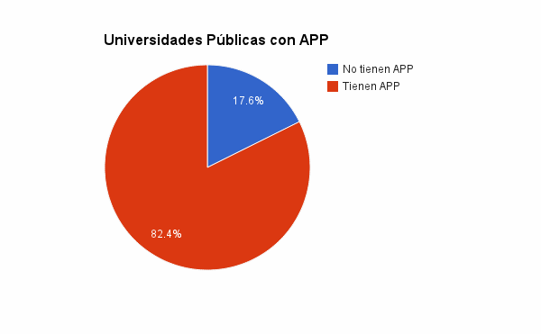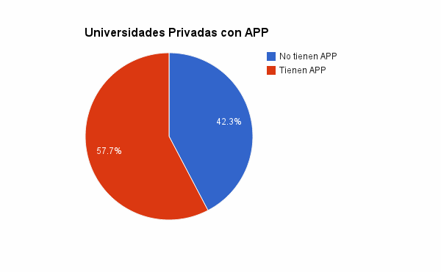

*Porcentaje de universidades públicas y privadas que disponen de APP*

La distribución de APPs por universidad es bastante homogénea, 33 universidades tienen una sola aplicación; 9 universidades tienen dos aplicaciones; 7 universidades tienen tres aplicaciones; 5 universidades tienen 4 aplicaciones; 1 universidad tiene 5 aplicaciones y 2 de ellas tienen 8 aplicaciones. La mayor parte de las APPs están publicadas por la propia universidad, y en algunos casos puntuales las aplicaciones están hechas por estudiantes o no son oficiales.

4.2. ¿Para qué se usan las APPs de las universidades?

Una vez que hemos visto que la penetración de las APPs en el ámbito universitario es significativa, vamos a analizar ahora para qué usan las APPs las universidades españolas. En general se observa, por un lado, que hay una serie de funciones comunes implementadas por la mayoría de universidades; y, por otro, que hay un conjunto de servicios que, a priori, podrían resultar de gran valor, pero que son implementados de forma dispersa por las universidades. Para saber qué funcionalidades implementan las APPs de las universidades hemos analizado las descripciones de los markets y en algunos casos, siempre que ha sido posible, la propia APP.

Antes de avanzar en mayor detalle con las funcionalidades implementadas, nos detendremos en el tipo de APP que publican las universidades. Podemos distinguir 2 casos fundamentalmente. Por un lado el de la APP corporativa, que incluye información general y distintos servicios y, por otro, el de aplicaciones específicas para prestar servicios concretos. Del total de universidades que disponen de APP (57), 36 han desarrollado una APP corporativa, tal y como muestra el siguiente gráfico.

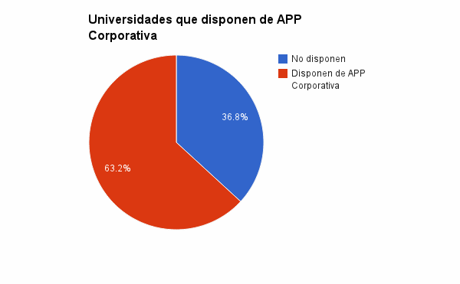

*Universidades que disponen de APP corporativa*

Volviendo a las funcionalidades implementadas, podemos agruparlas en 4 grandes grupos: Extracurricular y Comunicación; Académico; Localización, Transporte y Contacto y Administración, cuyo desglose en funcionalidad implementada aparece en la siguiente

tabla.

**Extracurricular y comunicación**

**Académico Localización, transporte y contacto**

**Administración y calidad**

*Noticias*

*Imágenes y vídeos*

*Redes sociales*

*Deportes (Noticias y reserva instalaciones)*

*Realidad aumentada Radio y Televisión Comedor*

*Eventos*

*Titulaciones Calendario Horario personal Campus virtual Biblioteca Tutorías online Fecha exámenes Avisos*

*Notas*

*Petición revisión examen*

*Selectividad*

*Consulta expediente*

*Mapas*

*Urgencias (Atención y salidas)*

*Información transporte*

*Correo electrónico y llamadas*

*Información contactos*

*Mensajería instantánea*

*Información servicios*

*Bolsa de Alojamiento y alquiler de pisos*

*Matriculación online Cita Secretaría Encuestas*

*Tabla 1. Funcionalidades implementadas por las universidades*

Observamos en primer lugar que hay un mayor número de utilidades relacionadas con la función docente, si bien lo que va a resultar de interés es conocer cómo las universidades implementan estas funcionalidades en sus aplicaciones. En la siguiente figura (p.21) podemos ver el número de universidades que implementa cada una de las funcionalidades. En primer lugar tenemos la funcionalidad de noticias, que implementan 33 de las 57 universidades que tienen aplicación. Informar de la actualidad universitaria parece una práctica natural y que puede generar recurrencia en las visitas. En segundo lugar tenemos la información sobre la oferta académica (titulaciones), que implementan 28

universidades; en tercer lugar los avisos, que incorporan 24 universidades; y en cuarto lugar mapas de los campus, que incorporan 23 universidades. Con estos cuatro primeros puestos podemos extraer una primera conclusión, a saber, que las funcionalidades más implementadas tienen como destinatarios a futuros estudiantes (titulaciones y mapas) o a la comunidad en general (noticias y avisos), si bien los avisos son en algunos casos para usuarios con vinculación a la universidad. Esto no debe sorprendernos, puesto que las primeras versiones de las APPs, más rudimentarias, no podían incorporar servicios privados (con acceso bajo login) muy sofisticados.

En el siguiente grupo nos encontramos con funcionalidades más orientadas a la comunidad universitaria, y a las que ha de accederse a través de un inicio de sesión (login). Calendario y campus virtual ocupan los puestos 5 y 6, con presencia en 22 y 21 universidades respectivamente y cabe mencionar también la información sobre notas que incorporan 18 universidades. Sorprende encontrar la funcionalidad de Bibliotecas, que tiene claramente un gran valor para los usuarios, implementada solo por 10 universidades. En la parte baja nos encontramos con funcionalidades como la matrícula, la cita en secretaría o la revisión de exámenes, que podrían ser muy útiles y valoradas por los usuarios. Casos como el de la tutoría online, también muy bajo, puede justificarse por se una funcionalidad que va incorporada al Campus Virtual, si bien varias universidades han considerado oportuno destacarlo de forma independiente.

Por último mencionaremos una APP que solo está presente en una universidad, la de Murcia, destinada a la firma digital de documentos, que puede resultar de gran utilidad para la gestión diaria en el contexto de los responsables de distintos servicios de la universidad o del equipo de gobierno. Se trata si duda de una práctica que apunta a la tendencia de ir incorporando herramientas que, en el contexto de la movilidad, agilicen la gestión.

*Las Aplicaciones Móviles en el sistema universitario. APP para la Tarjeta Digital Transfronteriza.*

**Funcionalidades que implementan las Universidades**

60

40

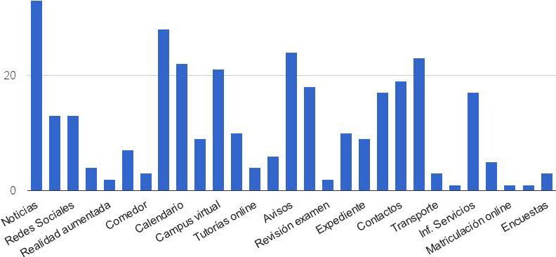

*Número de universidades que implementan las distintas funcionalidades.La secuencia sigue la de la tabla 1, comenzando por Noticiasy terminando en Encuestas*

**21**

En resumen, podemos decir que las universidades españolas usan las APPs como canal de información (noticias, titulaciones, …) y como herramienta de soporte a la docencia (campus virtual). En ese sentido vamos a comparar ahora los resultados de nuestro estudio con los que ofrece el informe UNIVERSITIC 2013 la única vez que se refiere a las aplicaciones móviles. En concreto, en el Capítulo 1 de “Descripción de las TI”, en el primer Eje Enseñanza / Aprendizaje hay un objetivo relacionado con la docencia no presencial donde se pregunta a las universidades por el uso de dispositivos móviles en la docencia virtual (p. 28 UNIVERSITIC 2013). El resultado es que el 39% de las universidades afirma usar dispositivos móviles en su docencia virtual, lo cual coincide de forma aproximada con el 37% que suponen las 21 universidades que aparecen en nuestro estudio.

Dentro del ámbito de las funcionalidades, cabe destacar un conjunto de aplicaciones específicas bajo el marco de software de gestión universitaria de la empresa Sigma, que es utilizado por varias universidades, muchas de las cuales también implementan sus aplicaciones móviles, que ofrecen unas funcionalidades muy específicas:

• Consulta de calificaciones

• Aplicación de encuestas

• Consulta de calificaciones para la Prueba de Acceso a la Universidad

En el contexto de los eventos también existe una APP que tienen varias universidades (La Laguna y Pompeu Fabra) que utilizan la plataforma de gestión de congresos Symposium. Esta APP permite recibir mensajes Push a los asistentes y conocer toda la información relativa a un congreso o evento (programa, asistentes, localización, etc.). Estas APPs, al igual que las de Sigma va en la línea de ofrecer servicios de marca blanca adaptados a cada universidad.

Por último, podemos mencionar una APP relacionada con la Tarjeta Universitaria

Inteligente del Banco Santander (TUI), denominada APP TUI y que ha sido creada por el

Observatorio de la Tarjeta Universitaria Inteligente. Esta APP permite acceder a información y servicios asociados a la TUI, tales como el préstamo bibliotecario, la reserva de instalaciones deportivas o el monedero electrónico. En la actualidad varias universidades españolas y de Latinoamérica se están integrando con esta tecnología.

Con todo lo visto hasta ahora en esta sección, a modo de conclusión podemos decir que, en general, pese a haber una serie de funcionalidades comunes, se observa una cierta dispersión, sobre todo si comparamos con las prácticas comunes existentes en otras áreas TI, donde hay mucha mayor homogeneidad. Esto denota que las tecnologías móviles son para las universidades algo incipiente en lo que, pese a haber habido varios ensayos, no se han posicionado claramente. Cabe, con todo, esperar que las buenas prácticas se extiendan y en los próximos años los servicios sean más homogéneos.

4.3. Actualizaciones, descargas y comentarios de los usuarios

En esa sección vamos a analizar el grado de actualización de las aplicaciones móviles estudiadas, el número de descargas (solo para Android) y los comentarios de los usuarios. Si observamos únicamente la última fecha de actualización (ya que dependiendo de la plataforma, no podemos ver el histórico de actualizaciones que ha seguido desde la versión inicial a la actual), concluimos que más de la mitad de las aplicaciones no se han actualizado en los últimos 12 meses, y más de un 10% de media son anteriores a 2 años. Como norma general, las APPs con más éxito y uso del mercado suelen tener varias actualizaciones anuales, para incorporar nuevas funcionalidades, reparar bugs y adaptarse a la constante evolución de las plataformas. Aplicaciones con más de un año sin actualizar pueden tener una calidad gráfica y unas características poco avanzadas, a no ser que sean una versión Web empotrada en una aplicación móvil. En las aplicaciones estudiadas observamos también un ciclo de actualizaciones inicial intenso, normalmente para solventar los errores iniciales y posteriormente un estancamiento que deja la APP sin actualizaciones.

Estos resultados nos permiten ya concluir que las universidades prestan escasa atención a más del 50% de sus aplicaciones, lo cual denota una baja tasa de uso. Si realmente las aplicaciones fuesen usadas por un porcentaje significativo de las comunidades universitarias, éstas se actualizarían con mayor regularidad, no ya para incluir nuevas funcionalidades si no como rutina a la hora de mejorar ciertos aspectos que las APPs siempre requieren.

*Las Aplicaciones Móviles en el sistema universitario. APP para la Tarjeta Digital Transfronteriza.*

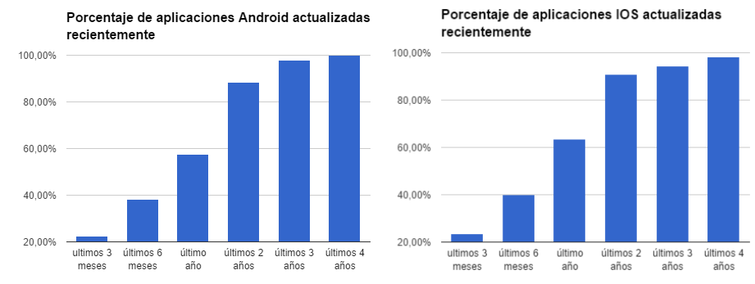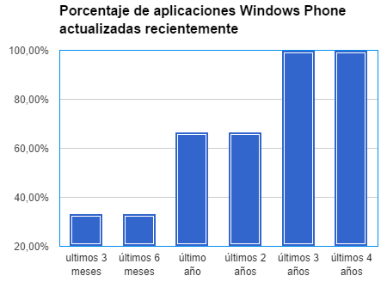

*Grado de actualización de las aplicaciones en las distintas plataformas*

25

Por lo que se refiere a las descargas de aplicaciones, nos encontramos en general con que el número de descargas está muy por debajo del número de miembros de la comunidad universitaria. Aquí tomamos datos de la plataforma Android, que es la única que ofrece información pública y que, por ser la más extendida puede extenderse con total seguridad a la tendencia en iOS que, en todo caso, ofrecerá a buen seguro menor número de descargas. Del total de universidades estudiadas solo 16 tienen entre 10 mil y 50 mil descargas, lo que indica que la tasa de descarga es bastante baja en comparación con el público objetivo. El siguiente listado muestra las universidades con mayor número de descargas, en concreto la UAM y la UM tienen además 2 apps en este rango máximo:

• Universidad de Alicante (UA)

• Universidad Autónoma de Barcelona (UAB)

• Universidad Autónoma de Madrid (UAM) - 2 apps

• Universidad Barcelona (UB)

• Universidad de Castilla-La Mancha (UCL)

• Universidad de Córdoba (UCO)

• Universidad de Málaga (UMA)

• Universidad de Murcia (UM) - 2 apps

• Universidad Oberta de Catalunya (UOC)

• Universidad de País Vasco Euskal Herriko Unibertsitatea (EHU)

• Universidad Politécnica de Valencia (UPV)

• Universidad de Sevilla (US)

• Universidad Nacional de Educación a Distancia (UNED)

• Universidad de Valencia (UV)

• Universidad de Valladolid (UVA)

• Universidad de Zaragoza (UNIZAR)

En el siguiente gráfico tenemos una distribución del número de descargas. En él observamos que la mayor parte de las universidades están en los rangos bajos, no superando las 5000 descargas, hay un importante porcentaje, un 21% que tiene APPs con entre 100 y 500 descargas, lo cual permite concluir que se trata de APPs que no son usadas. En el extremo contrario hay un 28,1% de universidades que tienen APPs con un rango de descargas entre 10.000 – 50.000 lo cual ya es más significativo, aunque es muy probable que en muchos casos el número de descargas esté más cerca de 10 mil que de 50 mil.

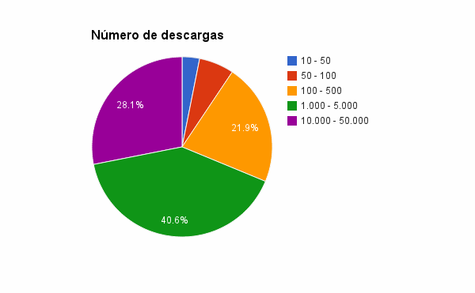

*Porcentaje de universidades que tienen APPs con descargas en distintos rangos*

En cuanto a los comentarios, los resultados son muy parcos, en general las APPs no tienen muchos comentarios, y cuando los tienen suelen ser críticos, lo cual es por otra parte habitual. La mayor parte de universidades tienen entre 0 y 50 comentarios, y muy pocas superan los 50 tal y como podemos ver en la siguiente figura.

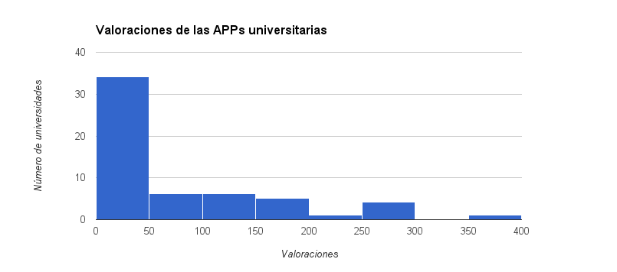

*Número de valoraciones frente a número de universidades*

Respecto a las puntuaciones, las universidades tienen unas valoraciones medias, en torno a 3, 3.5 sobre 5, pero dado que el número de valoraciones es muy bajo no resulta significativo.

4.4 Tecnología y diseño

El desarrollo de una aplicación móvil requiere tener en cuenta el Sistema Operativo (plataforma) en el que va instalarse la APP, el cual a su vez está relacionado con la marca del dispositivo móvil o smartphone. En la actualidad 2 plataformas cubren el mercado, Android, perteneciente a Google y iOS, perteneciente a Apple. Los dispositivos con iOS son toda la gama de iPhone, iPads y iPods, mientras que los dispositivos Android cubren un espectro mayor de fabricantes, como Samsumg, LG o multitud de marcas asiáticas que hacen que los smartphones sean más asequibles. Un tercer actor aparece, a mucha distancia, en escena, se trata de Windows Phone, perteneciente a Microsoft y presente en los dispositivos Nokia. Por último, podemos mencionar una cuarta plataforma, Blackberry, tradicionalmente con mucha presencia en el mundo empresarial y cuya cuota de mercado es cada vez menor y nula en el caso de las universidades.

En el caso de las APPs publicadas por universidades, la plataforma más usada es Android, seguida de iOS y, a mucha diferencia, de Windows Phone, no teniendo presencia Blackberry. En total las universidades españolas tienen publicadas aproximadamente unas

110 aplicaciones móviles distintas, la mayoría de las cuales están publicadas en versión iOS y Android si bien en algunos casos solo existe versión Android, o versión iOS. En concreto, del total de 110 aplicaciones móviles, el 88% están publicadas en Android, el 58% en iOS y el 4,55% en Windows Phone. Como vemos, por tanto, se da el caso de que muchas aplicaciones están sólo disponibles en versión Android. Aunque también se da el caso de que un 12% de aplicaciones no está disponible en Android, y sí en iOS. Esto puede deberse a varias razones, si bien las dos más importantes pueden ser que los dispositivos dotados de sistema Android son en general más asequibles que los dispositivos dotados de sistema iOS (iPhone) y que Android es una plataforma más abierta que iOS, por tanto hay menos barreras para empezar a programar APPs. La presencia de APPS solo con versión iOS se da

principalmente en universidades privadas, lo cual también va en la línea de lo que acabamos de mencionar.

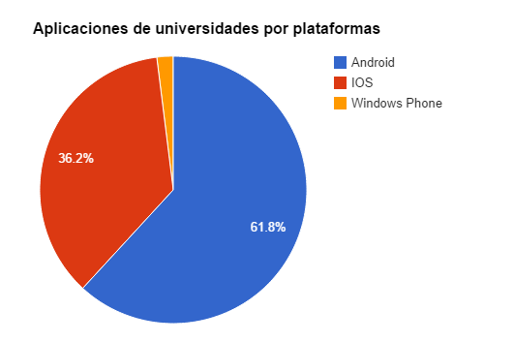

*Distribución de las APPs universitarias en las distintas plataformas*

A la hora de desarrollar una APP, existen básicamente dos posibilidades, una es utilizar el entorno de desarrollo “nativo” que ofrecen los fabricantes del Sistema Operativo, el denominado SDK. Utilizar el entorno nativo requiere conocer el lenguaje específico de desarrollo, que es distinto a los lenguajes tradicionales como Java o PHP. Al entorno nativo surge una alternativa, que son las denominadas plataformas cross-compiler basadas en web, estas plataformas permiten generar una misma aplicación para diferentes plataformas móviles utilizando el lenguaje de la web: HTML, CSS y JavaScript.

Aunque la velocidad de desarrollo es mayor, su rendimiento y características se ven reducidas ya que no pueden implementar en todos los casos las mismas características que se pueden implementar en una aplicación nativa de la plataforma móvil y la experiencia de

usuario puede ser más pobre. Aplicaciones sofisticadas y en constante evolución es recomendable desarrollarlas de forma nativa.

El uso de plataformas cross-compiler lo estimamos en torno al 15%, por lo que la tendencia hasta ahora es la de crear plataformas desarrolladas en entorno nativo.

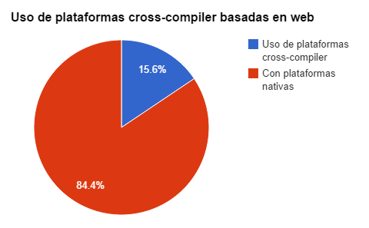

*Tecnologías nativas y cross-compiler en las APPs universitarias*

Si ponemos el foco en el diseño de las aplicaciones, encontramos que en la mayoría de aplicaciones no se siguen los criterios de diseño actuales de las plataformas iOS y Android, y que no suele atender a criterios de diseño estudiados y definidos.

En la plataforma Android existen patrones de diseño basados en el estándar denominado Holo, que data de 2012. Analizando este aspecto, vemos que el porcentaje de aplicaciones que siguen los patrones de diseño de Android es menor de lo que cabría esperar, lo cual denota que las universidades buscan la funcionalidad en sí, independientemente de si el diseño y la interfaz de usuario es más o menos clara y cercana al usuario.

En el caso de las aplicaciones basadas en Sigma, observamos que no tienen su interfaz adaptada a los nuevos patrones de diseño, lo cual afecta a un porcentaje considerable de aplicaciones.

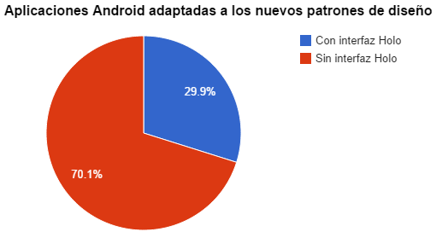

*Patrones de diseño Android en las APPs universitarias*

En el caso de las aplicaciones para iOS la situación es si cabe peor, pues los nuevos patrones de diseño basados en iPhone 5 y el sistema operativo iOS 7 que han aparecido en el último año a penas si son aplicados.

En general, el diseño y la interfaz gráfica de las APPs de las aplicaciones universitarias no cumple los estándares de calidad y puede ser considerado un punto débil. Es evidente que no se destinan los recursos necesarias a la fase de diseño y maquetación, a la creación de interfaces y a la experiencia de usuario, estando las APPs muy enfocadas a la función.

4.5. Web corporativa adaptada a navegación con Smartphone

Junto a las aplicaciones móviles surge una práctica o tecnología que consiste en adaptar la Web de la Universidad a los dispositivos móviles. Y para esto hay dos opciones, una es crear una web específica para móviles y la otra es hacer que la Web oficial se adapte a las resoluciones de pantalla de los móviles (lo que llamamos diseño Responsive). Para este tipo de prácticas podemos hacer dos consideraciones. La primera es que una versión móvil de la Web no sustituye a las funcionalidades y capacidades de una APP, desde la que se pueden recibir mensajes Push por ejemplo o tener una navegación mucho más fluida. La segunda es que el tener una versión de web móvil es compatible con tener una APP, y de hecho las universidades con mejores prácticas implementan ambas.

Si nos fijamos en las prácticas de las universidades españolas en este ámbito, nos encontramos con que por ahora la mayoría de universidades españolas no tienen la web adaptada para móviles. Solo un 32.5% de las universidades adoptan algún tipo de web para móviles, siendo en su mayoría un diseño responsive, que parece más fácil si se usa algún entorno de desarrollo web preparado para esto, en vez de crear una página específica para móviles con un nuevo diseño, que por lo general suele ser más complicado de desarrollar.

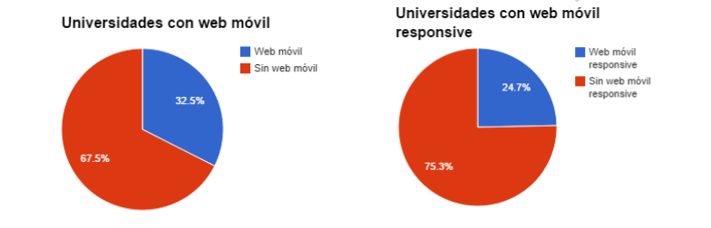

*Web móvil y web responsive en las universidades españolas*

Si distinguimos por universidades públicas y privadas españolas podemos ver que el resultado no es tan homogéneo como esperamos. Podemos notar que en el ámbito de las universidades privadas sí existe una mayor preocupación por disponer de contenidos web adaptados a móviles.

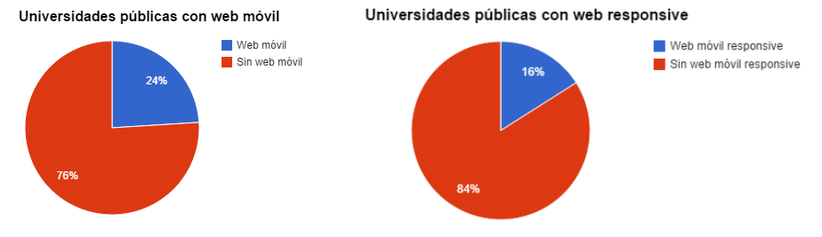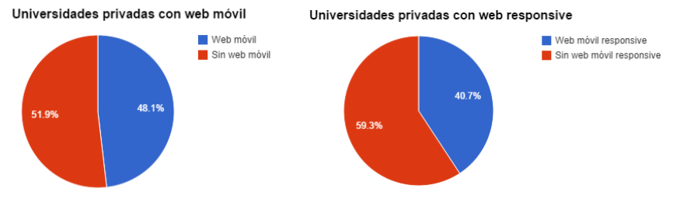

*Distribución de web móvil y responsive en universidades públicas y privadas*

4.6 APPS en universidades internacionales

Las universidades internacionales estudiadas forman parte de los primeros puestos en los rankings internacionales. Su estudio no nos permite obtener resultados significativos en cuanto a distribuciones, tendencias de uso o funcionalidades, aunque sí podemos percibir algunas prácticas o tendencias. Con todo, resulta al menos llamativo comprobar que de las 17 universidades seleccionadas 4 de ellas no disponían de APP, lo cual supone un

23,5% del total, cifra muy próxima al 26% de las universidades españolas. A priori, las

universidades seleccionadas lo han sido por ocupar estos primeros puestos, y no porque se haya detectado que tengan APPs relevantes, cosa que se daba por supuesto en universidades de prestigio. Un primer resultado sorprendente es que algunas de estas universidades, en concreto algunas europeas (Tec de Munich, Heidelberg y Pisa) no disponen de APP, o disponen de APPs irrelevantes como el caso de La Sapienzia que tiene una APP con 500 descargas en Android o Paris 6 con una APP de temática sanitaria. Sorprende que tampoco Caltech en EEUU tenga una APP corporativa.

Las universidades de EEUU son, en todo caso, las que marcan una diferencia, teniendo la mayoría de ellas una APP corporativa con servicios de información de interés para la comunidad universitaria. Solo Harvard tiene más de 2 APPs, en concreto 6, si bien dispone como el resto de una APP corporativa donde incluye la información y servicios más relevantes.

Las universidades internacionales estudiadas tienen cierta homogeneidad en los servicios e información prestados en la APP, que incluyen:

• Noticias, eventos, fotos, vídeos, radio

• Oferta académica

• Bibliteca (consultas e información)

• Transporte (en algunos casos en tiempo real)

• Calendario y horarios

• Mapas y tour por la universidad

• Bibliotecas

• Restaurantes (incluyendo menú y horarios)

• Emergencias (un punto muy extendido a diferencia de las universidades españolas)

• Deportes

• Campus Virtual (incluyendo calificaciones y tutorías)

Chicago incluye además una sección para empleados, relativa al cuidado de niños y otros temas. Otras, como Toronto, incluyen la APP de Blackboard, que es un sistema extendido internacionalmente, pero con escasa presencia en España (solo en el ámbito privado).

Respecto a las plataformas (iOS, Android o Windows Phone) en las 17 universidades internacionales estudiadas todas las que tenían APP la tenían publicada en iOS, pero no todas estaban publicadas en Android, en concreto Berkeley, Cambridge, Columbia y Melbourne no disponen de APP corporativa en Android, con lo cual se invierte la tendencia respecto a lo que hemos visto en las universidades españolas.

Por lo que se refiere al número de descargas, que solo podemos analizar en Android, encontramos que las universidades de referencia, MIT, Stanford y Princeton están entre

10.000 y 50.000 descargas, lo cual se ajusta a su número de estudiantes que está en torno a

los 10.000 en todas ellas (en el caso de Stanford 15.000). Es previsible que en iOS el número de descargas sea igual o mayor, con lo que tendríamos un volumen de descargas muy superior a su comunidad universitaria, lo cual no sorprende habida cuenta de que las APPs ofrecen información general y en muchos casos servicios para antiguos alumnos. De las universidades que solo disponen de APP en iOS, como Berkeley, Cambridge o Columbia

no disponemos de información de descargas. Algunas universidades, como Oxford, Chicago y Toronto están entre 1.000 y 5.000 descargas en Android, lo cual resulta bajo para universidades que tienen entre 15.000 (Chicago) y 20.000 (Oxford) estudiantes. En el caso de Toronto, con más de 80.000 estudiantes el resultado es aún más sorprendente, ya que es muy superior al número de descargas.

Respecto a la implementación de web móvil o web responsive tenemos que las universidades internacionales estudiadas tienen una implementación considerablemente mayor. De hecho, el caso de Caltech, que nos llamó la atención por no disponer de APP móvil, destaca entre las webs adaptadas a móvil, pues tiene un resultado muy conseguido y avanzado, si bien obviamente no podrá implementar funcionalidades tales como, por ejemplo los avisos o alertas.

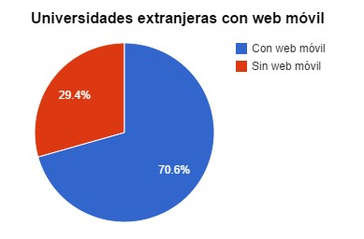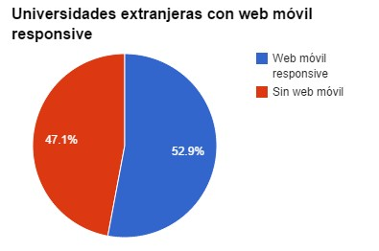

*Web móvil y responsive en universidades extranjeras*

En general, en el estudio de estas universidades internacionales, no encontramos nada relevante ni una diferencia significativa en cuanto al uso. Ser observa claramente que se trata de un servicio complementario que no afecta al núcleo de la actividad universitaria, si bien la tendencia apunta a que cada vez más, las universidades están teniendo en cuenta la tecnología móvil y es posible que, tras las experiencias realizadas, en los próximos años la tecnología móvil cobre mayo protagonismo. En el apartado siguiente, de conclusiones generales haremos algún apunte más al respecto.

5. Conclusión

Analizando los resultados obtenidos en el presente estudio, podemos extraer algunas conclusiones sobre el estado de las APPs en el sistema universitario español. En primer lugar percibimos un claro interés por parte de las universidades en tener presencia en el canal móvil y en crear y ofrecer aplicaciones móviles a sus públicos, cosa que de hecho se hacen en un alto porcentaje, pues en torno al 75% de las universidades han publicado al menos una APP. Con todo, y pese a que la tecnología móvil y el mundo de las APPs está muy avanzado, no deja de ser una tecnología “incipiente” para las universidades, de ahí que podamos considerar como “tanteos” las primeras prácticas de las universidades en el mundo de las APPs, que vienen a ser un elemento complementario, pero nunca un elemento nuclear dentro de la política TI. Se observa que las universidades no terminan de percibir o de integrar el valor de las APPs en su actividad, pero es cuestión de tiempo que esto cambie, de hecho ya se percibe la tendencia a ir haciendo APPs cada vez más integradas con los procesos docentes y de gestión.

Estas primeras aproximaciones ya están dando lugar a prácticas de calidad, que ofrecen servicios realmente útiles a los miembros de la comunidad universitaria; aunque en paralelo, y fruto de ese carácter incipiente y de tanteo, nos encontramos también con APPs irrelevantes o mal ejecutadas. Entre las funcionalidades más implementadas encontramos las orientadas a ofrecer información de interés a los distintos públicos, noticias, eventos, oferta académica, etc. Estas funcionalidades, más abiertas y, podríamos decir “no nativas”, se complementan con herramientas más propias del móvil, más “nativas”, como podrían ser los servicios de mensajería o notificaciones y los mapas. El acceso rápido a información académica como las notas es otro elemento que aparece y que debería tener más presencia en el futuro, así como el acceso a servicios de biblioteca, que incluyan además de la consulta, la posibilidad de reserva. Estos elementos, junto con los calendarios y horarios aparecen como posibilidades interesantes de uso de las APPs en el contexto universitario, aunque es importante destacar que la puesta en marcha de estos servicios no es algo

generalizado, si no puntual, con tasas que no alcanzan en muchos casos ni el 25% de penetración. Tal y como hemos visto, los grados de uso de las distintas funcionalidades nunca superan el 50%.

Mención especial merece la integración en el móvil del Campus Virtual, idea por la que han optado un buen número de universidades, pero con ejecuciones diversas. Integrar un campus virtual en una APP no es una tarea fácil, y en muchos casos se opta por integrar una vista web adaptada al móvil, lo cual no es lo óptimo, ni lo nativo. Es cierto que nos encontramos con la dificultad de que los Campus Virtuales suelen tener como base software abierto como Moodle o Sakai, o bien otros comerciales, y es necesario crear las funciones (APIs) para integrar la información en las vistas móviles, sobre todo para que los Campus Virtuales adaptados al móvil puedan ofrecer de forma ágil información, tutorías, mensajes en el tablón, etc. Esto es realmente lo que puede ser útil llevar al móvil, disponer de las herramientas de comunicación. El caso de las herramientas docentes y de los contenidos (enseñar/aprender con el móvil) requerirían un capítulo a parte que excede el objeto de este estudio, pero en cualquier caso no es algo que se haya realizado a día de hoy. La implementación de los Campus Virtuales no deja de ser una “adaptación de pantallas”.

Otros aspectos que hemos considerado en este estudio, como la tasa de actualización, las descargas o los comentarios, no hacen si no reforzar las ideas que comentábamos al inicio, en relación a lo incipiente de esta tecnología. Encontramos muchas APPs no actualizadas o con muy pocas descargas, lo cual hace que la estadística baje sensiblemente, en cuanto al uso y penetración. No es lo mismo tener una APP publicada que tener una APP que se use diariamente por miles de personas.

La dispersión en las prácticas es una de las características que con más claridad percibimos. No existe la homogeneidad que encontramos en otras áreas. No se entiende en la actualidad una universidad sin un Campus Virtual o una herramienta de gestión

económica o académica. Todas las universidades, de una forma un otra disponen de estas herramientas, no ocurriendo lo mismo con las APPs: hay universidades que han creado APPs, un buen número (el 26%) no dispone de ellas, y entre las que han creado APPs hay mucha dispersión en cuanto a la calidad y uso de las mismas. Buena prueba de lo que decimos es el informe UNIVERSITIC que no menciona a las APPS más que en una ocasión, lo cual refleja claramente que no se trata de una tecnología madura, de ahí que no se estudie.

Por todo ello, y a modo conclusión final, podemos decir que las universidades están haciendo un importante esfuerzo (en una coyuntura de dificultades presupuestarias) para incorporar la tecnología móvil. Estamos cerrando una fase de tanteo inicial para llegar, en los próximos años, a un contexto en el que el móvil sea una herramienta de uso cotidiano para recibir información, realizar pagos, reservas, comunicarse. Las universidades perciben claramente el valor y se está empezando a demostrar, aspecto necesario en el contexto actual, que las APPs van a ser un instrumento para ahorrar costes, desplazamientos, para agilizar trámites y para hacer más fácil el día a día de las universidades y de sus miembros. La integración de una tecnología en un contexto tan complejo como el universitario no puede hacerse en poco tiempo.

P A R T E I I .

P R O P U E S T A D E E S P E C I F I C I C A C I O N E S Y L Í N E A G R Á F I C A

P A R A L A P U E S T A E N M A R C H A D E L A T A R J E T A D I G I T A L T R A N S F R O N T E R I Z A M E D I A N T E L A A P P D E L C E I H I D R A N A T U R A.

1. Introducción y objetivos

En este documento se describe cómo ha de ser la APP de la Universidad de Extremadura en el contexto del proyecto de Tarjeta Digital Transfronteriza del Campus de Excelencia Internacional HIDRANATURA.

Como hemos visto en el estudio relativo a las APPs en el contexto universitario, las aplicaciones móviles pueden ser la llave de acceso a multitud de información y servicios. Pueden también ser la parte “digital” de las tarjetas universitarias, y pueden ser un elemento de cohesión en el marco de un proyecto interuniversitario.

La especificaciones que se muestran a continuación pretenden ser el marco de referencia para la creación de una APP universitaria que se adapte a distintos contextos y usuarios y que, precisamente con este carácter “flexible” sea capaz de servir de nexo de unión y Tarjeta Digital Transfronteriza.

Veremos las principales características, información y servicios que ha de ofrecer, tanto al público en general como a los miembros de las diversas instituciones, en función de sus roles.

Comenzaremos planteando una estructura general, posteriormente veremos distintos servicios públicos y privados, y terminaremos haciendo referencia concreta al concepto de tarjeta digital y a aspectos de integración de datos y escalabilidad, todo ello teniendo siempre en cuenta los aspectos gráficos, de diseño y experiencia de usuario, orientados a generar una APP eficaz y usable.

2. Estructura general de la Aplicación

La aplicación se estructuraría de la siguiente manera, accediendo a cada sección desde un menú de tipo “deslizante” (elemento necesario para que la APP se adapte a distintos casos y perfiles de uso). Distinguiremos entre un área o zona pública que incluirá información de carácter general relativa a la universidad orientada tanto a la sociedad en general como a futuros estudiantes o antiguos estudiantes; y un área o zona privada donde, accediendo con las credenciales corporativas del miembro de la comunidad universitaria (Estudiante, PDI y PAS), podrá accederse a servicios adicionales.

● Zona pública

● Actualidad universitaria

○ Noticias

○ Eventos y agenda

○ Redes sociales

● Información general de la UNEX

○ Bienvenido a UNEX (Tour)

○ Mapa con la localización de los edificios e info de interés (wifi, bibliotecas, comedores, transporte y servicios)

○ Información de transporte

○ Chat de ayuda

○ Comedores y menú

○ Directorio corporativo

○ Emergencias

○ Contacto

● Oferta académica

○ Titulaciones de grado

○ Másteres oficiales

○ Doctorado

● Zona privada

● Acceso al campus virtual

● Mi calendario

● Servicio de consultas y notificaciones (convocatorias, notas, avisos, etc.)

● Biblioteca

● Cita en secretaría ( y seguimiento de orden)

● Encuestas

Es importante destacar aquí dos aspectos. En primer lugar estos servicios han de ser escalables, podrían crecer; y en segundo lugar pueden aparecer para los distintos perfiles de acceso y para las distintas universidades participantes en la tarjeta digital, de tal suerte que se puedan compartir elementos o bien tener elementos específicos para cada perfil o universidad.

Inicialmente, las opciones de la zona privada no aparecen en el menú, estas aparecerán únicamente cuando el usuario acceda mediante su usuario y contraseña. La sesión se mantendrá abierta indefinidamente hasta que el usuario decida cerrarla. Este comportamiento es habitual en Apps para dispositivos móviles por cuestiones de usabilidad y para posibilitar la recepción de notificaciones.

Este enfoque de acceso dual de zonas pública y privada proporciona varias ventajas:

● Permite disponer de una APP utilizable tanto por miembros actuales de la universidad como por antiguos alumnos o incluso para posibles interesados en estudiar en la UNEX, visitantes, etc., ya que gran parte de los servicios son informativos y de acceso general.

● El usuario que descarga la APP puede utilizarla y valorarla sin necesidad de acceder

con sus credenciales, que en ocasiones puede ser una barrera para muchos usuarios.

● Los servicios privados quedan ocultos para los usuarios que no desean utilizarlos, de manera que la aplicación resulta más sencilla.

● Los servicios privados pueden variar dependiendo del perfil de usuario que accede, ya que la aplicación puede ir orientada también al personal docente, administrativo, de servicios, etc. Cada perfil puede ver distintos servicios según su papel en la Universidad o según su papel en el CEI.

En la siguiente ilustración se muestra un ejemplo de uso de este sistema.

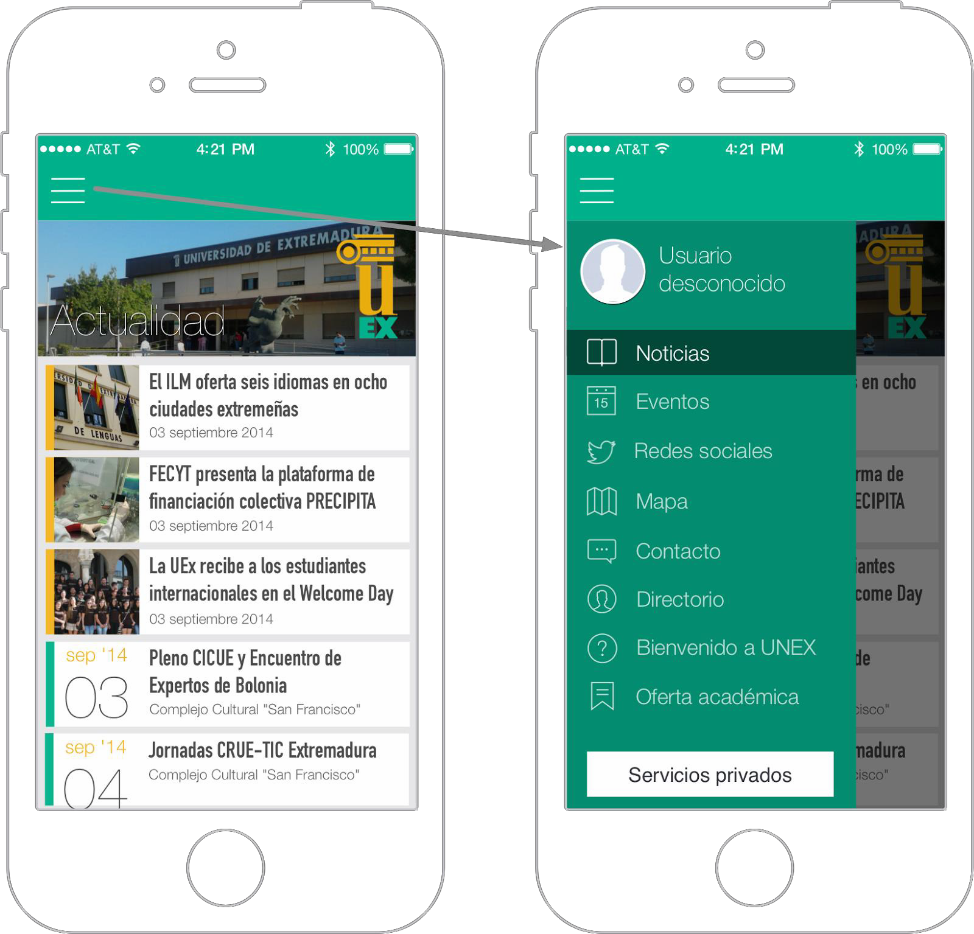

Una vez que la aplicación se abre y muestra la pantalla de inicio, el usuario puede acceder al menú, donde se muestran las opciones públicas y un bloque indicando que se puede acceder a más servicios mediante login.

Cuando el usuario accede con sus credenciales se muestran los servicios privados correspondientes según su perfil, como podemos ver en el siguiente ejemplo.

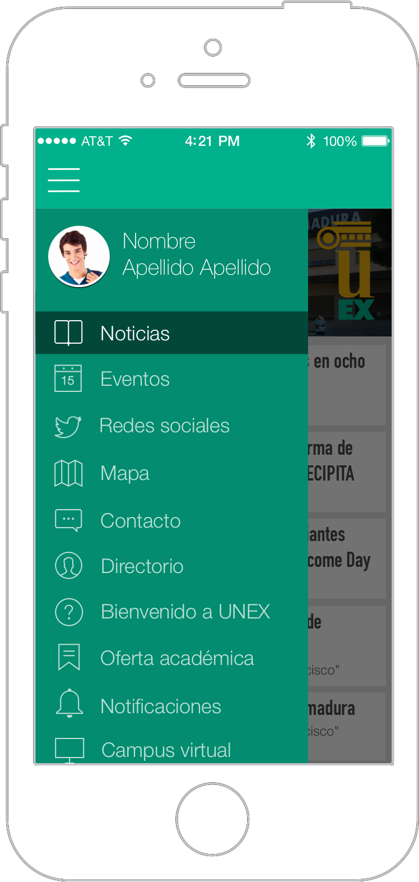

Pulsando sobre el bloque de los datos del usuario se accederá a ajustes del usuario o a cerrar la sesión del mismo. La navegación de la aplicación será idéntica para todos los servicios, a los que se accederá siempre desde el menú deslizante y permitirá navegar hacia vistas de detalle o subsecciones dentro del servicio. Desde la barra de navegación superior se podrá volver a las secciones anteriores cuando se navega en vistas de detalle de un

servicio, salvo cuando se encuentre en la vista principal del servicio, en cuyo caso aparecerá el botón del menú. A continuación vemos un ejemplo para el servicio de mapa, que no tiene más secciones ni vistas detalle, por lo que se muestra en la cabecera el icono qu e da acceso al menú.



**o**



**o**

••••• AT&T 9 4:21 PM ;t 100% -

Mapa

**Fac;ut(oitd**

.....

**Educactoo**

**FIK'Uitad**

**Piscinas**

**Educflción .., Facuttad de Edueélción**

***1* Universidad_**



**9**

Edo

V



**9**

**otel**

FURGONCAR •

¡;¡;¡m

**lnlen>port Co**

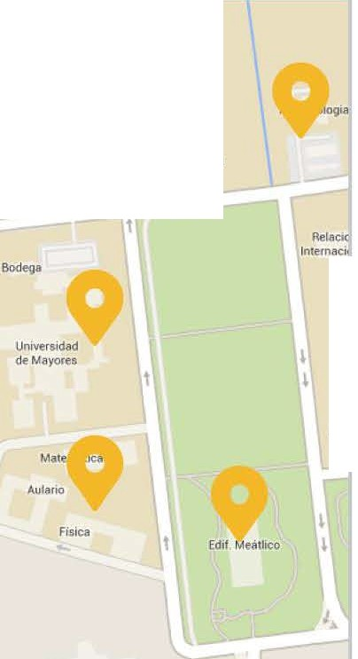

o

Un ejemplo de vista detalle de una noticia, donde desde el icono de volver de la cabecera se puede navegar a la vista anterior, que en este caso sería el listado de noticias.

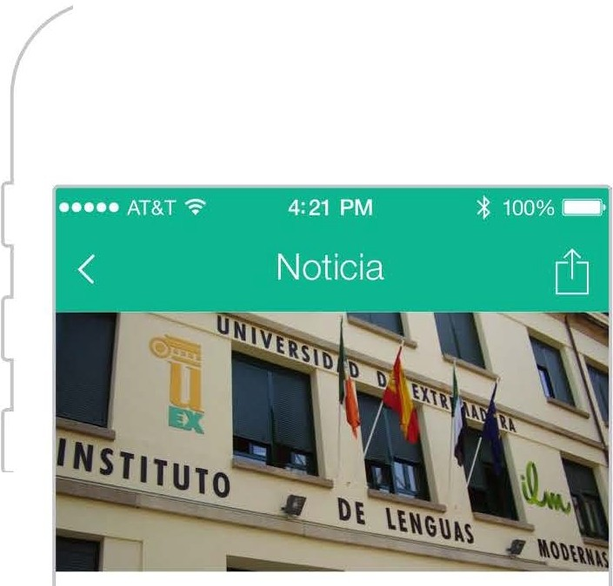

o

o

**ElllM oferta seis idiomas en ocho ciudades extremeñas**

03 septiembre 2014

Lorem ipsum dolor sit amet, accusam signiferumque ex vix, nam nisl iusto te. Option singulis his cu, ubique indoctum ius cu. Vix senserit tractatos maiestatis id, at nam vide cibo modus, sit duis graece inciderint ne. Per graece facilis facilisi ad, etiam nostrum dissentiet id cum, has ad blandit copiosae efficiendi.

Te ferri labore usu, ea nusquam facilisi nec, ut facilisi accusamus conceptam

eam.

o

En general se plantea un diseño muy centrado en el contenido, poco invasivo y acorde con los colores corporativos de la institución.

3. Servicios públicos

*Noticias*

Proporciona acceso al canal de noticias corporativo, permitiendo su lectura dentro de la APP y la posibilidad de compartir una noticia vía email o a través de redes sociales. Esta sección constaría de un listado con las últimas novedades y una vista detalle para la lectura de una noticia. El acceso a las noticias se realizará mediante RSS.

*Eventos*

Dado que la UNEX cuenta con la plataforma de gestión de eventos SYMPOSIUM, resulta posible acceder a los próximos eventos mediante la API que ya incorpora la plataforma. Se mostraría un listado de los próximos eventos que dan acceso a una vista detalle con más información sobre cada evento. No se requiere de ningún desarrollo por parte de la UNEX para el acceso a esta información.

*Redes sociales*

Utilizando la API de twitter, es posible mostrar el canal corporativo en la aplicación.

*Bienvenido a UNEX*

En esta sección se ofrecerá información básica de interés para los recién llegados o los visitantes a la UNEX. Esta información puede estar prefijada en la APP, de manera que no es necesario el desarrollo de ninguna API, y esta información será aportada por la UNEX para su incorporación.

*Mapa*

Mostrará sobre un mapa los puntos de interés de los distintos campus (facultades u otros edificios, cajeros, paradas de autobús…). También sería posible mostrarlo en forma de listado e incluir un buscador. En ambos casos se podría calcular la ruta desde la posición del usuario hacia el punto seleccionado. Esta información será proporcionada por la UNEX y se extraerá a través de una API.

*Información de transporte*

Conexión con los sistemas de información de transporte en tiempo real.

*Chat de ayuda*

Sistema de mensajería en tiempo real para ofrecer ayuda y orientación a visitantes o miembros de la comunidad universitaria.

*Comedores y menú*

Listado de comedores de los distintos campus y menú. Con la posibilidad de realizar compra online de menú y validación mediante código QR o NFC.

*Directorio corporativo*

Permitirá realizar búsquedas por nombre, apellidos, email o ID de usuario en el directorio corporativo de la universidad para acceder a sus datos de contacto (extensión de teléfono, email, localización, puesto que ocupa, etc.). En este caso sí se requiere del desarrollo de un método de API para acceder de forma remota al directorio.

*Emergencias*

Sistema de emergencias e información sobre cómo actuar en distintos casos.

*Contacto*

Información estática de contacto de la UNEX (teléfono, email, dirección y enlace a las redes sociales).

*Oferta académica*

Permitirá acceder a información sobre la oferta académica de la UNEX, que se agrupa en tres grandes bloques: titulaciones de grado, másteres oficiales y doctorado. Esta información será proporcionada por la UNEX y se extraerá a través de una API.

En general no todas las funcionalidades descritas han de tener una sección en el menú, si no que será posible agrupar algunos servicios, como mapas y transporte o contacto y chat.

4. Servicios privados

*Acceso al Campus virtual*

Permitirá a los alumnos acceder a ciertas características del campus virtual que la UNEX determine (calendario de exámenes, descarga de material docente, consulta de notas…). Para este propósito la UNEX proporcionará o bien una API para acceder a los datos, o bien una vista web adaptada a móvil, o ambos.

*Mi calendario*

Calendario personalizado con horario de clases, trabajo, exámenes eventos, etc. adaptado al perfil de usuario y personalizable.

*Notificaciones*

En esta sección se mostrará al usuario una bandeja de entrada de notificaciones de diverso tipo que la UNEX envió al usuario (notas, convocatorias, avisos, etc.). Así mismo, la aplicación será capaz de recibir notificaciones PUSH cuando se genere una de estas alertas, mostrándose un indicador numérico junto a la opción de menú correspondiente indicando el número de notificaciones no leídas por el usuario. Además, el usuario deberá poder configurar las notificaciones que desea recibir, de manera que pueda filtrar aquellas que no le resulten de interés. Además, estas notificaciones deberán poder segregarse según el perfil del usuario, por ejemplo, si se desea enviar una notificación a todos los alumnos pero no al resto de usuarios.

Adicionalmente el usuario podrá lanzar (PULL) ciertas notificaciones a través de una petición si así se configura.

Para esta funcionalidad se requiere del desarrollo de una API para la consulta del histórico de notificaciones, así como la integración con un servicio de envío de notificaciones PUSH.

*Biblioteca*

Acceso al catálogo de la biblioteca y a la posibilidad de realizar gestiones como la renovación automática o al estado de los libros prestados.

*Cita en secretaria*

Sistema para gestionar las citas en las distintas secretarías y el control del número de orden

*Encuestas*

Mediante este servicio, los miembros de la comunidad universitaria (alumnos, PAS, PDI…) podrán realizar cuestionarios de forma directa a través de la aplicación. Los cuestionarios se recibirán directamente en la aplicación y será notificado mediante una notificación PUSH. Las preguntas podrán ser de dos tipos:

● Selección de una respuesta entre múltiples opciones

● Texto libre

Los cuestionarios podrían ser tanto de tipo identificado como de tipo anónimo, aunque en ambos casos se debe comprobar que un usuario ya ha completado el cuestionario para impedir que un mismo usuario lo complete más de una vez.

5. Tarjeta Digital Transfronteriza

Dentro del marco del Campus de Excelencia Internacional Hidranatura, en el que colaboran la Universidad de Extremadura, la Universidad de Évora y al Instituto Politécnico de Leiria. en Portugal, la aplicación debe proporcionar nuevos mecanismos o canales de comunicación a través de servicios específicos dentro de este marco, que sean accesibles por miembros de estas universidades. Para ello la APP podría tener distintos modos de uso y áreas privadas adaptables a cada uno de los 3 tipos de miembros participantes del CEI. De esta forma se podrían integrar múltiples servicios, comunes y complementarios, que permitan implementar la Tarjeta Digital Transfronteriza.

Inicialmente se desarrollarán los siguientes servicios relacionados con la Tarjeta Digital

Transfronteriza:

● Vinculación del usuario con la APP generando una **tarjeta virtual identificativa** que permitirá al usuario tener siempre disponible una acreditación válida en cualquiera de las tres universidades colaboradoras. La acreditación podría consistir en un código QR para la mayoría de los teléfonos, o mediante NFC en aquellos teléfonos que lo soporten. Esta acreditación se podría utilizar para eventos, acceso a instalaciones o servicios dentro del campus. El objetivo es facilitar la movilidad mediante la mejora de la experiencia durante estancias de corta o larga duración en los agentes agregados al campus y de apoyo a la venida, estancia y partida de estudiantes y visitantes extranjeros.

● Acceso a información sobre **eventos** dentro del marco del Campus de Excelencia Internacional Hidranatura, permitiendo a los interesados conocer la agenda específica sobre los eventos que organiza.

● La aplicación debe recoger además aquellos puntos de interés específicos en las

instalaciones o campus de las entidades colaboradoras dentro de este marco, permitiendo a los visitantes localizar fácilmente su localización durante su estancia.

Según los requerimientos de escalabilidad a nivel funcional indicados, la aplicación debe desarrollarse considerando la incorporación de nuevos servicios relacionados con la Tarjeta Digital Transfronteriza.

6. Resumen de la arquitectura

A continuación se presenta esquemáticamente la arquitectura descrita anteriormente

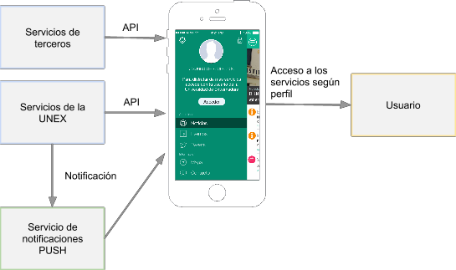

Como se puede apreciar en el gráfico, la APP se alimenta de datos a los que accede a través de diferentes API web, que en algunos servicios será proporcionada por la UNEX y en otros son proporcionadas por plataformas de terceros. En el caso del servicio de notificaciones PUSH se requiere además de un servicio de notificaciones que soporte notificaciones PUSH tanto para Android (GCM) e iOS (APN). En la oferta presentada debe especificarse el servicio utilizado indicando su coste en caso de utilizarse una plataforma de terceros, o bien indicar si se trata de un desarrollo propio o específico para la aplicación. En cualquier caso, el servicio debe permitir una integración sencilla por parte de la UNEX con los diferentes sistemas generadores de alertas.

En el siguiente apartado se especifica en forma de tabla el modo de acceso a los datos para cada uno de los servicios.

7. Acceso a los datos

El acceso a los datos requeridos para el funcionamiento de la APP será proporcionado por la UNEX, a excepción de aquellos que sean almacenados por terceros como en el caso de las redes sociales. A continuación se presenta en forma de tabla la procedencia de los datos requeridos en cada uno de los servicios y aquellos que resultan esenciales para el funcionamiento general de la APP.

|  |  |  |  |
| --- | --- | --- | --- |
| Servicio | Estático y proporcionado por la UNEX | API web proporcionada por la UNEX | API de terceros |
| Login |  | ✓ |  |
| Noticias |  | ✓ |  |
| Eventos |  |  | ✓ |
| Redes sociales |  |  | ✓ |
| Bienvenido a UNEX | ✓ |  |  |
| Mapa |  | ✓ |  |
| Transporte |  |  | ✓ |
| Chat de ayuda |  | ✓ |  |
| Comedores |  | ✓ |  |
| Emergencias | ✓ | ✓ |  |
| Directorio corporativo |  | ✓ |  |
| Contacto | ✓ |  |  |
| Oferta académica |  | ✓ |  |
| Campus virtual |  | ✓ |  |
| Mi calendario |  | ✓ |  |

|  |  |  |  |
| --- | --- | --- | --- |
| Notificaciones |  | ✓ |  |
| Biblioteca |  | ✓ | ✓ |
| Cita |  | ✓ |  |
| Encuestas |  | ✓ |  |
| Acreditación mediante Tarjeta  Digital Transfronteriza |  | ✓ |  |
| Agenda del CEI Hidranatura |  | ✓ |  |
| Puntos de interés del CEI  hidranatura |  | ✓ |  |

8. Escalabilidad

La aplicación desarrollada debe permitir escalar en dos niveles diferentes de forma simultánea:

● **A nivel funcional**, mediante la incorporación de nuevos servicios que se desarrollen en el futuro y que deben poder integrarse de manera óptima y sencilla en la infraestructura creada. Es fundamental para el cumplimiento de este requisito que la aplicación sea desarrollada de forma modular a tal fin, evitando en la medida de lo posible la dependencia entre módulos y respetando unas normas comunes en el desarrollo de cada uno de ellos. Dichas normas deberán definirse claramente y documentarse para su utilización en posteriores desarrollos. El objetivo final es desarrollar alrededor de la aplicación un marco de trabajo y una metodología que permita a la aplicación crecer funcionalmente.

● **A nivel de rendimiento**, permitiendo un aumento de usuarios concurrentes en la

APP sin comprometer la velocidad en el acceso a los servicios proporcionados. Tras el lanzamiento de la APP, se prevé que aumente progresivamente el número de usuarios.

A N E X O

L A S A P L I C A C I O N E S M Ó V I L E S D E L A S U N I V E R S I D A D E S

E S P A Ñ O L A S .

Universidades Españolas

En las siguientes páginas se ofrece una ficha resumen de cada una de las universidades españolas incluyendo un resumen y descripción, con fecha de última actualización, de cada Aplicación publicada.

1 Universidad Abat Oliba (UAO CEU)

[www.uaoceu.es](http://www.uaoceu.es/)

✓ **Aplicaciones**: 0.

✓ **App corporativa**: No.

✓ **Web Móvil**: No.

2. Universidad de Alicante (UA)

[www.ua.es](http://www.ua.es/)

✓ **Aplicaciones**: 2

✓ **App corporativa**: Sí.

✓ **Publicada por**: la universidad.

✓ **Web Móvil**: No.

***1. UAapps Alojamiento - Servicio de búsqueda de pisos, residencias.***

5 de septiembre de 2013

Android, Windows Phone

[*https://play.google.com/store/apps/details?id=es.ua.android.alojamiento*](https://play.google.com/store/apps/details?id=es.ua.android.alojamiento)

[*http://www.windowsphone.com/es-es/store/app/uaapps-alojamiento/56692ee1-e213-4073-912b-0cc459959036*](http://www.windowsphone.com/es-es/store/app/uaapps-alojamiento/56692ee1-e213-4073-912b-0cc459959036)

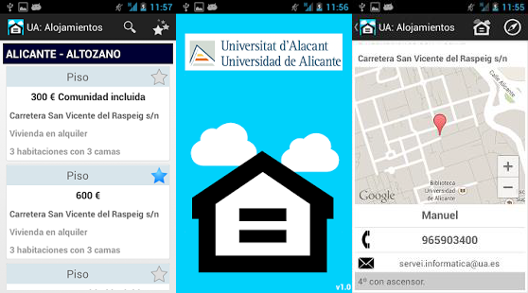

***Características:***

- Bolsa de Alojamiento y alquiler de pisos de la Oficina de Información al Alumno de la Universidad de

Alicante.

- Se pueden recoger un listado con las ofertas de los alojamientos vigentes clasificados y otros datos que faciliten el contacto.

- Cualquier persona puede publicar una oferta con su casa o búsqueda de compañero.

***2. UA (iUA en iTunes) – APP Corporativa***

10 de mayo de 2013

Android / iOS / Windows Phone

[*https://play.google.com/store/apps/details?id=es.ua.iua.android*](https://play.google.com/store/apps/details?id=es.ua.iua.android)

[*https://itunes.apple.com/es/app/iua/id416776674?mt=8*](https://itunes.apple.com/es/app/iua/id416776674?mt=8)

[*http://www.windowsphone.com/es-es/store/app/ua/6135361c-5682-49b5-9b93-2cbc27d74bb1*](http://www.windowsphone.com/es-es/store/app/ua/6135361c-5682-49b5-9b93-2cbc27d74bb1)

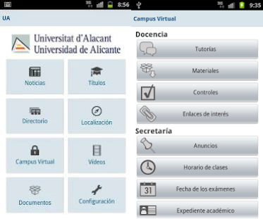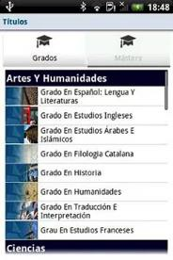

***Características:***

- Acceder a las noticias de las facultades y de la propia universidad.

- Conocer los nuevos planes de estudios de grado y los nuevos másteres.

- Acceder a la información del directorio de la universidad con la posibilidad de llamar directamente, escribir un e-mail, o de cargar la información en tus contactos.

- Acceder a los vídeos creados por la universidad.

- Saber dónde estás y dónde se encuentran los distintos edificios de la universidad, así como cada uno de sus campus.

- Posibilidad de consultar, hacer, o contestar tutorías,

- Acceso a tu horario, con la posibilidad de exportarlo al calendario del dispositivo.

- Posibilidad de descarga de los materiales de Campus Virtual y su consulto off-line.

- Acceso a los enlaces recomendados para cada asignatura de la que se esté matriculado.

- Acceso a las fechas de los exámenes.

- Acceso a los controles.

**Valoraciones**

*Android*

Valoraciones: 391, Media: 3,6

Versión actual, publicada 10 de mayo de 2013

*iOS*

Valoraciones: 38, Media: 2

Versión 1.0, publicada 31 de enero de 2011

Versión 2.0, publicada 3 de agosto de 2011, añade campus Virtual. Versión 2.1, publicada 22 de septiembre de 2011

Versión 2.2, publicada 3 de enero de 2012

Versión 2.3, publicada 2 de marzo de 2012

Versión 3.0, publicada 9 de febrero de 2013, añade tutorías online. Versión 3.1, publicada 17 de abril de 2013

Versión actual, publicada 26 de abril de 2013

*Windows Phone*

Valoraciones: 0

Versión actual, publica 29 de agosto de 2014

3. Universidad de Alcalá (UAH)

[www.uah.es](http://www.uah.es/)

✓ **Aplicaciones**: 2 (Una oficial, la corporativa, y otra no oficial)

✓ **App corporativa**: Si

✓ **Publicada por**: la universidad (la oficial).

✓ **Web Móvil**: No

**1. APP Universidad de Alcalá**

*5 de junio de 2014*

Android

[*https://play.google.com/store/apps/details?id=com.uah.appuah*](https://play.google.com/store/apps/details?id=com.uah.appuah)

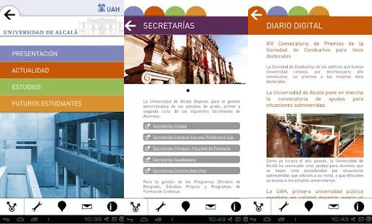

***Características:***

*\*\* Ha sido desarrollada en su totalidad por estudiantes del grado de Ingeniería Informática.*

- Noticias y los eventos en la agenda, incluidas becas y ayudas, prácticas en empresas y ofertas de empleo.

- Consulta toda la oferta académica de grado y de posgrado, y accede a la información detallada de cada estudio.

- Conoce las notas de corte y la adjudicación de plazas, puedes realizar la preinscripción y formalizar tu matrícula.

- Accede a la información relativa a ubicación y servicios prestados

**-** Información y Secretaría (Llamada a explorador Web), Localización, Formulario para de solicitud de información.

**Valoraciones**

*Android*

Valoraciones: 21, Media: 4,7

Versión actual, publicada 5 de junio de 2014

***2. APP No oficial:***

*21 de junio de 2014*

Windows Phone:

[*http://www.windowsphone.com/es-es/store/app/uahapp/b6f18d49-8fff-4f9a-be3f-55a769f2833a*](http://www.windowsphone.com/es-es/store/app/uahapp/b6f18d49-8fff-4f9a-be3f-55a769f2833a)

4. Universidad de Alfonso X el sabio (UAX)

[www.uax.es](http://www.uax.es/)

✓ **Aplicaciones**: 1

✓ **App corporativa**: No

✓ **Publicada por**: Otro, Cediant, [www.cediant.es](http://www.cediant.es/)

✓ **Web Móvil**: Si (No responsive).*C*on Información de títulos (Presentación destacable) y

Calendario. Menú vertical.

**1. Campus Virtual UAX**

*19 de mayo de 2014*

Android

[*https://play.google.com/store/apps/details?id=uax.app*](https://play.google.com/store/apps/details?id=uax.app)

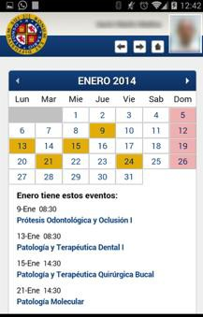

**Valoraciones**

*Android*

Valoraciones: 69, Media: 3,5

Versión actual, publicada 19 de mayo de 2014

[www.ual.es](http://www.ual.es/)

✓ **Aplicaciones**: 1

✓ **App corporativa**: No.

✓ **Web Móvil**: No.

**1. Comedor UAL - Información sobre el menú.**

19 de enero de 2014

Android

<https://play.google.com/store/apps/details?id=com.saizlopez.comedor>

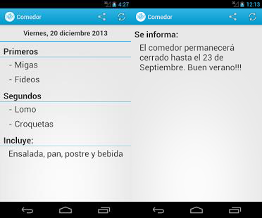

**Características:**

La aplicación no es oficial, muestra el menú del día del comedor.

**Valoraciones**

*Android*

Valoraciones: 6, Media: 4,8

Versión actual, publicada 19 de mayo de 2014

6. Universidad Antonio de Nebrija

[www.nebrija.com](http://www.nebrija.com/)

✓ **Aplicaciones**: 1

✓ **App corporativa**: Sí.

✓ **Publicada por**: la universidad.

✓ **Web Móvil**: Sí (Responsive). Con mucha información.

**1. uNebrija**

*9 de julio de 2014*

Android, iOS

[*https://play.google.com/store/apps/details?id=com.blackboardmobile.mosaic.nebrijaes*](https://play.google.com/store/apps/details?id=com.blackboardmobile.mosaic.nebrijaes)

**Características**

[*https://itunes.apple.com/es/app/unebrija/id897190179?mt=8*](https://itunes.apple.com/es/app/unebrija/id897190179?mt=8)

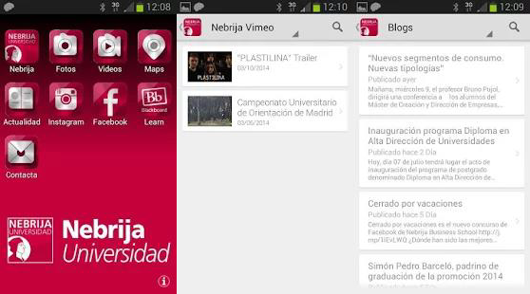

- Actualidad, Fotos, Videos, BlackBoard, Facebook, Instagram, Maps y Redes Sociales.

**Valoraciones**

*Android*

Valoraciones: 9, Media: 4,4

Versión actual, publicada 9 de julio de 2014

*iOS*

Valoraciones: 0

Versión actual, publicada 25 de julio de 2014

7. Universidad Autónoma de Barcelona (UAB)

[www.uab.cat](http://www.uab.cat/)

✓ **Aplicaciones**: 3

✓ **App corporativa**: No.

✓ **Web Móvil**: No.

**1. UAB Consulta de Qualificacions - Acceso Privado**

*11 de junio de 2013*

Android, iOS

[*https://play.google.com/store/apps/details?id=com.sigma.mobile.target.uab&hl=es*](https://play.google.com/store/apps/details?id=com.sigma.mobile.target.uab&amp;hl=es)

**Características**

- Consultas de notas.

[*https://itunes.apple.com/es/app/uab-qualificacions/id527921709?mt=8*](https://itunes.apple.com/es/app/uab-qualificacions/id527921709?mt=8)

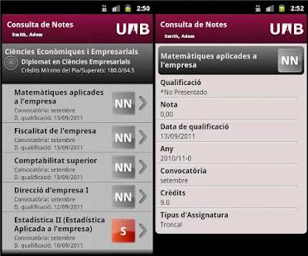

- Petición para una revisión del examen.

**2. Catàleg de biblioteques UAB - Acceso Privado**

*23 de enero de 2014*

Android

[*https://play.google.com/store/apps/details?id=com.uab&hl=es*](https://play.google.com/store/apps/details?id=com.uab&amp;hl=es)

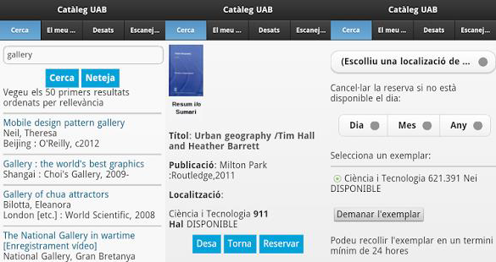

***Características***

-Acceder a "Mi cuenta" y consultar las reservas o préstamos.

-Reservar libros.

-Renovar préstamos.

-Ver los libros PUC prestados.

-Mejora de la búsqueda de la versión 1 en la búsqueda con diacríticos y con información de localización de las revistas en papel.

-Hacer una búsqueda en el catálogo por palabra clave.

-Ver los 50 primeros resultados ordenados por relevancia.

-Acceder a los recursos digitales libres.

-Guardar la referencia bibliográfica (título, localización y topográfico) y ver la disponibilidad de los ejemplares.

-Leer el código QR de los registros del catálogo.

**Valoraciones**

**UAB Consulta de Qualificacions**

*Android*

Valoraciones: 156, Media: 4,1

Versión actual, publicada 11 de junio de 2013

*iOS*

Valoraciones: 0

Versión 1.1, publicada 24 de mayo de 2012

Versión 1.3, publicada 4 de junio de 2013

Versión actual, publicada 19 de junio de 2013

**Catàleg de biblioteques UAB**

*Android*

Valoraciones: 37, Media: 3,5

Versión actual, publicada 23 de enero de 2014

**3. UAB De Neurocinematics (No oficial)**

*30 de agosto de 2012*

iOS

[*https://itunes.apple.com/es/app/uab/id540387109?mt=8*](https://itunes.apple.com/es/app/uab/id540387109?mt=8)

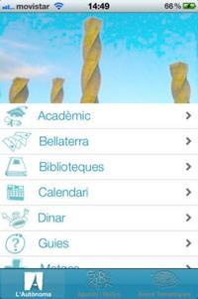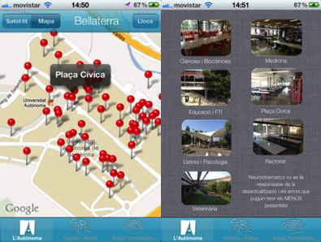

***Características:***

*La aplicación no es oficial.*

*- Solo información*

*- Mapas*

*- Links a las web Campus Virtual.*

8. Universidad Autónoma de Madrid (UAM)

[www.uam.es](http://www.uam.es/)

✓ **Aplicaciones**: 3

✓ **App corporativa**: No.

✓ **Web Móvil**: No.

**1. Consulta de Notas**

*12 de febrero de 2013*

*Android, iOS*

[*https://play.google.com/store/apps/details?id=com.sigma.mobile.target.uam&hl=es*](https://play.google.com/store/apps/details?id=com.sigma.mobile.target.uam&amp;hl=es)

***Características***

[*https://itunes.apple.com/es/app/consulta-calificaciones-uam/id489479148?mt=8*](https://itunes.apple.com/es/app/consulta-calificaciones-uam/id489479148?mt=8)

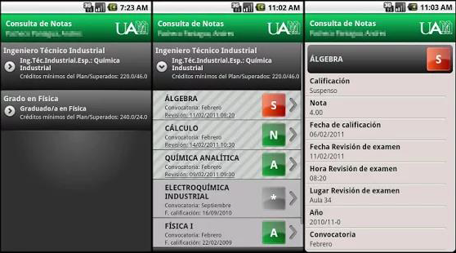

*- Consulta de notas, utiliza sigma.*

**2. UAM Encuestas**

*23 de junio de 2014*

Android, iOS

[*https://play.google.com/store/apps/details?id=com.sigma.enwes.target.uam&hl=es*](https://play.google.com/store/apps/details?id=com.sigma.enwes.target.uam&amp;hl=es)

***Características:***

[*https://itunes.apple.com/us/app/uam-encuestas/id806152125?l=es&mt=8*](https://itunes.apple.com/us/app/uam-encuestas/id806152125?l=es&amp;mt=8)

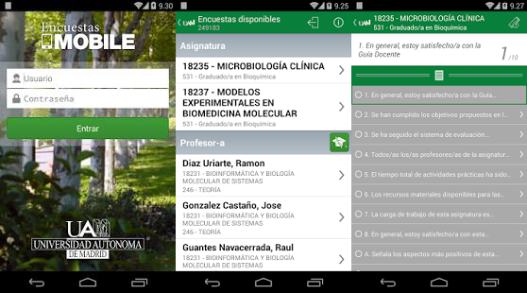

- Rellenar encuestas de satisfacción.

**3. UAM PAU (Pruebas Acceso)**

*7 de junio de 2013*

Android, iOS

[*https://play.google.com/store/apps/details?id=com.sigma.paumobile.target.uam&hl=es*](https://play.google.com/store/apps/details?id=com.sigma.paumobile.target.uam&amp;hl=es)

***Características:***

[*https://itunes.apple.com/es/app/uam-pau/id648885544?mt=8*](https://itunes.apple.com/es/app/uam-pau/id648885544?mt=8)

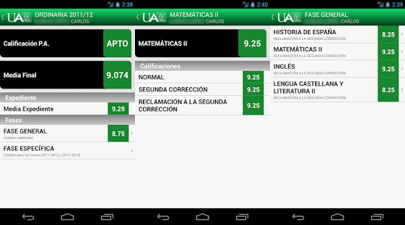

- Consultar las calificaciones de las Pruebas de Acceso a la Universidad.

**Valoraciones Consulta de Notas** *Android*

Valoraciones: 152, Media: 4,0

Versión actual, publicada 12 de febrero de 2013

*iOS*

Valoraciones: 10, Media 4

Versión 1.0, publicada 18 de diciembre de 2011

Versión 1.2, publicada 2 de julio de 2012

Versión 1.3, publicada 19 de octubre de 2012

Versión 1.4, publicada 12 de febrero de 2013

Versión actual, publicada 15 de marzo de 2013

**UAM Encuestas**

*Android*

Valoraciones: 31, Media: 3,9

Versión actual, publicada 23 de junio de 2014

*iOS*

Valoraciones: 0

Versión 1.0, publicada 11 de febrero de 2014

Versión 1.0.1, publicada 18 de febrero de 2014

Versión 1.0.2, publicada 25 de marzo de 2014

Versión actual, publicada 21 de junio de 2014

**UAM PAU**

*Android*

Valoraciones: 59, Media: 3,8

Versión actual, publicada 7 de junio de 2013

*iOS*

Valoraciones: 0

Versión 1.0, publicada 26 de mayo de 2013

Versión 1.1, publicada 1 de junio de 2013

Versión actual, publicada 1 de julio de 2013

9. Universidad Barcelona (UB)

[www.ub.edu](http://www.ub.edu/)

✓ **Aplicaciones**: 1

✓ **App corporativa**: No.

✓ **Web Móvil**: No.

**1. UB Avisos de qualificacions**

Android, iOS

[*https://play.google.com/store/apps/details?id=es.berepublic.android.ub.ubapp*](https://play.google.com/store/apps/details?id=es.berepublic.android.ub.ubapp)

***Características:***

[*https://itunes.apple.com/es/app/consulta-de-qualificacions/id530117855*](https://itunes.apple.com/es/app/consulta-de-qualificacions/id530117855)

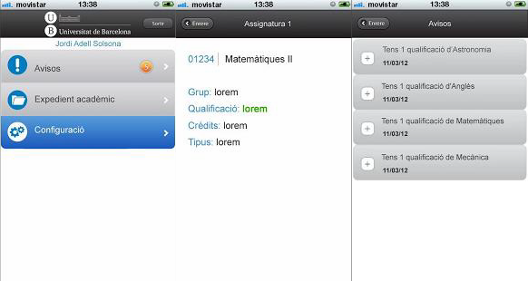

- Recibir avisos sobre tus calificaciones en el momento en que se publican.

- Consultar las calificaciones tanto provisionales como definitivas de las convocatorias de enero, junio y septiembre.

- Saber el día, la hora y el lugar de la revisión de examen en el caso de las calificaciones provisionales.

- Consultar el expediente académico de todos tus enseñanzas, tanto del curso actual como de los cursos anteriores. Encontrarás la información de cada enseñanza ordenada por cursos.

- Recibir avisos referentes a tu beca de colaboración.

**Valoraciones**

*Android*

Valoraciones: 297, Media: 3,2

Versión actual, publicada 11 de junio de 2014

*iOS*

Valoraciones: 0

Versión 1.0.0, publicada 5 de junio de 2012

Versión 1.0.1, publicada 15 de junio de 2012

Versión 1.0.2, publicada 29 de junio de 2012

Versión 1.0.4, publicada 10 de diciembre de 2012

Versión 1.0.5, publicada 26 de abril de 2013

Versión 1.0.7, publicada 7 de mayo de 2013

Versión 1.1.0, publicada 16 de junio de 2014

Versión actual, publicada 22 de junio de 2014

10. Universidad de Burgos (UBU)

[wwww.ubu.es](http://www.ubu.es/)

✓ **Aplicaciones**: 1

✓ **App corporativa**: Sí.

✓ **Publicada por**: Universidad (SIC - UBU)

✓ **Web Móvil**: Sí (Responsive).

**1. BUBUApp**

*10 de enero de 2013*

Android

[*https://play.google.com/store/apps/details?id=air.BUBUApp&hl=es*](https://play.google.com/store/apps/details?id=air.BUBUApp&amp;hl=es)

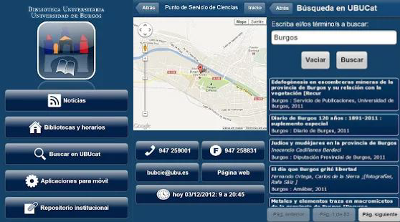

***Características***

- Consultar el catálogo de UBUCat

- Ver la ubicación, horarios e información de contacto de cada punto de servicio

- Hacer búsquedas en el repositorio institucional (Dspace)

- Conocer las últimas noticias relacionadas con la biblioteca

- Acceder a numerosas aplicaciones para móvil donde consultar revistas y otros recursos electrónicos de uso gratuito para la comunidad universitaria de la UBU

**Valoraciones**

*Android*

Valoraciones: 5, Media: 3,4

Versión actual, publicada 10 de enero de 2013

11. Universidad de Cádiz (UCA)

[www.uca.es](http://www.uca.es/)

✓ **Aplicaciones**: 1

✓ **App corporativa**: Sí.

✓ **Publicada por**: Otro (Genera Internet empresa)

✓ **Web Móvil**: No

**1. Acceso UCA**

*21 de enero de 2014*

Android, iOS

[*https://play.google.com/store/apps/details?id=com.generanet.uca*](https://play.google.com/store/apps/details?id=com.generanet.uca)

***Características***

[*https://itunes.apple.com/es/app/acceso-uca/id658328136?mt=8*](https://itunes.apple.com/es/app/acceso-uca/id658328136?mt=8)

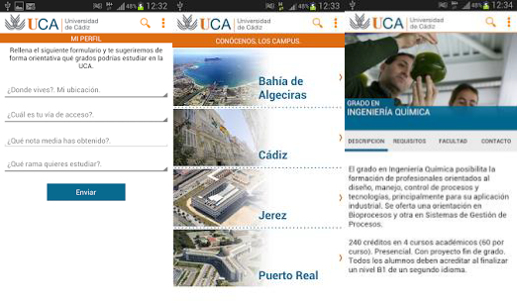

*- Información de interés: grados, dobles grados, centros, instalaciones, plazos, contactos, …*

**Valoración**

*Android*

Valoraciones: 12, Media: 4,2

Versión actual, publicada 11 de junio de 2014

*iOS*

Valoraciones: 0

Versión 1.0, publicada 12 de junio de 2013

Versión 1.1, publicada 20 de junio de 2013

Versión 2.0, publicada 15 de julio de 2013

Versión actual, publicada 22 de enero de 2014

12. Universidad de Camilo José Cela (UCJC)

[www.ucjc.edu](http://www.ucjc.edu/)

**Aplicaciones**: 1

**App corporativa**: No.

**Publicada por**: Otro (Kas FActory)

[**Web Móvil**:](https://play.google.com/store/apps/developer?id=Genera%2BInternet) Sí (Responsive)

**1. Dueño de tu futuro**

*12 de junio de 2014*

Android, iOS

[*https://play.google.com/store/apps/details?id=es.kasfactory.ucjcquestions.app*](https://play.google.com/store/apps/details?id=es.kasfactory.ucjcquestions.app)

[*https://itunes.apple.com/us/app/dueno-de-tu-futuro/id888826578*](https://itunes.apple.com/us/app/dueno-de-tu-futuro/id888826578)

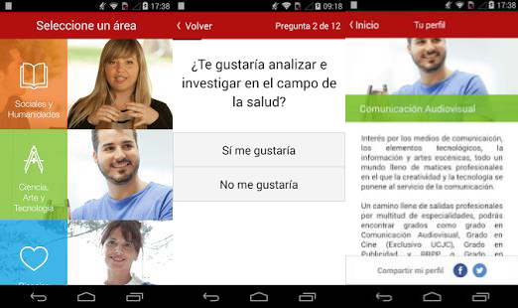

***Características: Action Bar Nueva***

- Realiza unas preguntas y muestra un formulario para ayudar a elegir carrera.

**Valoración**

Valoraciones: 5, Media: 4,6

Versión actual, publicada 12 de junio de 2014

*iOS*

Valoraciones: 0

Versión 1.0, publicada 20 de junio de 2014

Versión 1.0.1, publicada 27 de junio de 2014

13. Universidad de Cantabria (UNICAN)

[www.unican.es](http://www.unican.es/)

• **Aplicaciones**: 1

• **App corporativa**: Sí.

• **Publicada por**: la universidad.

• [**Web Móvil**:](https://play.google.com/store/apps/developer?id=Genera%2BInternet) No.

**1. Universidad de Cantabria**

*4 de septiembre de 2013*

Android, Windows Phone

[*https://play.google.com/store/apps/details?id=com.ucmovil&hl=es*](https://play.google.com/store/apps/details?id=com.ucmovil&amp;hl=es)

[*http://www.windowsphone.com/es-es/store/app/universidad-de-cantabria/58b517c0-3866-46c3-9376-749407e76364*](http://www.windowsphone.com/es-es/store/app/universidad-de-cantabria/58b517c0-3866-46c3-9376-749407e76364)

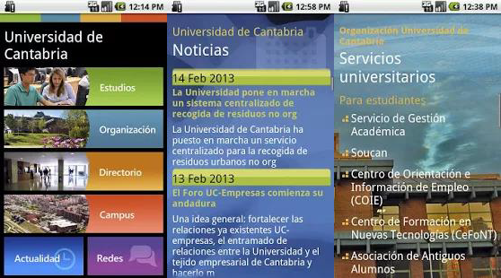

***Características:***

- Información sobre los grados, másteres, estudios propios y cursos de verano impartidos en la

Universidad de Cantabria.

- Detalles de organización y el directorio universitario, así como noticias, los eventos de agenda y redes sociales de Facebook y Twitter.

- Utiliza fotos de fondo que impide leer bien las letras, por su color.

**Valoraciones**

Valoraciones: 4, Media: 4,0

Versión actual, publicada 4 de septiembre de 2013

*Windows Phone*

Valoraciones: 9, Media: 5

Versión actual, publica 5 de octubre de 2013

14. Universidad Cardenal Herrera CEU (UCH CEU)

[www.uchceu.es](http://www.uchceu.es/)

**Aplicaciones**: 1

**App corporativa**: No. Solo Campus Virtual.

**Publicada por**: Otro.

[**Web Móvil**:](https://play.google.com/store/apps/developer?id=Genera%2BInternet) No.

**1. Alcides (Campus Virtual)**

*30 de mayo de 2014*

**Características:**

Android

[*https://play.google.com/store/apps/details?id=com.firezenk.uchceu.alcides&hl=es*](https://play.google.com/store/apps/details?id=com.firezenk.uchceu.alcides&amp;hl=es)

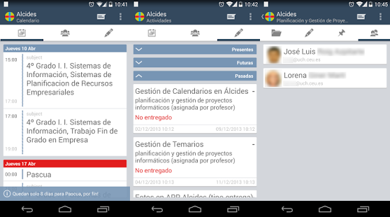

Materiales docentes, Actividades, Calendario y Tutorías de profesores y alumnos

**Valoraciones:**

*Android*

Valoraciones: 36, Media: 3,6

Versión actual, publicada 30 de mayo de 2014

15. Universidad Carlos III de Madrid (UC3M)

[www.uc3m.es](http://www.uc3m.es/)

**Aplicaciones**: 8

**App corporativa**: Sí

**Publicada por**: la universidad.

[**Web Móvil**:](https://play.google.com/store/apps/developer?id=Genera%2BInternet) Sí (Responsive)

**1. UC3M Aula Global (Aula Virtual)**

*17 de febrero de 2014*

Android, iOS

[*https://play.google.com/store/apps/details?id=es.uc3m.aulaglobal*](https://play.google.com/store/apps/details?id=es.uc3m.aulaglobal)

***Características:***

[*https://itunes.apple.com/sv/app/aula-global-uc3m/id768668557?mt=8*](https://itunes.apple.com/sv/app/aula-global-uc3m/id768668557?mt=8)

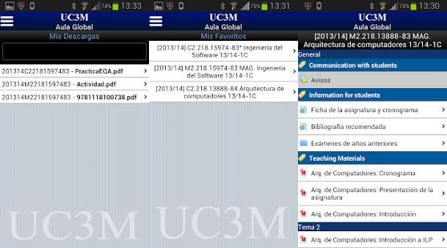

- Recursos de todas tus asignaturas en Aula Global

**2. UC3M Calificaciones**

*31 de mayo de 2013*

Android

[*https://play.google.com/store/apps/details?id=com.sigma.mobile.target.uc3m*](https://play.google.com/store/apps/details?id=com.sigma.mobile.target.uc3m)

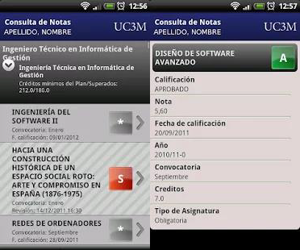

- Acceso a las calificaciones, basado en Sigma.

**3. UC3M PAU (Pruebas de Acceso)**

*10 de junio de 2013*

Android

[*https://play.google.com/store/apps/details?id=com.sigma.paumobile.target.uc3m*](https://play.google.com/store/apps/details?id=com.sigma.paumobile.target.uc3m)

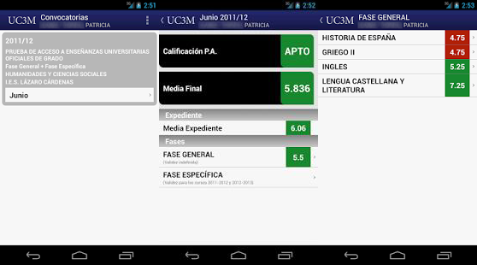

***Características:***

- Consulta de notas, basado en Sigma, idéntico al de otras universidad que usan Sigma.

**4. UC3M Agenda**

*28 de enero de 2014*

Android, iOS

[*https://play.google.com/store/apps/details?id=es.uc3m.agenda*](https://play.google.com/store/apps/details?id=es.uc3m.agenda)

***Características:***

[*https://itunes.apple.com/sv/app/uc3m-agenda/id515254599?mt=8*](https://itunes.apple.com/sv/app/uc3m-agenda/id515254599?mt=8)

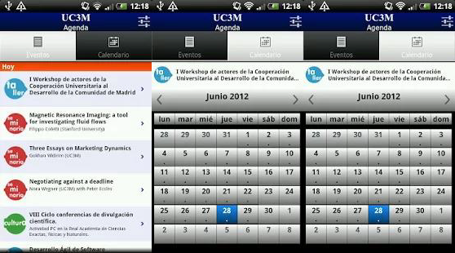

- Consulta la agenda de eventos y actividades de la Universidad Carlos III de Madrid.

- Seleccionar las actividades en función del campus y del tipo de evento.

- Consultar los datos básicos de cada convocatoria: fecha, hora, campus, lugar, datos de los organizadores, contacto y web, y ampliar el tamaño de la letra.

**5. UC3M Mapas**

*15 de julio de 2013*

Android, iOS

[*https://play.google.com/store/apps/details?id=es.uc3m.mapas*](https://play.google.com/store/apps/details?id=es.uc3m.mapas)

***Características:***

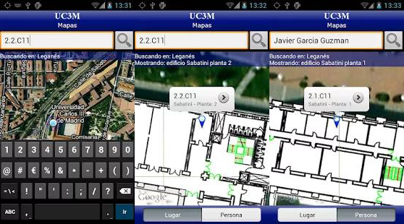

[*https://itunes.apple.com/sv/app/uc3m-mapas/id515265440?mt=8*](https://itunes.apple.com/sv/app/uc3m-mapas/id515265440?mt=8)

- Mapas de los campus de la Universidad Carlos III de Madrid.

- Permite conocer tu situación y localizar lugares y personas, de manera georeferenciada , dentro de los tres campus.

- Los mapas te permiten trazar el camino a seguir desde tu ubicación hasta el punto al que quieras llegar.

**6. UC3M Students - Información Secretaría, Avisos.**

*10 de diciembre de 2013*

Android, iOS

[*https://play.google.com/store/apps/details?id=es.uc3m.students*](https://play.google.com/store/apps/details?id=es.uc3m.students)

***Características:***

[*https://itunes.apple.com/sv/app/students-uc3m/id774801001?mt=8*](https://itunes.apple.com/sv/app/students-uc3m/id774801001?mt=8)

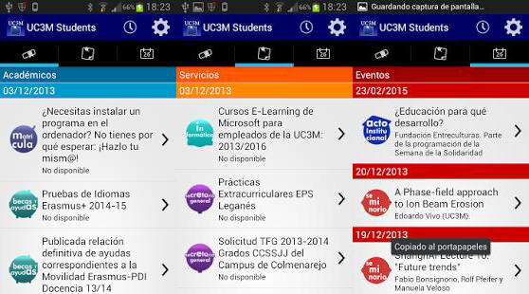

- Recordar los trámites académicos que te afectan; seleccionar los avisos que te interesan y elegir las actividades relacionadas con la vida

- Guardar en la agenda del teléfono los avisos.

- Recibir notificaciones.

**7. UC3M Emergencias**

*25 de febrero de 2014*

Android, iOS

[*https://play.google.com/store/apps/details?id=es.uc3m.emergencias*](https://play.google.com/store/apps/details?id=es.uc3m.emergencias)

***Características:***

[*https://itunes.apple.com/sv/app/emergencias-uc3m/id737677115?mt=8*](https://itunes.apple.com/sv/app/emergencias-uc3m/id737677115?mt=8)

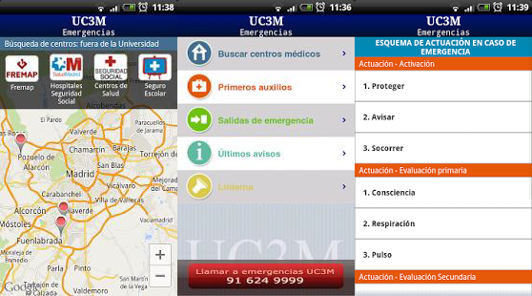

- Localización de hospitales en el campus o en la ciudad y Salidas de emergencia.

- Maniobras a realizar a una persona en caso de emergencia.

**8. UC3M**

*26 de mayo de 2014*

Android, iOS

[*https://play.google.com/store/apps/details?id=es.uc3m.launcher*](https://play.google.com/store/apps/details?id=es.uc3m.launcher)

***Características:***

[*https://itunes.apple.com/sv/app/uc3m/id515249358?mt=8*](https://itunes.apple.com/sv/app/uc3m/id515249358?mt=8)

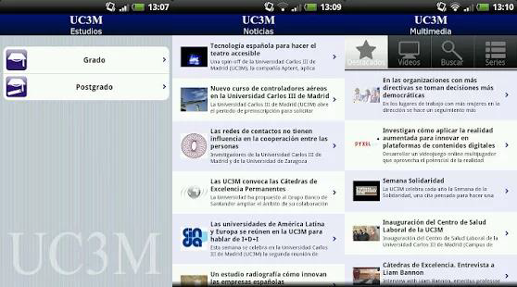

- Localización a través de la app UC3M Mapas.

- Aula virtual a través de UC3M Aula Global.

- Visita interior y exterior de los campus 360º

- Lector QR.

- Cómo llegar: Medios de acceso, Mapas de los medios de transporte, “Desde mi lugar” que utiliza Google

Maps para llegar.

- Agenda, Consulta Notas,

- Búsqueda Profesorado (Información TLF, Despacho, Correo).

- Noticias e Información de los títulos (Llamando a un explorador web).

***Valoraciones:***

**UC3M Aula Global (Aula Virtual)**

*Android*

Valoraciones: 109, Media: 3,5

Versión actual, publicada 17 de febrero de 2014

*iOS*

Valoraciones: 0

Versión 1.0, publicada 13 de diciembre de 2013

Versión 1.0.1, publicada 30 de enero de 2014

Versión 1.0.2, publicada 9 de febrero de 2014

Versión 1.0.3, publicada 5 de marzo de 2014

Versión actual, publicada 28 de abril de 2014

**UC3M Calificaciones**

*Android*

Valoraciones: 55, Media: 4,0

Versión actual, publicada 31 de mayo de 2013

**UC3M PAU (Pruebas de Acceso)**

*Android*

Valoraciones: 26, Media: 4,0

Versión actual, publicada 10 de junio de 2013

**UC3M Agenda**

*Android*

Valoraciones: 13, Media: 3,2

Versión actual, publicada 28 de enero de 2014

*iOS*

Valoraciones: 0

Versión 1.0.0, publicada 6 de abril de 2012

Versión 1.0.1, publicada 1 de mayo de 2012

Versión 1.0.2, publicada 3 de julio de 2012

Versión 1.0.3, publicada 20 de noviembre de 2012

Versión actual, publicada 15 de diciembre de 2013

**UC3M Mapas**

*Android*

Valoraciones: 16, Media: 4,3

Versión actual, publicada 15 de julio de 2013

*iOS*

Valoraciones: 0

Versión 1.0.0, publicada 6 de abril de 2012

Versión 1.0.1, publicada 1 de mayo de 2012

Versión 1.0.2, publicada 23 de junio de 2012

Versión 1.0.3, publicada 20 de noviembre de 2012

Versión 1.0.4, publicada 24 de junio de 2013

Versión 1.0.5, publicada 15 de julio de 2013

Versión actual, publicada 8 de octubre de 2013

**UC3M Students**

*Android*

Valoraciones: 6, Media: 2,5

Versión actual, publicada 10 de diciembre de 2013

*iOS*

Valoraciones: 0

Versión 1.0, publicada 10 de diciembre de 2013

Versión 1.1, publicada 17 de diciembre de 2013

Versión 1.1.1, publicada 24 de enero de 2014

Versión actual, publicada 28 de febrero de 2014

**UC3M Emergencias**

*Android*

Valoraciones: 8, Media: 4,6

Versión actual, publicada 25 de febrero de 2014

*iOS*

Valoraciones: 0

Versión 1.0, publicada 14 de noviembre de 2013

Versión 1.1, publicada 25 de noviembre de 2013

Versión 1.1.1, publicada 4 de marzo de 2014

Versión actual, publicada 10 de marzo de 2014.

**UC3M**

*Android*

Valoraciones: 34, Media: 3,3

Versión actual, publicada 26 de mayo de 2014

*iOS*

Valoraciones: 0

Versión 1.0, publicada 17 de abril de 2012

Versión 1.0.1, publicada 23 de abril de 2012

Versión 1.0.2, publicada 12 de julio de 2012

Versión 1.0.3, publicada 10 de septiembre de 2012, integración con UC3M mapas

Versión 1.0.4, publicada 19 de noviembre de 2012, lector QR y soporte iOS6

Versión 1.0.5, publicada 7 de febrero de 2013, vistas 360º de la universidad

Versión 1.0.6, publicada 14 de junio de 2013, iPhone 5

Versión actual, publicada 28 de mayo de 2014

16. Universidad de Castilla-La Mancha (UCL)

[www.uclm.es](http://www.uclm.es/)

✓ **Aplicaciones**: 1

✓ **App corporativa**: No.

✓ **Publicada por**: Otro.

✓ [**Web Móvil**:](https://play.google.com/store/apps/developer?id=Genera%2BInternet) No.

**1. Universitarios CLM (No oficial)**

*4 de septiembre de 2013*

***Características:***

Android

[*https://play.google.com/store/apps/details?id=com.lts.UniCLM*](https://play.google.com/store/apps/details?id=com.lts.UniCLM)

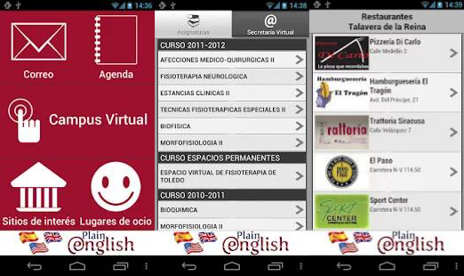

- Tu Campus virtual, con toda tu información y la de la universidad.

- Todas las ofertas de ocio que merecen la pena de tu campus y alrededores.

- Una guía de sitios de interés tales como residencias, colegios mayores, viajes, casas rurales...

- Un acceso rápido a tu agenda para que no se te pase nada de información.

- El correo electrónico de tu universidad.

***Valoraciones:***

*Android*

Valoraciones: 112, Media: 3,0

Versión actual, publicada 4 de diciembre de 2013

17. Universidad Católica de Ávila (UCAVILA)

[www.ucavila.es](http://www.ucavila.es/)

✓ **Aplicaciones**: 0

✓ **App corporativa**: No.

✓ [**Web Móvil**:](https://play.google.com/store/apps/developer?id=Genera%2BInternet) Sí (No responsive).

**Notas**: *Web Móvil*: Con aspecto del iPhone, cargada con un gran menú que ocupa toda la pantalla. Al pulsar sobre un botón muestra el texto.

18. Universidad Católica de San Antonio de Murcia (UCAM)

[www.ucam.edu](http://www.ucam.edu/)

✓ **Aplicaciones**: 3

✓ **App corporativa**: No.

✓ [**Web Móvil**:](https://play.google.com/store/apps/developer?id=Genera%2BInternet) Sí (Responsive)

**1. UCAM Personas - Información de profesores**

*18 de septiembre de 2013*

iOS

[*https://itunes.apple.com/es/app/ucam-personas/id704992972?mt=8*](https://itunes.apple.com/es/app/ucam-personas/id704992972?mt=8)

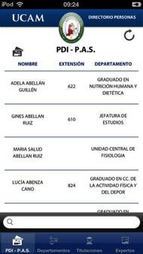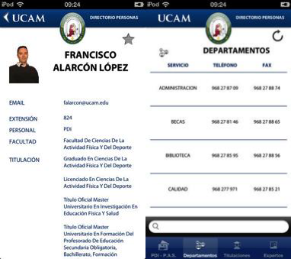

***Características:***

- Conocer y consultar todos los profesionales que forman parte de la Universidad Católica de Murcia.

- Ficha amplia y elegante de cada uno de los trabajadores, incluyendo redes sociales donde seguirlo, asignaturas que imparte, proyectos de investigación, ubicación de la persona, etc.

- Completo buscador, en el que podrás encontrar fácilmente a expertos divididos por sus áreas de

especialización, proyectos de investigación, etc…

**2. UCAM Murcia CB - Noticias equipo universitario**

*28 de octubre de 2011*

iOS

[*https://itunes.apple.com/es/app/ucam-murcia-cb/id472923105?mt=8*](https://itunes.apple.com/es/app/ucam-murcia-cb/id472923105?mt=8)

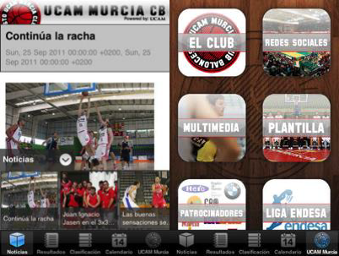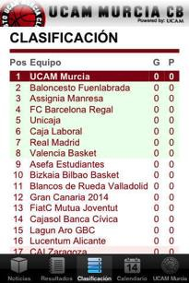

***Características:***

- Acceso a las últimas noticias del equipo Universitario, últimos resultados, clasificaciones y calendario.

- Conectarte fácilmente con las redes sociales del club como Facebook o Twitter.

- Ver los vídeos e imágenes más espectaculares.

- Acceso detallado a las fichas de todos los jugadores que forman la plantilla, patrocinadores principales del Club, tienda, web..

**3. CEU 2014 UCAM - Campeonatos que han terminado**

*14 de abril de 2014*

Android:

<https://play.google.com/store/apps/details?id=edu.ucam.ceu2014>

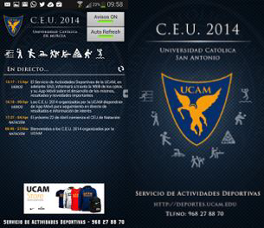

***Características:***

- Avisos en tiempo real y mensajes informativos sobre la evolución de los campeonatos en sus distintas modalidades deportivas: atletismo, bádminton, karate, natación, taekwondo, tenis de mesa, triatlón, voleibol y voley playa.

***Valoraciones:***

**UCAM Personas - Información de profesores**

*iOS*

Valoraciones: 0

Versión actual, publicada 18 de septiembre de 2013

**UCAM Murcia CB - Noticias equipo universitario**

*iOS*

Valoraciones: 15, Media: 5

Versión actual, publicada 28 de octubre de 2011

**CEU 2014 UCAM**

*Android*

Valoraciones: 6, Media: 3,7

Versión actual, publicada 14 de abril de 2014

19. Universidad Católica de Valencia San Vicente Mártir (UCV)

[www.ucv.es](http://www.ucv.es/)

✓ **Aplicaciones**: 1

✓ **App corporativa**: Sí.

✓ **Publicada por**: la universidad.

✓ [**Web Móvil**:](https://play.google.com/store/apps/developer?id=Genera%2BInternet) No.

**1. MiUCV**

*30 de abril de 2014*

Android, iOS

[*https://play.google.com/store/apps/details?id=com.ucv.MiUCV&hl=es*](https://play.google.com/store/apps/details?id=com.ucv.MiUCV&amp;hl=es)

[*https://itunes.apple.com/es/app/miucv/id702741862?mt=8*](https://itunes.apple.com/es/app/miucv/id702741862?mt=8)

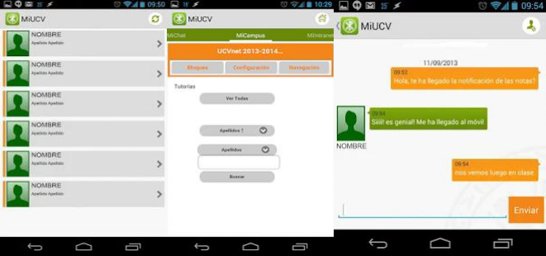

***Características:***

Tres apartados:

- **MiSocial**, mensajería que conecta a los alumnos con sus compañeros y a los profesores con sus alumnos, a través de conversaciones seguras, privadas, individuales o en grupo.

- **MiCampus** , esta sección permite crear, responder y consultar las tutorías virtuales.

- **MiIntranet** permite consultar la información de interés de la comunidad universitaria: datos personales, horarios de clase y de atención al alumno, notas, etc.

***Valoraciones:***

*Android*

Valoraciones: 96, Media: 4,1

Versión actual, publicada 30 de abril de 2014

*iOS*

Valoraciones: 0

Versión 1.0, publicada 28 de septiembre de 2013

Versión 1.1, publicada 7 de octubre de 2013

Versión 1.2, publicada 28 de octubre de 2013

Versión 1.3, publicada 19 de noviembre de 2013

Versión 1.4, publicada 9 de diciembre de 2013

Versión 1.5, publicada 10 de enero de 2014

Versión actual publicada 4 de marzo de 2014

20. Universidad Complutense Madrid (UCM)

[www.ucm.es](http://www.ucm.es/)

✓ **Aplicaciones**: 1

✓ **App corporativa**: Sí.

✓ **Publicada por**: la universidad.

✓ **Web Móvil**: No.

**1. UCMovil**

*7 de julio de 2014*

Android, iOS

[*https://play.google.com/store/apps/details?id=es.ucm.ucmovil*](https://play.google.com/store/apps/details?id=es.ucm.ucmovil)

***Características:***

[*https://itunes.apple.com/es/app/ucmovil/id854370336*](https://itunes.apple.com/es/app/ucmovil/id854370336)

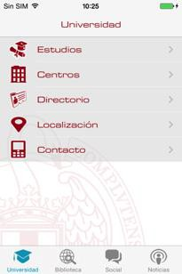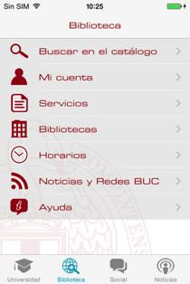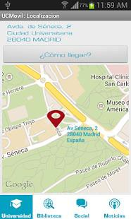

-Información general sobre la universidad y los estudios ofertados.

-Información de localización y contacto de todos los centros y departamentos.

-Búsqueda en el directorio de profesores y personal.

-Mantente informado de las últimas noticias.

-Redes Sociales

-Biblioteca

Realiza búsquedas en el Catálogo cisne.

Acceso personalizado a la biblioteca desde las opciones de Mi Cuenta. Listado de los servicios ofertados.

Información de contacto y horarios de todas las bibliotecas. Acceso al canal de noticias de La biblioteca informa.

-Resuelve cualquier duda al momento sobre la biblioteca y sus servicios a través del chat.

**- Notas**: Información títulos , Biblioteca (Acc. Privado), Redes Sociales y Noticias.

En su web, [http://www.ucm.es/apps,](http://www.ucm.es/apps) hacen referencia a una segunda app de “Preguntas-Respuestas

Iteractivas”, no publicada por la universidad.

<https://play.google.com/store/apps/details?id=com.ucm.dacya.uteletest>

<https://itunes.apple.com/es/app/iteletest/id524949484>

***Valoraciones***

*Android*

Valoraciones: 21, Media: 3,7

Versión actual, publicada 7 de julio de 2014

*iOS*

Valoraciones: 0

Versión 1.0, publicada 9 de abril de 2014

Versión 1.0.1, publicada 29 de abril de 2014

Versión actual, publicada 11 de julio de 2014

21. Universidad de Córdoba (UCO)

[www.uco.es](http://www.uco.es/)

✓ **Aplicaciones**: 1

✓ **App corporativa**: No.

✓ **Publicada por**: la universidad.

✓ **Web Móvil**: No

**1. UCO Calificaciones**

*30 de mayo de 2012*

Android, iOS

[*https://play.google.com/store/apps/details?id=com.sigma.mobile.target.uco&hl=es*](https://play.google.com/store/apps/details?id=com.sigma.mobile.target.uco&amp;hl=es)

***Características:***

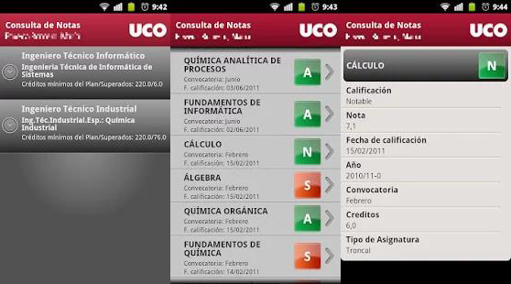

[*https://itunes.apple.com/es/app/uco-calificaciones/id527916965?mt=8*](https://itunes.apple.com/es/app/uco-calificaciones/id527916965?mt=8)

Consulta de notas, basado en sigma. Idéntica a otras universidad con Sigma.

***Valoraciones***

*Android*

Valoraciones: 113, Media: 3,7

Versión actual, publicada 30 de mayo de 2012

*iOS*

Valoraciones: 0

Versión 1.1, publicada 24 de mayo de 2012

Versión 1.2, publicada 29 de junio de 2012

Versión 1.3, publicada 19 de octubre de 2012

Versión actual, publicada 26 de septiembre de 2013

22. Universidad de Coruña (UDC)

[www.udc.gal](http://www.udc.gal/)

✓ **Aplicaciones**: 3

✓ **App corporativa**: No.

✓ **Web Móvil**: Sí (No Responsive)

**1. UDC - No oficial**

*7 de diciembre de 2011*

***Características:***

*- No es oficial*

Windows Phone

[*http://www.windowsphone.com/es-es/store/app/udc/46bbf7ce-328b-4fcf-bd82-26479d2d6f5a*](http://www.windowsphone.com/es-es/store/app/udc/46bbf7ce-328b-4fcf-bd82-26479d2d6f5a)

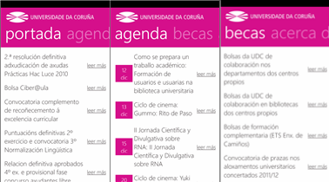

- Novedades, eventos y becas.

**2. UDC Biblio**

*8 de marzo de 2014*

***Características:***

Android

[*https://play.google.com/store/apps/details?id=org.GalIO.Biblio*](https://play.google.com/store/apps/details?id=org.GalIO.Biblio)

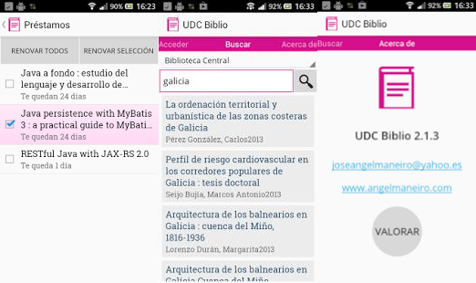

- Acceso a "Mi Registro de Usuario"

- Muestra los libros prestados

- Posibilidad de renovar los libros directamente desde la aplicación

- Acceso a "Catálogo"

- Búsqueda por palabra clave pudiendo filtrar por centro.

- En los detalles de cada libro, al pulsar sobre este: centro en el que se encuentra, signatura y disponibilidad de cada ejemplar.

**3. Guía UDC - No Oficial, información**

*2 de diciembre de 2012*

Android

[*https://play.google.com/store/apps/details?id=com.udc.tablet*](https://play.google.com/store/apps/details?id=com.udc.tablet)

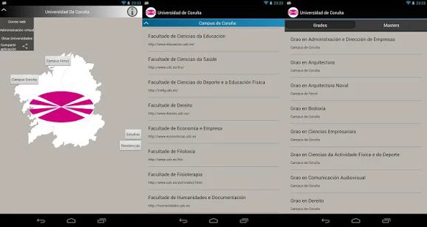

***Características:***

- Contiene la ubicación de las residencias públicas y la lista de estudios de Grado y Master.

- Residencias

- Links a webs de la universidad.

***Valoración:***

**UDC - No oficial** *Windows Phone* Valoraciones: 3, Media: 5

Versión actual, publica 7 de diciembre de 2011

**UDC Biblio**

*Android*

Valoraciones: 20, Media: 4,4

Versión actual, publicada 8 de marzo de 2014

**Guía UDC - No Oficial**

*Android*

Valoraciones: 0, Media: 0,0

Versión actual, publicada 2 de septiembre de 2012

23. Universidad de Deusto (Deusto)

[www.deusto.es](http://www.deusto.es/)

✓ **Aplicaciones**: 0

✓ **App corporativa**: No.

✓ **Web Móvil**: No.

24. Universidad Europea de Madrid (UEM)

[madrid.universidadeuropea.es](http://madrid.universidadeuropea.es/)

✓ **Aplicaciones**: 0

✓ **App corporativa**: No.

✓ **Web Móvil**: Sí (Responsive)

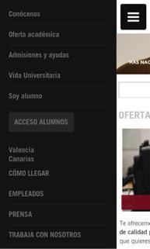

[www.uemc.es](http://www.uemc.es/)

✓ **Aplicaciones**: 0

✓ **App corporativa**: No.

✓ **Web Móvil**: Sí (Responsive)

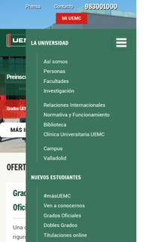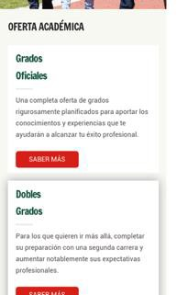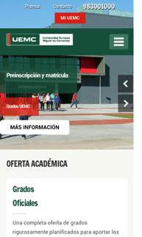

[www.unex.es](http://www.unex.es/)

✓ **Aplicaciones**: 1

✓ **App corporativa**: No.

✓ **Web Móvil**: No.

**1. Guía de Acceso 2014**

*21 de julio de 2014*

Android

[*https://play.google.com/store/apps/details?id=unex.siaa&hl=es*](https://play.google.com/store/apps/details?id=unex.siaa&amp;hl=es)

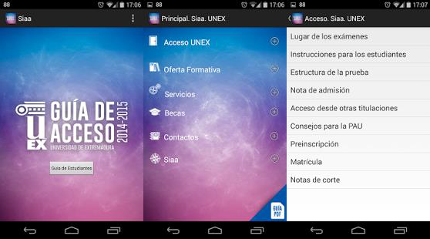

**Características: Action Bar Nueva**

- Información sobre el acceso a la universidad.

- Horarios Exámenes.

- Títulos ***Valoraciones:*** *Android*

Valoraciones: 0, Media: 0,0

Versión actual, publicada 21 de julio de 2014

[www.ufv.es](http://www.ufv.es/)

✓ **Aplicaciones**: 0

✓ **App corporativa**: No.

✓ **Web Móvil**: No.

Aunque tiene una web como app:

<http://applicate.es/index.html>

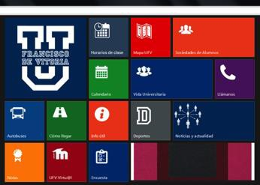

[www.udg.edu/](http://www.udg.edu/)

✓ **Aplicaciones**: 1

✓ **App corporativa**: Sí.

✓ **Publicada por**: la universidad.

✓ **Web Móvil**: Sí, exactamente igual que la APP.

**1. Universitat de Girona**

*20 de junio de 2013*

Android

[*https://play.google.com/store/apps/details?id=com.wUniversitatdeGirona&hl=es*](https://play.google.com/store/apps/details?id=com.wUniversitatdeGirona&amp;hl=es)

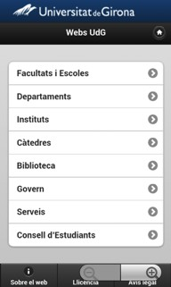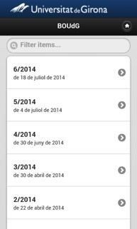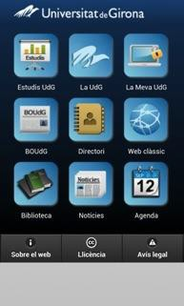

***Características:***

Acceso web escritorio, noticias, campus virtual, información títulos, agenda y biblioteca.

***Valoraciones:***

*Android*

Valoraciones: 6, Media: 2,8

Versión actual, publicada *20 de junio de 2013*

29. Universidad de Granada (UGR)

[www.ugr.es](http://www.ugr.es/)

✓ **Aplicaciones**: 8

✓ **App corporativa**: Sí.

✓ **Publicada por**: la universidad (Todas).

✓ **Web Móvil**: No.

**1. BibliotecAppUGR**

*24 de octubre de 2013*

***Características:***

Android

[*https://play.google.com/store/apps/details?id=es.bibugr&hl=es*](https://play.google.com/store/apps/details?id=es.bibugr&amp;hl=es)

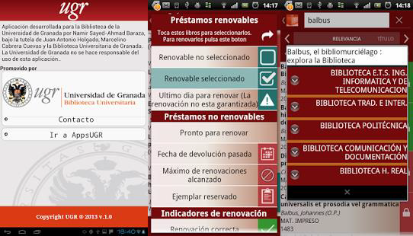

- Búsquedas al catálogo y la gestión de las renovaciones de ejemplares.

**2. Acceso y Admisión UGR**

*4 de junio de 2014*

Android, iOS

[*https://play.google.com/store/apps/details?id=es.ugr.servicioalumnos*](https://play.google.com/store/apps/details?id=es.ugr.servicioalumnos)

***Características:***

[*https://itunes.apple.com/es/app/acceso-y-admision-ugr/id883336344?mt=8*](https://itunes.apple.com/es/app/acceso-y-admision-ugr/id883336344?mt=8)

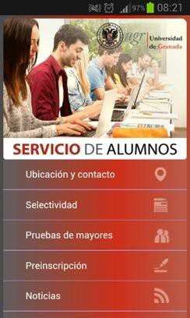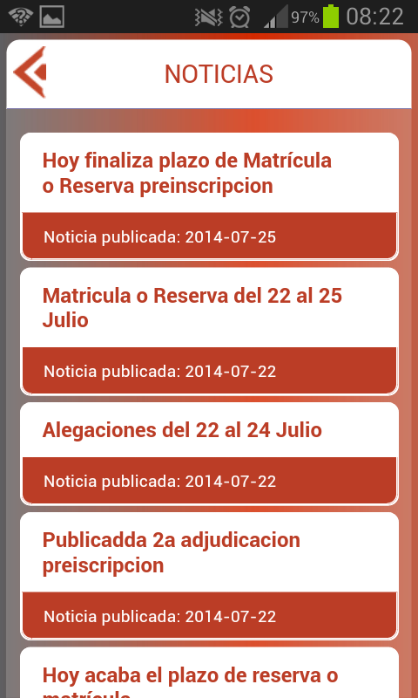

- Ubicación y contacto: nos indica la ubicación, vías de contacto y web del Servicio de Alumnos de la Ugr.

- Selectividad: esta opción proporcionará información sobre la inscripción a la prueba (registro y matrícula), horarios de exámenes, sedes de examen, así como información para el profesorado que desee solicitar ser miembro del tribunal que ha de juzgar la mencionada prueba.

- Información acerca de los procesos para el acceso a la Universidad de Granada de los mayores de 25,

40 y 45 años.

- Preinscripción: información acerca de plazos de solicitud, cupos, calendario de adjudicaciones y notas de corte.

- Noticias.

- **¿Por qué número va?**: esta opción permite saber al estudiante que deba realizar cualquier trámite en el Servicio de Alumnos, el número del estudiante que está siendo atendido en ese momento, lo cual le permite **gestionar mejor su tiempo de espera** hasta poder ser atendido por el personal de dicho servicio.

**3. Rutas Saludables de la UGR**

*14 de octubre de 2013*

Android

[*https://play.google.com/store/apps/details?id=sc.ugr.rutassaludables*](https://play.google.com/store/apps/details?id=sc.ugr.rutassaludables)

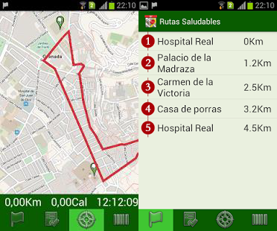

***Características:***

- *Rutas saludables*, parecido a “My Tracks” de Google, capaz de almacenar la ruta GPS en el mapa.

- Registro del trayecto realizado, la distancia recorrida, las calorías consumidas y la duración del trayecto.

- Cada vez que se pasa por un punto de interés, la aplicación lo detectará y te avisará para que puedas informarte un poco más.

**4. Estudia UGR - Información oferta Títulos**

*18 de julio de 2011*

Android, iOS

[*https://play.google.com/store/apps/details?id=com.ugr.estudiaEnGranada*](https://play.google.com/store/apps/details?id=com.ugr.estudiaEnGranada)

***Características:***

[*https://itunes.apple.com/es/app/estudia-en-granada/id442799320?mt=8*](https://itunes.apple.com/es/app/estudia-en-granada/id442799320?mt=8)

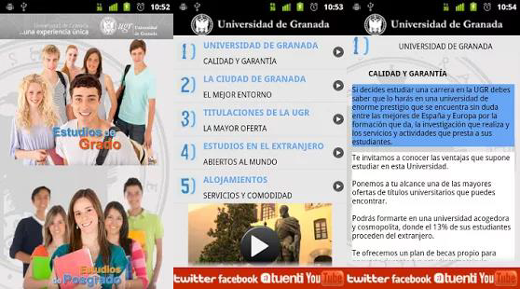

- Aplicación informativa sobre la oferta de Estudios de la Universidad de Granada

- Acceso a los perfiles institucionales en tus redes sociales favoritas (Facebook, Twitter, Tuenti, YouTube)

- Contactar directamente para resolverte cualquier duda que te surja relativa a la oferta de titulaciones de la Universidad de Granada.

- Buscador de titulaciones por palabras clave o por ramas de conocimiento.

**5. CIGES UGR - Cita Previa**

*18 de julio de 2014*

***Características:***

Android

[*https://play.google.com/store/apps/details?id=es.ugr.ciges*](https://play.google.com/store/apps/details?id=es.ugr.ciges)

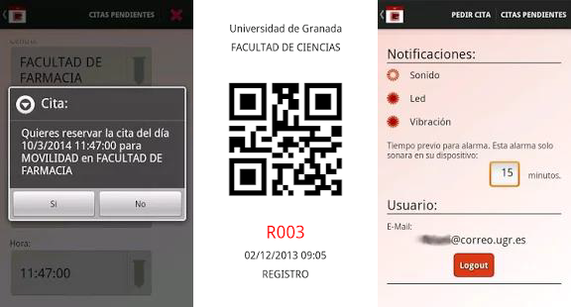

- Solicitar una cita desde al servicio de la secretaría de cualquier centro de la UGR rellenando un pequeño cuestionario.

- QR como resguardo de cita.

- Notificación en el móvil.

**6. UGRcalendar**

*15 de julio de 2014*

***Características:***

Android

[*https://play.google.com/store/apps/details?id=es.ugr.calendar*](https://play.google.com/store/apps/details?id=es.ugr.calendar)

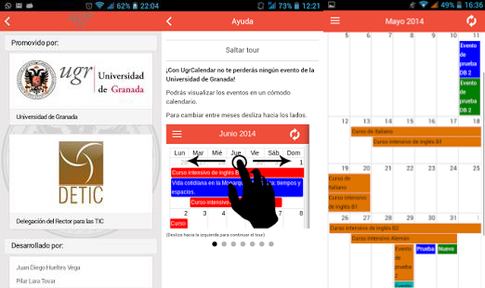

- Sincroniza el calendario con el del móvil, tutorial en el primer inicio de la app.

- Cuenta con un sistema web que permitirá al personal autorizado la creación, modificación y eliminación de eventos y categorías.

**7. DeportesUGR**

*15 de julio de 2014*

***Características:***

Android

[*https://play.google.com/store/apps/details?id=es.ugr.deportesugrapp*](https://play.google.com/store/apps/details?id=es.ugr.deportesugrapp)

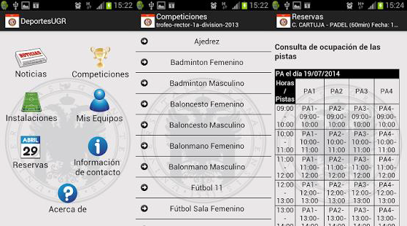

- Acceder a los datos básicos del CAD (noticias, información de las instalaciones, información de contacto).

- Consulta de reservas de instalaciones deportivas.

- Acceder a la información de las competiciones (torneos vigentes, deportes definidos, calendarios de partidos).

- Personalizar la consulta de calendarios, mediante la selección de los equipos a los que pertenece el usuario.

**8. Universidad de Granada**

*14 de mayo de 2012*

Android, iOS

[*https://play.google.com/store/apps/details?idcom.proyectosUGR.ugr&hl=es*](https://play.google.com/store/apps/details?id=com.proyectosUGR.ugr&amp;hl=es)

***Características:***

[*https://itunes.apple.com/es/app/universidad-de-granada/id436735938?mt=8*](https://itunes.apple.com/es/app/universidad-de-granada/id436735938?mt=8)

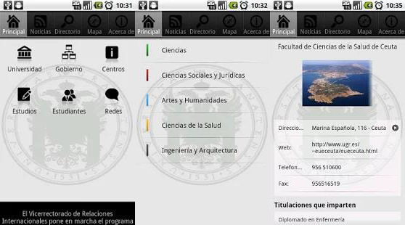

- Información útil sobre la Universidad, sus órganos de gobierno actuales, los centros que la componen y las titulaciones que en ella se imparten.

- Información de alojamiento en Granada, el uso de la tarjeta Universitaria o el proceso para solicitar una cuenta de correo electrónico.

- Calendario académico.

- La aplicación incluye acceso al directorio de la Universidad, con el que podrás localizar la información sobre los miembros de esta comunidad.

- Localizar geográficamente los centros y servicios de la Universidad.

***Valoraciones:* BibliotecAppUGR** *Android*

Valoraciones: 32, Media: 4,3

Versión actual, publicada *24 de octubre de 2013*

**Acceso y Admisión UGR**

*Android*

Valoraciones: 28, Media: 3,2

Versión actual, publicada 4 de junio de 2014

*iOS*

Valoraciones: 0

Versión actual, publicada 7 de junio de 2014

**Rutas Saludables de la UGR**

*Android*

Valoraciones: 12, Media: 4,9

Versión actual, publicada 14 de octubre de 2013

**Estudia UGR**

*Android*

Valoraciones: 9, Media: 3,7

Versión actual, publicada 18 de julio de 2011

*iOS*

Valoraciones: 0

Versión 1.0, publicada 23 de junio de 2012

Versión actual, publicada 13 de agosto de 2011

**CIGES UGR - Cita Previa**

*Android*

Valoraciones: 5, Media: 5,0

Versión actual, publicada 18 de julio de 2014

**UGRcalendar**

*Android*

Valoraciones: 3, Media: 5,0

Versión actual, publicada 15 de julio de 2014

**DeportesUGR**

*Android*

Valoraciones: 0, Media: 0,0

Versión actual, publicada 15 de julio de 2014

**Universidad de Granada**

*Android*

Valoraciones: 40, Media: 3,0

Versión actual, publicada 14 de mayo de 2012

*iOS*

Valoraciones: 6, Media: 2

Versión 1.0, publicada 25 de mayo de 2011

Versión 1.1, publicada 3 de junio de 2011

Versión 1.2, publicada 13 de agosto de 2011

Versión 3.0, publicada 6 de enero de 2012

Versión actual, publicada 15 de mayo de 2012

30. Universidad de Huelva (UHU)

[www.uhu.es](http://www.uhu.es/)

✓ **Aplicaciones**: 1

✓ **App corporativa**: No.

✓ **Web Móvil**: No.

**1. Uniradio - Radio Universidad**

*11 de septiembre de 2012*

Android

[*https://play.google.com/store/apps/details?id=uniradio.main*](https://play.google.com/store/apps/details?id=uniradio.main)

***Características:***

- Retransmisión de radio.

***Valoraciones:***

Android

Valoraciones: 3, Media: 4,3

Versión actual, publicada 11 de septiembre de 2012

31. IE University (IE)

[www.ie.edu](http://www.ie.edu/)

✓ **Aplicaciones**: 2

✓ **App corporativa**: No

✓ **Web Móvil**: Sí (No responsive).

✓ **Notas**:  *Web Móvil:* Pensada para pantallas grandes, mayor ancho, muestra más información que el resto de webs móvil.

**1. Folletos de todos los programas IE**

*08 de abril de 2014*

iOS

[*https://itunes.apple.com/es/app/folletos-todos-los-programas/id838982302?mt=8*](https://itunes.apple.com/es/app/folletos-todos-los-programas/id838982302?mt=8)

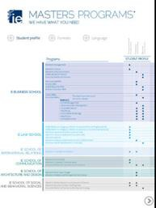

***Características:***

- *Conoce todos los detalles de IE y de los programas de todas sus escuelas de una manera diferente.*

**2. IE Campus**

*12 de mayo de 2014*

***Características:***

iOS

[*https://itunes.apple.com/es/app/ie-campus/id593072533?mt=8*](https://itunes.apple.com/es/app/ie-campus/id593072533?mt=8)

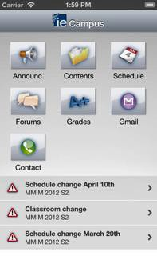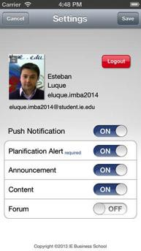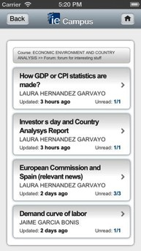

- Ver los detalles de tus próximas sesiones de manera rápida y sencilla

- Leer los avisos en el momento que se producen

- Acceder a los nuevos documentos

- Ahorrar tiempo realizando las encuestas donde quiera que te encuentres

- Interactuar con tus compañeros, grupos de trabajo y profesores a través de los foros

- Recibir información instantánea mediante el envío de notificaciones push

***Valoraciones:***

**Folletos de todos los programas IE**

*iOS*

Valoraciones: 0

Versión 1.0, publicada 21 de marzo de 2014

Versión actual, publicada 8 de abril de 2014

**IE Campus** *iOS* Valoraciones: 0

Versión 1.0, publicada 31 de emero de 2013

Versión 1.1, publicada 28 de febrero de 2013

Versión 1.2, publicada 8 de mayo de 2013

Versión 1.3, publicada 16 de julio de 2013

Versión 1.4, publicada 18 de julio de 2013

Versión 1.4.1, publicada 16 de octubre de 2013

Versión 1.4.2, publicada 29 de dciembre de 2013, iOS7

Versión 1.4.3, publicada 12 de mayo de 2014

32. Universidad Internacional de Andalucía (UNIA)

[www.unia.es](http://www.unia.es/)

✓ **Aplicaciones**: 0

✓ **App corporativa**: No

✓ **Web Móvil**: No.

33. Universidad Internacional de Catalunya (UIC)

[www.uic.es](http://www.uic.es/)

✓ **Aplicaciones**: 0

✓ **App corporativa**: No

✓ **Web Móvil**: No.

34. Universidad Internacional de la Rioja (UNIR)

[www.unir.net](http://www.unir.net/)

✓ **Aplicaciones**: 1

✓ **App corporativa**: Sí.

✓ **Publicada por**: la universidad.

✓ **Web Móvil**: No.

**1. Campus Unir**

*25 de noviembre de 2013*

Android, iOS

[*https://play.google.com/store/apps/details?id=net.unir.apps.vcampus*](https://play.google.com/store/apps/details?id=net.unir.apps.vcampus)

***Características:***

[*https://itunes.apple.com/es/app/campus-unir/id665836453?mt=8*](https://itunes.apple.com/es/app/campus-unir/id665836453?mt=8)

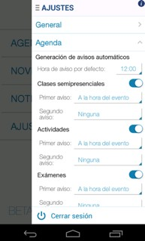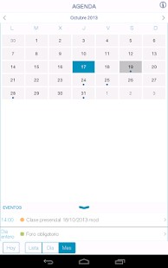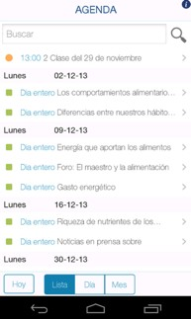

- Información de la programación y planificación de los estudios.

- Calendario.

- Acceso asignaturas.

- Noticias

- Notificaciones

***Valoraciones:***

*Android*

Valoraciones: 63, Media: 3,3

Versión actual, publicada 25 de noviembre de 2013

*iOS*

Valoraciones: 0

Versión 1.0, publicada 12 de octubre de 2013

Versión 2.0, publicada 22 de octubre de 2013

Versión 2.1, publicada 12 de noviembre de 2013

Versión 2.2, publicada 30 de enero de 2014

Versión 2.3, publicada 5 de febrero de 2014

Versión 2.4, publicada 14 de mayo de 2014

Versión actual, publicada 5 de junio de 2014

35. Universidad Internacional Menéndez Pelayo (UIMP)

[www.uimp.es](http://www.uimp.es/)

✓ **Aplicaciones**: 1

✓ **App corporativa**: Sí.

✓ **Publicada por**: la universidad.

✓ **Web Móvil**: Sí (Responsive).

**1. UIMP**

*15 de octubre de 2012*

**Características:**

Android

[*https://play.google.com/store/apps/details?id=com.uimp*](https://play.google.com/store/apps/details?id=com.uimp)

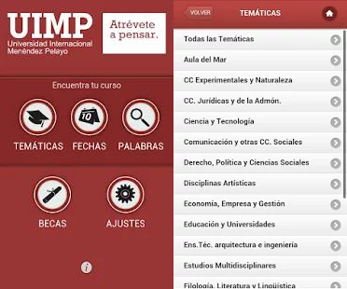

- Información útil acerca de la oferta académica de la Universidad, que comprende programas de posgrado, cursos cortos y cursos de lenguas

- Noticias y calendario

- Fechas

- Buscador

- Acceso a su TV en directo

***Valoraciones:***

*Android*

Valoraciones: 4, Media: 3,8

Versión actual, publicada 15 de octubre de 2012

36. Universidad Internacional Valenciana (VIU)

[www.viu.es](http://www.viu.es/)

✓ **Aplicaciones**: 0

✓ **App corporativa**: No.

✓ **Web Móvil**: No.

37. Universidad de Jaén (UJAEN)

[www10.ujaen.es](http://www10.ujaen.es/)

✓ **Aplicaciones**: 2

✓ **App corporativa**: Sí.

✓ **Publicada por**: Otros.

✓ **Web Móvil**: No.

**1. Estudia UJA - Información Títulos**

*10 de julio de 2014*

Android

[*https://play.google.com/store/apps/details?id=es.ujaen.estudiauja&hl=fr_CA*](https://play.google.com/store/apps/details?id=es.ujaen.estudiauja&amp;hl=fr_CA)

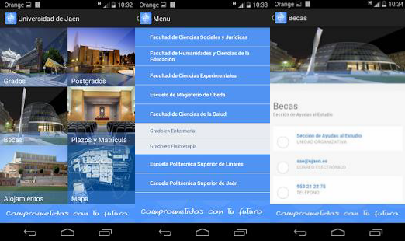

**2. Universidad de Jaén App**

*15 de febrero de 2011*

***Características:***

iOS

[*https://itunes.apple.com/es/app/universidad-de-jaen-app/id367619012?mt=8*](https://itunes.apple.com/es/app/universidad-de-jaen-app/id367619012?mt=8)

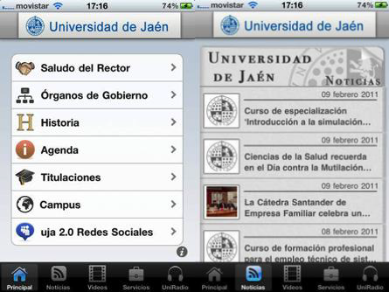

- Conoce las últimas noticias de nuestro diario digital.

- Consulta de la oferta académica.

- Guía a través del campus.

- Contenido multimedia con los que podrás conocer más a fondo todas las actividades que se producen en nuestro campus.

- Información de contacto de todos nuestros servicios, departamentos, centros, etc.

***Valoraciones:* Estudia UJA** *Android*

Valoraciones: 6, Media: 3,8

Versión actual, publicada 10 de julio de 2014

**Universidad de Jaén App**

*iOS*

Valoraciones: 13, Media: 4

Versión 1.0, publicada 17 de abril de 2010

Versión 1.1, publicada 29 de abril de 2010

Versión 1.2, publicada 30 de noviembre de 2010

Versión actual, publicada 15 de febrero de 2011, nuevo diseño y acceso servicios unviersidad

38. Universidad Jaume I de Castellón (UJI)

[www.uji.es](http://www.uji.es/)

✓ **Aplicaciones**: 4

✓ **App corporativa**: Sí.

✓ **Publicada por**: la universidad.

✓ **Web Móvil**: Sí (Responsive).

**1. Estudia UJI - Información titulaciones**

*26 de mayo de 2014*

Android, iOS

[*https://play.google.com/store/apps/details?id=com.fourtic.ujiapp&hl=es*](https://play.google.com/store/apps/details?id=com.fourtic.ujiapp&amp;hl=es)

[*https://itunes.apple.com/es/app/estudia-uji/id596663933?mt=8*](https://itunes.apple.com/es/app/estudia-uji/id596663933?mt=8)

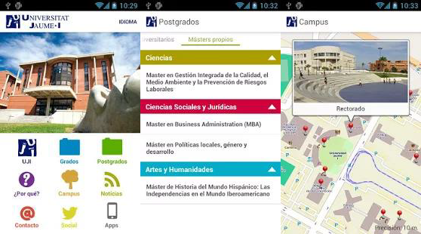

***Características:* Action Bar Nueva**

*- Información, noticias y agenda de la UJI.*

*- Acceso a toda la oferta de estudios de Grado.*

*- Acceso a toda la oferta de estudios de Postgrado: másters universitarios, másteres propios y cursos de especialización.*

*- Por qué estudiar en la UJI, destacando los ocho puntos de nuestro modelo educativo.*

*- Cómo llegar a la UJI, mapa del campus y puntos de interés.*

*- Principales contactos para el futuro estudiantado para obtener más información de los estudios.*

*- Acceso a las redes sociales y apps de la UJI.*

**2. Eduroam - UJI - Acceso Wifi**

*14 de febrero de 2014*

Android

[*https://play.google.com/store/apps/details?id=es.uji.configeduroam&hl=es*](https://play.google.com/store/apps/details?id=es.uji.configeduroam&amp;hl=es)

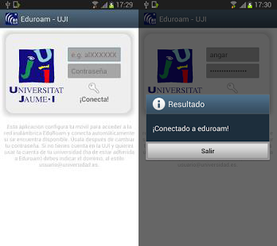

**Características:**

- Configura tu móvil para acceder a la red inalámbrica EduRoam

**3. Prácticas de Medicina - UJI - Información Pacientes**

*3 de septiembre de 2013*

Android

[*https://play.google.com/store/apps/details?id=es.uji.practicasmedicina&hl=es*](https://play.google.com/store/apps/details?id=es.uji.practicasmedicina&amp;hl=es)

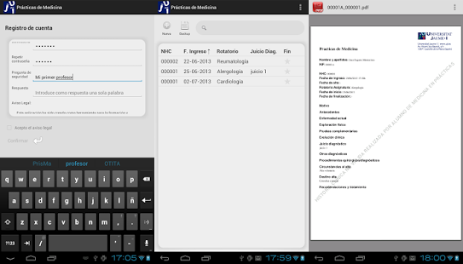

***Características:***

- Gestionar historias clínicas de pacientes,

- Es una base de datos, tiene una interfaz más sencilla y moderna.

**4. Universitat Jaume I**

*18 de junio de 2014*

Android, iOS

[*https://play.google.com/store/apps/details?id=es.uji&hl=es*](https://play.google.com/store/apps/details?id=es.uji&amp;hl=es)

***Características:***

[*https://itunes.apple.com/es/app/universitat-jaume-i/id645831079?mt=8*](https://itunes.apple.com/es/app/universitat-jaume-i/id645831079?mt=8)

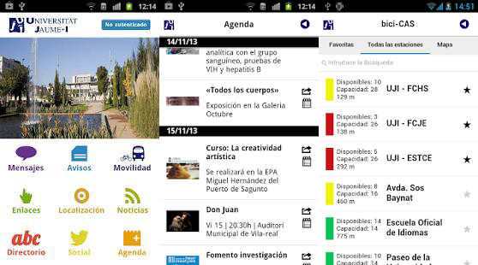

- Información y noticias de la UJI.

- Consulta del directorio de teléfonos y direcciones.

- Acceso a herramientas de gestión y comunicación, redes sociales y apps de la UJI

- Como llegar a la UJI, mapa del campus y busca de ubicaciones (edificios, despachos, etc.).

- Nuevo apartado de movilidad, donde se puede consultar tanto la disponibilidad de bicicletas para cada estación Bicicas, como el tiempo estimado de llegada de cada autobús (a excepción del TRAM) en cada parada de Castellón.

Si eres miembro de la UJI:

- Mensajería instantánea gratuita entre miembros de la UJI.

- Avisos de los cursos del Aula Virtual en qué estés inscrito/a, y de las diferentes áreas temáticas del e- UJIer como por ejemplo becas, bolsa de trabajo, etc.

- Agenda institucional y del Aula Virtual.

***Valoraciones:***

**Estudia UJI - Información titulaciones**

*Android*

Valoraciones: 5, Media: 4,2

Versión actual, publicada 26 de mayo de 2014

*iOS*

Valoraciones: 0

Versión 1.0, publicada 12 de febrero de 2013

Versión 1.1, publicada 7 de marzo de 2013, iOS5 e iOS6

Versión 1.3, publicada 26 de junio de 2013

Versión actual, publicada 4 de junio de 2014

**Eduroam - UJI - Acceso Wifi**

*Android*

Valoraciones: 7, Media: 4,6

Versión actual, publicada 14 de febrero de 2014

**Prácticas de Medicina - UJI**

*Android*

Valoraciones: 2, Media: 5,0

Versión actual, publicada 3 de septiembre de 2013

**Universitat Jaume I**

*Android*

Valoraciones: 42, Media: 3,8

Versión actual, publicada 18 de junio de 2014

*iOS*

Valoraciones: 0

Versión 0.2.0b, publicada 13 de mayo de 2013

Versión 0.2.2, publicada 22 de octubre de 2013

Versión 0.2.3, publicada 20 de noviembre de 2013

Versión 0.2.6, publicada 6 de marzo de 2014

Versión 0.2.7, publicada 28 de mayo de 2014

Versión actual, publicada 24 de junio de 2014

39. Universidad de La Laguna (ULL)

[www.ull.es](http://www.ull.es/)

✓ **Aplicaciones**: 1

✓ **App corporativa**: No.

✓ **Publicada por**: la universidad.

✓ **Web Móvil**: No.

**1. Eventos ULL - Noticias**

*22 de mayo de 2014*

Android

[*https://play.google.com/store/apps/details?id=es.ull.eventos&hl=es*](https://play.google.com/store/apps/details?id=es.ull.eventos&amp;hl=es)

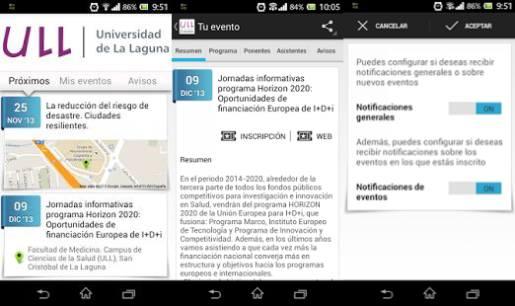

***Características:***

- Eventos

- Noticias

- Oferta cultural, formativa y de ocio

- Notificaciones ***Valoraciones:*** Android

Valoraciones: 5, Media: 3,8

Versión actual, publicada 22 de mayo de 2014

40. Universidad de La Rioja (uniRIOJA)

[www.unirioja.es](http://www.unirioja.es/)

✓ **Aplicaciones**: 0

✓ **App corporativa**: No.

✓ **Web Móvil**: No.

41. Universidad de Las Palmas de Gran Canarias (ULPGC)

[www.ulpgc.es](https://www.ulpgc.es/)

✓ **Aplicaciones**: 0

✓ **App corporativa**: No.

✓ **Web Móvil**: No.

42. Universidad de León (uniLEON)

[www.unileon.es](http://www.unileon.es/)

✓ **Aplicaciones**: No.

✓ **App corporativa**: No.

✓ **Web Móvil**: No.

43. Universidad de Lleida (UDL)

[www.udl.es](http://www.udl.es/)

✓ **Aplicaciones**: 1

✓ **App corporativa**: No.

✓ **Publicada por**: la universidad.

✓ **Web Móvil**: No.

**1. Formación Contínua UdL**

*3 de junio de 2014*

***Características :***

Android

[*https://play.google.com/store/apps/details?id=com.virtualice.udl.cat.appicecfc&hl=es*](https://play.google.com/store/apps/details?id=com.virtualice.udl.cat.appicecfc&amp;hl=es)

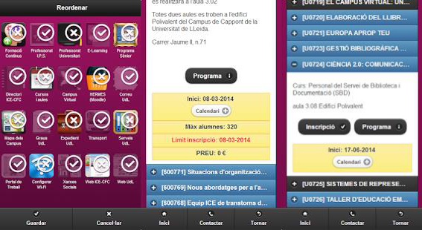

- Sólo contiene enlaces a la página web.

- La aplicación permite reordenar los iconos de la pantalla de inicio.

***Valoraciones:***

Android

Valoraciones: 2, Media: 5,0

Versión actual, publicada 3 de junio de 2014

44. Universidad Loyola Andalucía (loyola)

[www.uloyola.es](http://www.uloyola.es/)

✓ **Aplicaciones**: 0.

✓ **App corporativa**: No.

✓ **Web Móvil**: No.

45. Universidad de Málaga (UMA)

[www.uma.es](http://www.uma.es/)

✓ **Aplicaciones**: 1.

✓ **App corporativa**: Sí.

✓ **Publicada por**: la universidad.

✓ **Web Móvil**: No.

✓ **Notas**: La primera vez se necesita acceder a [www.duma.uma.es/apps/](http://www.duma.uma.es/apps/) y escanear un codigo QR

tras entrar en la cuenta de la universidad. La aplicación tiene una interfaz antigua.

**1. Portal Académico UMA**

*4 de marzo de 2013*

Android, iOS

[*https://play.google.com/store/apps/details?id=es.uma.sci.android.academico&hl=es*](https://play.google.com/store/apps/details?id=es.uma.sci.android.academico&amp;hl=es)

[*https://itunes.apple.com/es/app/portal-academico-uma/id886583089?mt=8*](https://itunes.apple.com/es/app/portal-academico-uma/id886583089?mt=8)

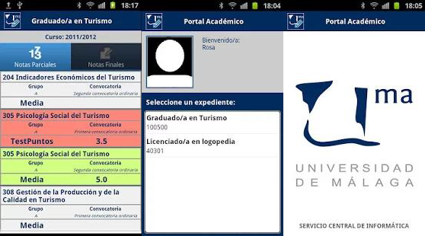

***Características:***

- Acceder a su información académica generando avisos inmediatos al móvil cuando se publica una calificación en su tablón de notas.

***Valoraciones:***

Android

Valoraciones: 250, Media: 3,9

Versión actual, publicada 4 de marzo de 2013

*iOS*

Valoraciones: 7, Media: 1

Versión 1.0, publicada 12 de junio de 2014

Versión actual, publicada 21 de junio de 2014

46. Universidad Miguel Hernández de Elche (UMH)

[www.umh.es](http://www.umh.es/)

✓ **Aplicaciones**: 1

✓ **App corporativa**: Sí.

✓ **Publicada por**: la universidad.

✓ **Web Móvil**: No.

**1. UMH app**

*29 de julio de 2014*

Android, iOS

[*https://play.google.com/store/apps/details?id=com.umh.umh&hl=es*](https://play.google.com/store/apps/details?id=com.umh.umh&amp;hl=es)

***Características:***

[*https://itunes.apple.com/es/app/umhapp/id807439885?mt=8*](https://itunes.apple.com/es/app/umhapp/id807439885?mt=8)

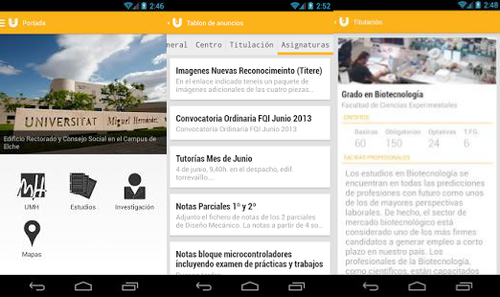

- Geolocalización de los edificios de los diferentes Campus.

- Consultar todos los detalles de cada una de las asignaturas y titulaciones oficiales impartidas por la

UMH, incluidos vídeos docentes.

- Consultar la información básica de los diferentes Institutos de Investigación, Departamentos y grupos de investigación.

Servicios al usuario de la aplicación:

- Escuchar en directo la Radio UMH y reproducir los diferentes Podcasts de la Radio UMH.

- Mantente informado de todo lo que ocurre en tu universidad gracias al RSS, donde además podrás agregar tus propios feeds personalizados.

- Acceso al área personalizada del alumno mediante un seguro y novedoso sistema de autenticación mediante código QR.

- Consulta de las asignaturas matriculadas por el estudiante.

- Horario actualizado y personalizado con las clases, prácticas y exámenes.

- Anuncios tanto generales, como personalizados en función del centro y la titulación.

- Notificaciones de los anuncios de cada alumno.

***Valoraciones:***

Android

Valoraciones: 100, Media: 3,7

Versión actual, publicada 29 de julio de 2014 iOS

Valoraciones: 7, Media: 2,5

Versión 2.0, publicada 30 de julio de 2012

Versión 2.1, publicada 26 de octubre de 2013

Versión 2.2, publicada 4 de marzo de 2013

Versión actual, publicada 26 de septiembre de 2013

47. Mondragon Unibertsitatea (Mondragon)

[www.mondragon.edu](http://www.mondragon.edu/es)

✓ **Aplicaciones**: 0.

✓ **App corporativa**: No.

✓ **Web Móvil**: Sí (Responsive).

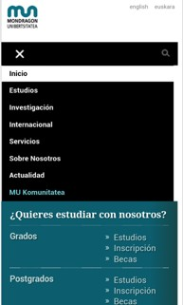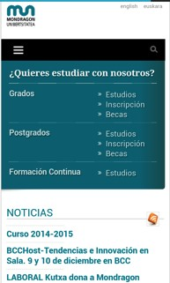

48. Universidad de Murcia (UM)

[www.um.es](http://www.um.es/)

✓ **Aplicaciones**: 2.

✓ **App corporativa**: Sí.

✓ **Web Móvil**: Si.

**1. Universidad de Murcia App**

*12 de marzo de 2014*

Android, iOS

<https://play.google.com/store/apps/details?id=com.um>

***Características:***

<https://itunes.apple.com/es/app/universidad-de-murcia-app/id545256330?mt=8>

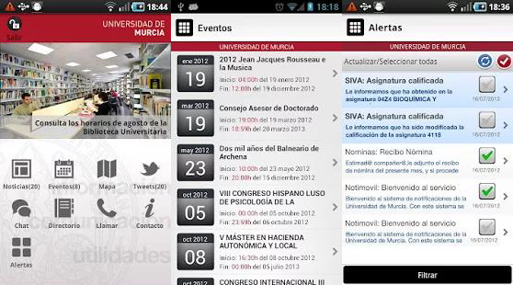

- Acceso a información básica y localización de la Universidad de Murcia.

- Acceso al canal de noticias.

-Localización en el mapa de los edificios de los distintos campus universitarios con realidad aumentada.

- Consulta de eventos relacionados con la Universidad de Murcia e indica cómo llegar al lugar de celebración.

- Acceso al canal de Twitter de la Universidad de Murcia.

- Llamadas gratuitas entre usuarios UM

- Servicio de mensajería instantánea

- Control de presencia

- Búsqueda en el directorio corporativo

- Servicio de notificaciones Notimovil

- Acceso al aula virtual

- Redes sociales

***Valoraciones:***

Android

Valoraciones: 150, Media: 3,1

Versión actual, publicada 12 de marzo de 2014 iOS

Valoraciones: 0

**2. Portafirmas**

*11 de noviembre de 2013*

Android, iOS [*https://play.google.com/store/apps/details?id=com.um.eadmin.portafirmas*](https://play.google.com/store/apps/details?id=com.um.eadmin.portafirmas) [*https://itunes.apple.com/es/app/portafirmas-documentos-electronicos/id548616050?mt=8*](https://itunes.apple.com/es/app/portafirmas-documentos-electronicos/id548616050?mt=8)

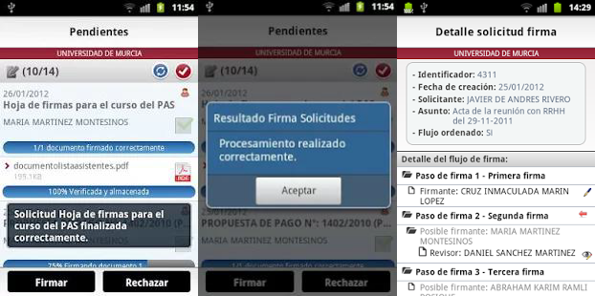

***Características:***

Firma electrónica de documentos en la Universidad de Murcia.

- Firmar en un único paso.

- Gestionar los documentos e imprimir copias auténticas de los mismos.

49. Universidad de Navarra (UNAV)

[www.unav.edu](http://www.unav.edu/)

✓ **Aplicaciones**: 0.

✓ **App corporativa**: No.

✓ **Web Móvil**: No.

50. Universidad Oberta de Catalunya (UOC)

[www.uoc.edu](http://www.uoc.edu/)

✓ **Aplicaciones**: 4

✓ **App corporativa**: Sí

✓ **Publicada por**: la universidad.

✓ **Web Móvil**: Sí.

**1. Mi UOC Móvil - Campus Virtual**

*17 de junio de 2014*

Android, iOS

[*https://play.google.com/store/apps/details?id=edu.uoc.mobile&hl=es*](https://play.google.com/store/apps/details?id=edu.uoc.mobile&amp;hl=es)

***Características:***

[*https://itunes.apple.com/es/app/la-meva-uoc-mobil/id570946378?mt=8*](https://itunes.apple.com/es/app/la-meva-uoc-mobil/id570946378?mt=8)

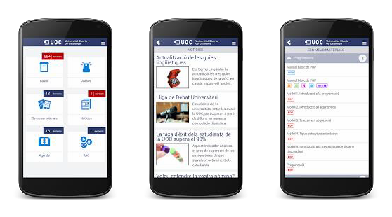

- Acceder a tus aulas para seguir la docencia.

- Consultar nuevos mensajes en tu buzón

- Acceder a los recursos de aprendizaje en todos los formatos disponibles

- Gestionar las citas de tu agenda.

- Noticias y avisos.

**2. UOCMail**

*25 de enero de 2013*

Android

[*https://play.google.com/store/apps/details?id=edu.uoc.webmail.android&hl=es*](https://play.google.com/store/apps/details?id=edu.uoc.webmail.android&amp;hl=es)

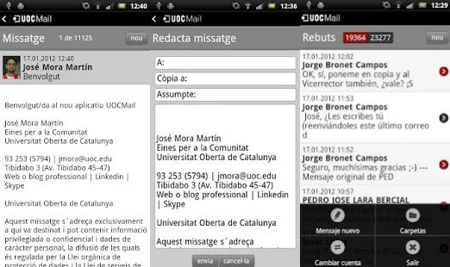

***Características:***

- Versión reducida del Buzón.

- Leer, escribir y responder los mensajes. Acceder a todas tus carpetas.

**3. Guixa - Hacer videos como material docente.**

*30 de diciembre de 2013*

iOS

[*https://itunes.apple.com/es/app/guixa/id586894445?mt=8*](https://itunes.apple.com/es/app/guixa/id586894445?mt=8)

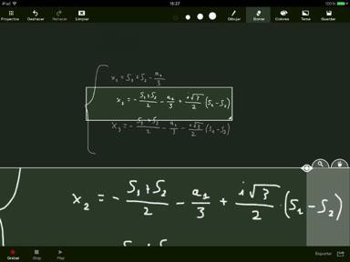

***Características:***

- Facilita la realización de vídeos docentes mediante el dibujo en una pizarra digital.

- La aplicación registra el dibujo sobre la pizarra y, además, graba el audio para completar la explicación del dibujos

**4. UOC ON – Información (Corporativa)**

25 de agosto de 2014

Android, iOS

[*https://play.google.com/store/apps/details?id=mobi.uocmaps&hl=es*](https://play.google.com/store/apps/details?id=mobi.uocmaps&amp;hl=es)

[*https://itunes.apple.com/es/app/uoc-on/id573856142?mt=8*](https://itunes.apple.com/es/app/uoc-on/id573856142?mt=8)

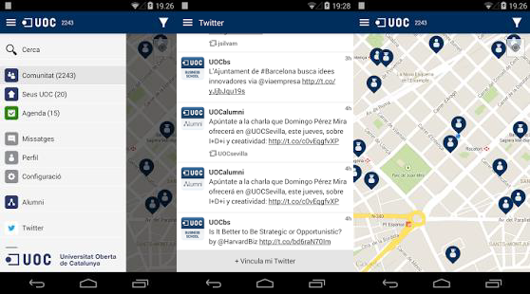

**Características: Action Bar Nueva**

- Comunicación con personas de la comunidad mediante chat o email

- Buscador por nombre, nombre de usuario o descripción en la biografía.

- Visualización de usuarios y perfiles de manera geolocalizada

- Segmentar por perfiles de usuarios (estudiantes, graduados, profesores, etc..)

- Biografía personalizable con estudios, intereses, datos profesionales, etc.

- Personalizar todas las opciones de visualización y contacto.

- Visualización de los eventos organizados o relacionados con la UOC.

- Visualización de las sedes UOC de manera geolocalizada

- Información de los servicios y horarios de cada una de las sedes.

- Comunicación con la sede directamente desde tu dispositivo.

- Twitter: Canal de Twitter integrado con usuarios, cuentas institucionales y hashtag de eventos. Posibilidad de seguir usuarios, responder, vincular tu cuenta, etc.

- Buscador

***Valoraciones:***

**Mi UOC Móvil - Campus Virtual**

Android

Valoraciones: 291, Media: 2,7

Versión actual, publicada 17 de junio de 2014 iOS

Valoraciones: 0

Versión 1.0, publicada 6 de noviembre de 2012

Versión 1.0.18, publicada 29 de noviembre de 2012, iOS6

Versión 1.0.19, publicada 10 de diciembre de 2012, iOS5

Versión 1.2.11, publicada 10 de julio de 2013

Versión 1.2.18, publicada 17 de septiembre de 2013

Versión 1.4.03 publicada 12 de mayo de 2013, iOS7, nuevo diseño

Versión 1.4.07, publicada 1 de junio de 2013

Versión actual, publicada 12 de junio de 2014

**UOCMail**

Android

Valoraciones: 50, Media: 3,3

Versión actual, publicada 25 de enero de 2013

**UOC ON**

Android

Valoraciones: 19, Media: 4,3

Versión actual, publicada 25 de agosto de 2014 iOS

Valoraciones: 0

Versión 1.0, publicada 10 de noviembre de 2012

Versión 1.1, publicada 24 de mayo de 2013

Versión 1.11, publicada 4 de junio de 2013

Versión 1.12, publicada 25 de junio de 2013

Versión 2.0, publicada 24 de julio de 2013

Versión 3.0, publicada 6 de mayo de 2014

Versión actual, publicada 2 de julio de 2014

51. Universidad de Oviedo (uniOVI)

[www.uniovi.es](http://www.uniovi.es/)

✓ [**Ap**](http://www.uoc.edu/)**licaciones**: 1

✓ **App corporativa**: Sí.

✓ **Publicada por**: Otros ([Centro de Innovación C1NN](https://play.google.com/store/apps/developer?id=Centro%2Bde%2BInnovaci%C3%B3n%2BC1NN) ).

✓ **Web Móvil**: Sí (Responsive).

**1. Universidad de Oviedo (UniOvi)**

*27 de junio de 2014*

Android

[*https://play.google.com/store/apps/details?id=es.uniovi.innova.unioviapp&hl=es*](https://play.google.com/store/apps/details?id=es.uniovi.innova.unioviapp&amp;hl=es)

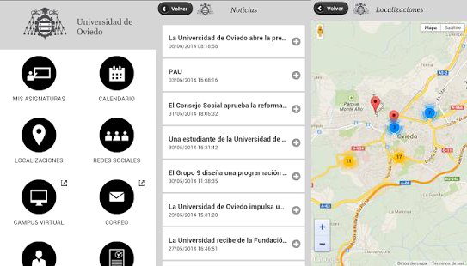

***Características:***

- Búsquedas en el directorio de profesores.

- Incorporación del calendario académico al calendario del dispositivo.

- Posicionamiento en el mapa de las principales sedes universitarias.

- Enlace a los canales oficiales en redes sociales.

- Entrada al Campus Virtual y enlace al correo corporativo.

- Datos principales del expediente académico (asignaturas, convocatorias, notas...).

- Consulta de notas de la PAU.

- Agenda de eventos, noticias de la Universidad y dUO.

***Valoraciones:***

Android

Valoraciones: 37, Media: 2,8

Versión actual, publicada 27 de junio de 2014

52. Universidad Pablo de Olavide (UPO)

[www.upo.es](http://www.upo.es/)

✓ **Aplicaciones**: 0

✓ **App corporativa**: No.

✓ **Web Móvil**: No.

53. Universidad de País Vasco Euskal Herriko Unibertsitatea (EHU)

[www.ehu.es](http://www.ehu.es/)

✓ **Aplicaciones**: 1

✓ **App corporativa**: No.

✓ **Publicada por**: la universidad.

✓ **Web Móvil**: No.

**1. G.A.U.R. - Notificación notas**

*25 de mayo de 2014*

Android, iOS

[*https://play.google.com/store/apps/details?id=es.ehu&hl=es*](https://play.google.com/store/apps/details?id=es.ehu&amp;hl=es)

***Características:***

[*https://itunes.apple.com/us/app/g.a.u.r./id787078002?l=es&mt=8*](https://itunes.apple.com/us/app/g.a.u.r./id787078002?l=es&amp;mt=8)

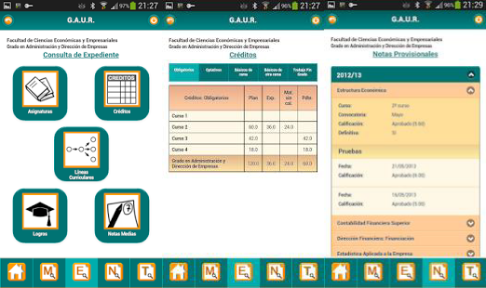

- Consultar tus matrículas, expedientes, tus notas provisionales, los horarios de las tutorías de las asignaturas.

- Notificaciones de las notas.

***Valoraciones:***

Android

Valoraciones: 292, Media: 3,5

Versión actual, publicada 25 de mayo de 2014 iOS

Valoraciones: 0

Versión 1.5, publicada 11 de enero de 2014

Versión 1.5.2, publicada 27 de enero de 2014

Versión 1.5.3, publicada 25 de febrero de 2014

Versión 1.5.4, publicada 10 de marzo de 2014

Versión 1.5.5, publicada 6 de abril de 2014

Versión actual, publicada 24 de mayo de 2014

54. Universidad Politécnica de Cartagena (UPCT)

[www.upct.es](http://www.upct.es/)

✓ [**Ap**](http://www.uoc.edu/)**licaciones**: 0

✓ **App corporativa**: No.

✓ **Web Móvil**: No.

55. Universidad de Politècnica de Catalunya (UPC)

[www.upc.edu](http://www.upc.edu/)

✓ [**Ap**](http://www.uoc.edu/)**licaciones**: 1

✓ **App corporativa**: Sí.

✓ **Publicada por**: Otros (UPCnet).

✓ **Web Móvil**: No.

**1. UPC**

21 de octubre de 2013

Android, iOS

[https://play.google.com/store/apps/details?id=com.upcnet.upcmobil&hl=es](https://play.google.com/store/apps/details?id=com.upcnet.upcmobil&amp;hl=es)

***Características:***

<https://itunes.apple.com/es/app/upc/id534524468?mt=8>

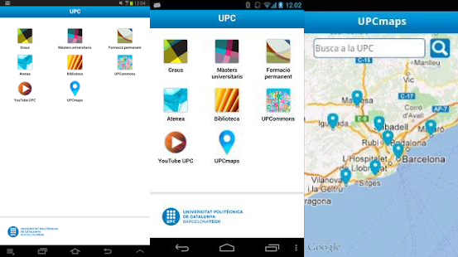

- Consulta la información académica de los estudios UPC para el curso 2012-2013.

- Utiliza la aplicación UPCmaps para acceder a nuestros espacios.

- Conoce nuestra actividad a través de los vídeos.

- Accede a Atenea, la plataforma de apoyo a la docencia.

* La mayoría son enlaces a la web.

***Valoraciones:***

Android

Valoraciones: 97, Media: 3,5

Versión actual, publicada 21 de octubre de 2013 iOS

Valoraciones: 0

Versión 1.0, publicada 15 de junio de 2012

Versión 1.1, publicada 31 de julio de 2012

Versión 1.2, publicada 12 de noviembre de 2013, biblioteca, iOS7

Versión 1.3, publicada 10 de diciembre de 2013

56. Universidad Politécnica de Madrid (UPM)

[www.upm.es](http://www.upm.es/)

✓ **Aplicaciones**: 3

✓ **App corporativa**: No.

✓ **Publicada por**: Otros.

✓ **Web Móvil**: No.

**1. Notas UPM**

*25 de junio de 2013*

***Características:***

Android

[*https://play.google.com/store/apps/details?id=com.guillego.upmtablon&hl=es*](https://play.google.com/store/apps/details?id=com.guillego.upmtablon&amp;hl=es)

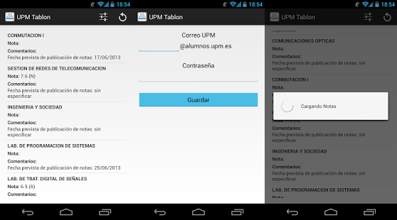

No es oficial, la desarrollan alumnos.

- Aplicación para consultar el tablón de notas provisional de la UPM.

***2. Notas ETSIT UPM***

*25 de febrero de 2013*

***Características:***

*Tampoco es oficial.*

Android

[*https://play.google.com/store/apps/details?id=com.puchinike.etsitnotas&hl=es*](https://play.google.com/store/apps/details?id=com.puchinike.etsitnotas&amp;hl=es)

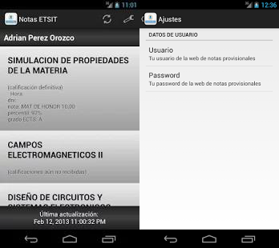

- Aplicación que permite ver las notas provisionales de la ETSIT UPM.

**3. UPM - Titulaciones de Grado de la Universidad Politécnica de Madrid**

*22 de septiembre de 2012*

iOS

[*https://itunes.apple.com/es/app/upm-titulaciones-grado-la/id543594105?mt=8*](https://itunes.apple.com/es/app/upm-titulaciones-grado-la/id543594105?mt=8)

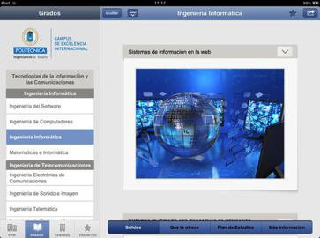

***Características:***

-Titulaciones de grado de la UPM, salidas profesionales, qué interés tiene cursarlas, así como información sobre los centros de la Universidad y las asignaturas de cada plan de estudios..

- Localización de cada Campus.

- Redes Sociales.

***Valoraciones:* Notas UPM** Android

Valoraciones: 56, Media: 4,2

Versión actual, publicada 25 de junio de 2013

**Notas ETSIT UPM**

Android

Valoraciones: 9, Media: 4,9

Versión actual, publicada 25 de febrero de 2013

**UPM - Titulaciones de Grado**

iOS Valoraciones: 0

Versión 1.0, publicada 22 de agosto de 2012

Versión 1.1, publicada 8 de octubre de 2012

Versión 1.2, publicada 16 de noviembre de 2012

Versión actual, publicada 22 de diciembre de 2012

57. Universidad Politécnica de Valencia (UPV)

[www.upv.es](http://www.upv.es/)

✓ [**Ap**](http://www.uoc.edu/)**licaciones**: 1

✓ **App corporativa**: Sí.

✓ **Publicada por**: la universidad.

✓ **Web Móvil**: No.

**1. UPV**

*14 de noviembre de 2013*

Android, iOS

[*https://play.google.com/store/apps/details?id=es.upv&hl=es*](https://play.google.com/store/apps/details?id=es.upv&amp;hl=es)

**Características:**

[*https://itunes.apple.com/es/app/upv-universitat-politecnica/id561951828?mt=8*](https://itunes.apple.com/es/app/upv-universitat-politecnica/id561951828?mt=8)

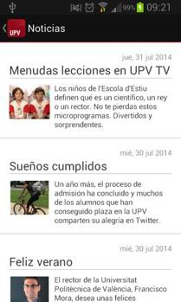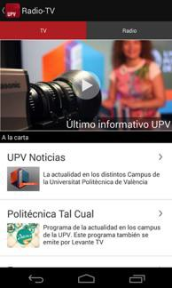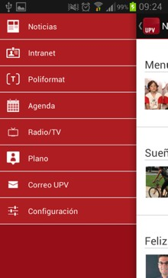

- Agenda: exámenes, clases, actividades deportivas, agenda de eventos culturales y científicos, calendario laboral, permisos y ausencias.

- Reservas de instalaciones deportivas, competiciones.

- Acceder al Poliformat, aula virtual.

- Consultar: datos personales, información reservada, pagos pendientes, herramientas, solicitudes y

notificaciones…

- Localización.

- Transporte y Bicicletas.

- Noticias.

- Reproducir el informativo diario de la televisión de la TV

- Y otros 15 programas de televisión a la carta, y UPV radio (directo o no).

** Diseñada por alumnos.

**Notas**: *App:* Buena presentación de las noticias como pantalla de inicio, simple y legible. Menú vertical, biblioteca, campus, Radio-TV, Video y Correo. De las más completas.

***Valoraciones:***

Android

Valoraciones: 188, Media: 3,5

Versión actual, publicada 14 de noviembre de 2013 iOS

Valoraciones: 7, Media: 2

Versión 1.0, publicada 21 de septiembre de 2012, acceso expediente, campus, noticias y tv

Versión 2.0, publicada 14 de noviembre de 2013

58. Universidad Pompeu Fabra (UPF)

[www.upf.edu](http://www.upf.edu/)

✓ [**Ap**](http://www.uoc.edu/)**licaciones**: 3

✓ **App corporativa**: Sí.

✓ **Publicada por**: por una empresa y por la universidad.

✓ **Web Móvil**: Sí.

**1. UPF Qualificacions**

*20 de diciembre de 2011*

Android, iOS

[*https://play.google.com/store/apps/details?id=com.sigma.mobile.target.upf&hl=es*](https://play.google.com/store/apps/details?id=com.sigma.mobile.target.upf&amp;hl=es)

**Características:**

- Consulta de notas.

[*https://itunes.apple.com/es/app/upf-qualificacions/id509512636?mt=8*](https://itunes.apple.com/es/app/upf-qualificacions/id509512636?mt=8)

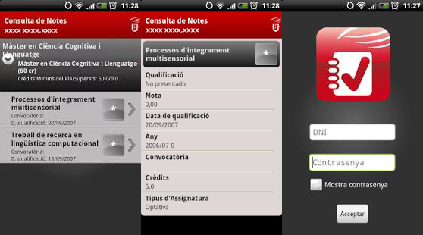

**2. UPF Graus**

*14 de marzo de 2013*

**Características:**

*Android*

[*https://play.google.com/store/apps/details?id=com.upf.edu&hl=es*](https://play.google.com/store/apps/details?id=com.upf.edu&amp;hl=es)

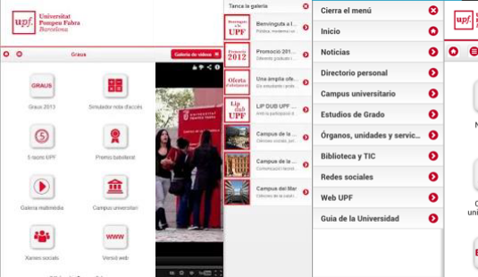

*- Información de las titulaciones.*

*- Simulador de la nota de acceso a la universidad.*

*- Videos.*

*- Redes sociales.*

*- Localización.*

La página web móvil y la app son iguales.

***3.* Portal *Eventum UPF***

*21 de mayo de 2014*

Android

[*https://play.google.com/store/apps/details?id=edu.upf.eventum*](https://play.google.com/store/apps/details?id=edu.upf.eventum)

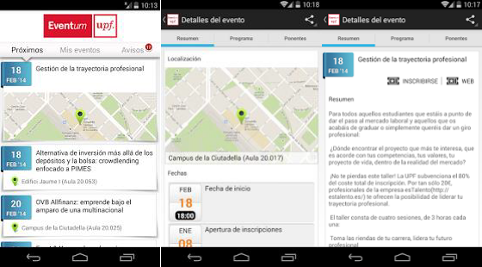

***Características*:**

- Eventos.

- Información sobre el programa, ponentes, lugar y horario.

- Localización y Avisos.

- Compartir eventos.

- Inscribirse.

- Lector QR.

***Valoraciones:***

**UPF Qualificacions**

Android

Valoraciones: 78, Media: 3,8

Versión actual, publicada 20 de diciembre de 2011

iOS

Valoraciones: 7, Media: 2

Versión 1.0, publicada 16 de marzo de 2012

Versión 1.1, publicada 4 de abril de 2012

Versión 1.2, publicada 2 de julio de 2012

Versión 1.3, publicada 26 de octubre de 2012, iOS6

**UPF Graus**

Android

Valoraciones: 7, Media: 4,1

Versión actual, publicada 14 de marzo de 2013

59. Universidad Pontificia Comillas (Comillas)

[www.upcomillas.es](http://www.upcomillas.es/)

✓ [**Ap**](http://www.uoc.edu/)**licaciones**: 1

✓ **App corporativa**: Sí.

✓ **Publicada por**: la universidad.

✓ **Web Móvil**: Sí (Responsive).

**1. Comillas Mobile**

*16 de julio de 2013*

***Características:***

iOS

[*https://itunes.apple.com/es/app/comillas-mobile/id550376609?mt=8*](https://itunes.apple.com/es/app/comillas-mobile/id550376609?mt=8)

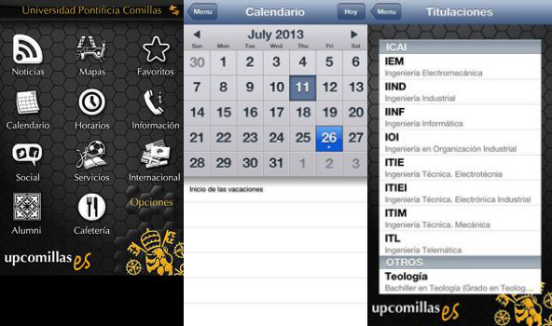

- Horarios, noticias, servicios, internacional.

- Cafetería, Mapas, Calendario,

***Valoraciones:***

iOS

Valoraciones: 5, Media: 4

Versión 201306, publicada 16 de julio de 2013

Versión 201208, publicada 13 de agosto de 2013

60. Universidad Pontificia de Salamanca (UPSA)

[www.upsa.es](http://www.upsa.es/)

✓ **Aplicaciones**: 1

✓ **App corporativa**: No.

✓ **Publicada por**: la universidad.

✓ **Web Móvil**: No.

**1. Mi Campus UPSAM**

*1 de julio de 2011*

Android

[*https://play.google.com/store/apps/details?id=com.micampus.android.micampusupsam&hl=es*](https://play.google.com/store/apps/details?id=com.micampus.android.micampusupsam&amp;hl=es)

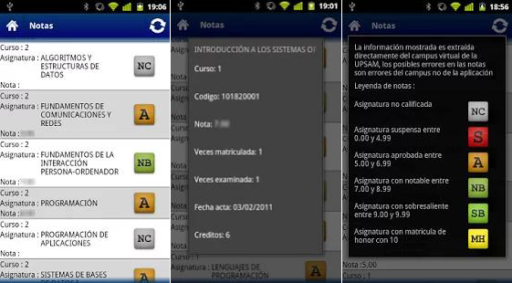

***Características:***

*- Campus virtual con pocas funciones.*

*- Consulta de Notas.* **Valoraciones:** Android

Valoraciones: 7, Media: 3,6

Versión actual, publicada 1 de julio de 2011

61. Universidad Pública de Navarra (UPNA)

[www.unavarra.es](http://www.unavarra.es/)

✓ **Aplicaciones**: 2

✓ **App corporativa**: No.

✓ **Publicada por**: la universidad.

✓ **Web Móvil**: Sí (Responsive).

**1. Consulta de Notas**

*28 de diciembre de 2012*

Android, iOS

[*https://play.google.com/store/apps/details?id=com.sigma.mobile.target.upna&hl=es*](https://play.google.com/store/apps/details?id=com.sigma.mobile.target.upna&amp;hl=es)

***Características:***

[*https://itunes.apple.com/nz/app/consulta-calificaciones-upna/id528225984?l=es&ls=1&mt=8*](https://itunes.apple.com/nz/app/consulta-calificaciones-upna/id528225984?l=es&amp;ls=1&amp;mt=8)

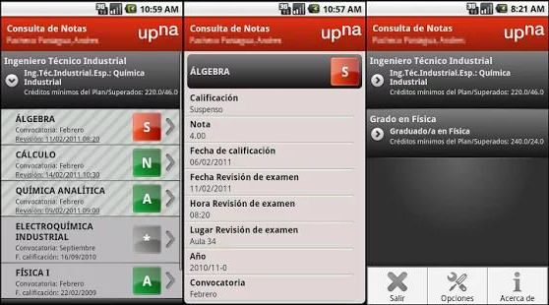

- Consulta de notas, basado en SIGMA, idéntico a otras universidades.

- Notificaciones

**2. UPNA PAU**

10 de junio de 2013

***Características:***

Android

[*https://play.google.com/stor*e/apps/details?id=com.sigma.paumobile.target.upna&hl=es](https://play.google.com/store/apps/details?id=com.sigma.paumobile.target.upna&amp;hl=es)

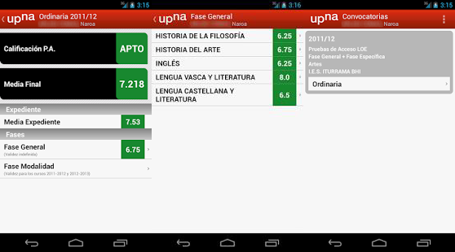

- Consulta notas PAU. Idéntica a otras universidades. Basado en Sigma.

***Valoraciones:* Consulta de Notas** Android

Valoraciones: 32, Media: 4,0

Versión actual, publicada 28 de diciembre de 2012 iOS

Valoraciones: 0

Versión 1.1, publicada 24 de mayo de 2012

Versión 1.2, publicada 2 de julio de 2012

Versión 1.3, publicada 19 de octubre de 2012, iOS6

Versión 1.4, publicada 3 de enero de 2013

**UPNA PAU**

Android

Valoraciones: 22, Media: 4,0

Versión actual, publicada 10 de junio de 2013

62. Universidad Ramon Llull (URL)

[www.url.edu](http://www.url.edu/)

✓ **Aplicaciones**: 3

✓ **App corporativa**: Sí.

✓ **Publicada por**: la universidad.

✓ **Web Móvil**: No.

**1. La Salle AR - Realidad Aumentada**

*19 de diciembre de 2012*

Android, iOS

[*https://play.google.com/store/apps/details?id=com.aurasma.skinned.lasallear&hl=es*](https://play.google.com/store/apps/details?id=com.aurasma.skinned.lasallear&amp;hl=es)

***Características:***

[*https://itunes.apple.com/es/app/la-salle-ar/id563303784?mt=8*](https://itunes.apple.com/es/app/la-salle-ar/id563303784?mt=8)

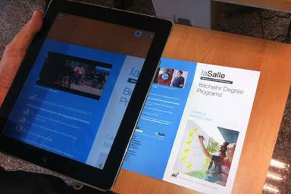

- Realidad Aumentada de La Salle Campus Barcelona.

- Vídeos con información sobre la institución, el campus, y los programas de grado y de máster.

- Escanear las imágenes que tengan el logo AR.

**2. eStudents**

*8 de enero de 2013*

Android, iOS

[*https://play.google.com/store/apps/details?id=com.laSalle.bcn&hl=es*](https://play.google.com/store/apps/details?id=com.laSalle.bcn&amp;hl=es)

**Características:**

[*https://itunes.apple.com/es/app/estudents/id564637698?mt=8*](https://itunes.apple.com/es/app/estudents/id564637698?mt=8)

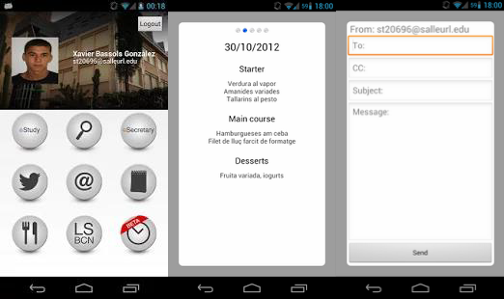

- Acceso al Grus (Campus Virtual), búsqueda de alumnos y profesores, acceso al Twitter.

- Secretaría, Cafetería, Calendario, Correo, Redes Sociales, Horarios (Beta).

**\*** Hecha por estudiantes.

**3. La Salle**

*7 de agosto de 2013*

Android, iOS

[*https://play.google.com/store/apps/details?id=com.neosono.lasalle&hl=es*](https://play.google.com/store/apps/details?id=com.neosono.lasalle&amp;hl=es)

***Características:***

[*https://itunes.apple.com/es/app/la-salle/id547164748?mt=8*](https://itunes.apple.com/es/app/la-salle/id547164748?mt=8)

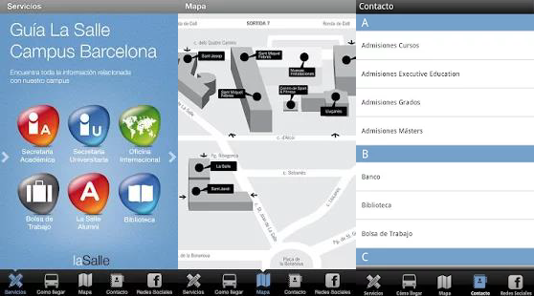

- Información titulaciones, Secretaría Académica, la Secretaría Universitaria, la asociación de antiguos alumnos de La Salle Alumni.

- Bolsa de Trabajo, Recepciones, Noticias, Wifi, Parking, Restaurantes, Banco, Deportes, Biblioteca, Tienda.

(Sólo informa, no produce ningún servicio de esta línea).

- Redes Sociales y transporte.

***Valoraciones:***

**La Salle AR - Realidad Aumentada**

Android

Valoraciones: 9, Media: 4,2

Versión actual, publicada 19 de diciembre de 2012 iOS

Valoraciones: 0

Versión 1.0, publicada 5 de octubre de 2012

**eStudents**

Android

Valoraciones: 38, Media: 4,6

Versión actual, publicada 8 de enero de 2013 iOS

Valoraciones: 0

Versión 1.0.1, publicada 9 de noviembre de 2012, iOS6

Versión 1.1, publicada 6 de diciembre de 2012

Versión 1.1.1, publicada 18 de diciembre de 2012

Versión 1.1.2, publicada 4 de enero de 2013

Versión actual, publicada 25 de enero de 2013

**La Salle**

Android

Valoraciones: 20, Media: 2,2

Versión actual, publicada 7 de agosto de 2013 iOS

Valoraciones: 0

Versión 1.0, publicada 1 de agosto de 2012

Versión 1.1, publicada 14 de septiembre de 2012

Versión 1.2, publicada 24 de octubre de 2012

Versión actual, publicada 30 de septiembre de 2013

63. Universidad Rey Juan Carlos (URJC)

[www.urjc.es](http://www.urjc.es/)

✓ **Aplicaciones**: 1.

✓ **App corporativa**: No.

✓ **Publicada por**: la universidad.

✓ **Web Móvil**: Sí (Sólo campus virtual).

La aplicación muestra la web móvil del campus virtual.

**1. Campus Virtual URJC**

27 de febrero de 2013

Android, iOS

[*https://play.google.com/store/apps/details?id=com.juls.campusvirtualurjc*](https://play.google.com/store/apps/details?id=com.juls.campusvirtualurjc)

***Características:***

- No es oficial.

*https://itunes.apple.com/es/app/urjc/id665975414?mt=8*

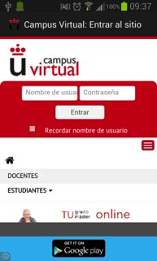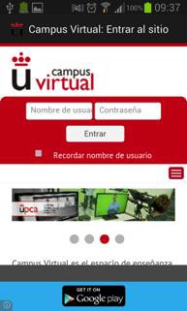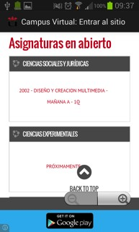

- Acceso a la web móvil del campus virtual directamente desde la aplicación.

* Es igual que la web móvil

***Valoraciones:***

Android

Valoraciones: 38, Media: 3,2

Versión actual, publicada 27 de febrero de 2013 iOS

Valoraciones: 0

Versión actual, publicada 2 de julio de 2013

64. Universidad Rovira i Virgili (URV)

[www.urv.cat](http://www.urv.cat/)

✓ **Aplicaciones**: 0

✓ **App corporativa**: No.

✓ **Web Móvil**: No.

65. Universidad de Salamanca (USAL)

[www.usal.es](http://www.usal.es/webusal)

✓ **Aplicaciones**: 4

✓ **App corporativa**: No.

✓ **Publicada por**: la universidad (Todas excepto Umbrella).

✓ **Web Móvil**: Sí.

**1. Nuntiatum USAL - Notificaciones**

*20 de febrero de 2014*

Android, iOS

[*https://play.google.com/store/apps/details?id=es.usal.notificaciones.cliente.android*](https://play.google.com/store/apps/details?id=es.usal.notificaciones.cliente.android)

***Características:***

- Avisos y Califaciones.

[*https://itunes.apple.com/es/app/nuntiatum-usal/id657082698?mt=8*](https://itunes.apple.com/es/app/nuntiatum-usal/id657082698?mt=8)

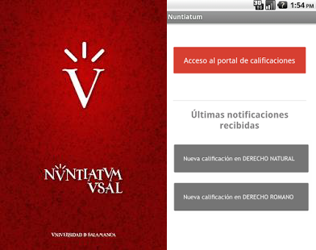

**2. USAL TV**

24 de septiembre de 2013

Android, iOS

[*https://play.google.com/store/apps/details?id=es.usaltv.android*](https://play.google.com/store/apps/details?id=es.usaltv.android)

***Características:***

[*https://itunes.apple.com/es/app/usal-tv/id667345122?mt=8*](https://itunes.apple.com/es/app/usal-tv/id667345122?mt=8)

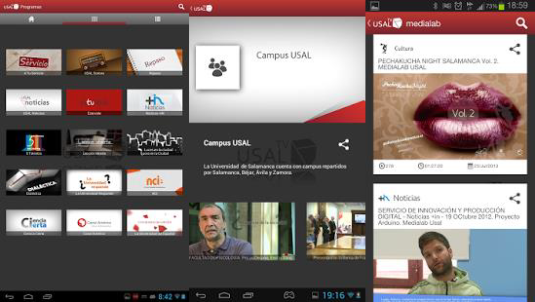

- Programas y secciones a la carta.

- Programación semanal actualizada.

- Búsquedas de vídeos.

**3. Bibliotecas USAL**

*19 de febrero de 2013*

Android, iOS

[*https://play.google.com/store/apps/details?id=com.obturecode.bibliousal*](https://play.google.com/store/apps/details?id=com.obturecode.bibliousal)

***Características: Web***

[*https://itunes.apple.com/es/app/bibliotecas-usal/id477970535?mt=8*](https://itunes.apple.com/es/app/bibliotecas-usal/id477970535?mt=8)

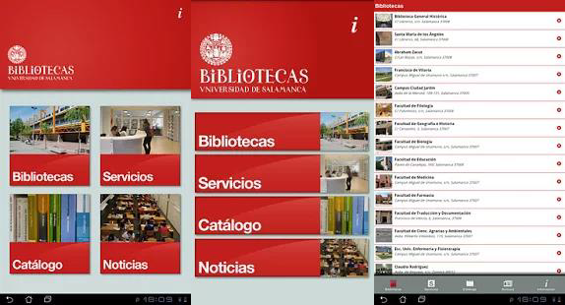

- Bibliotecas: localización de las bibliotecas de la Universidad de

Salamanca, acceso a sus webs, información de contacto y horarios.

- Servicios: relación detallada y enlace a las webs de los principales servicios que ofrecen las bibliotecas de la Universidad de Salamanca.

- Catálogo: búsqueda de documentos en los catálogos de las bibliotecas de

la Universidad de Salamanca, con información de disponibilidad y ubicación de las obras.

- Noticias: agenda, blogs y sistemas de información producidos por las

bibliotecas de la Universidad de Salamanca.

**4. Umbrella USAL - Orientación con GPS y Cámara**

*31 de enero de 2014*

Android, iOS

[*https://play.google.com/store/apps/details?id=com.allshookapps.usal*](https://play.google.com/store/apps/details?id=com.allshookapps.usal)

***Características:***

[*https://itunes.apple.com/es/app/umbrella-usal/id686435848?mt=8*](https://itunes.apple.com/es/app/umbrella-usal/id686435848?mt=8)

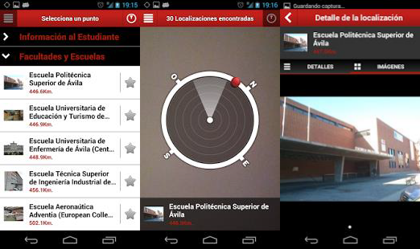

- Conocer los principales edificios de la Universidad, los servicios que ofrecen y la información de contacto.

- BRÚJULA (vista cámara en posición horizontal): Te indica la distancia y dirección dónde se encuentra el destino seleccionado mediante realidad aumentada

- VISTA 360º(vista cámara en posición Vertical): Elige tu siguiente destino a través de la cámara de tu dispositivo o descubre en qué dirección se encuentran los puntos de interés de la ciudad

- MAPA: La forma clásica de ver la localización de todos los edificios.

***Valoraciones:***

**Nuntiatum USAL - Notificaciones**

Android

Valoraciones: 134, Media: 2,9

Versión actual, publicada 20 de febrero de 2014 iOS

Valoraciones: 0

Versión 1.0, publicada 20 de junio de 2013

Versión 1.0.2, publicada 26 de febrero de 2014

Versión actual, publicada 9 de julio de 2014

66. Universidad San Jorge (USJ)

[www.usj.es](http://www.usj.es/)

✓ **Aplicaciones**: 0

✓ **App corporativa**: No.

✓ **Web Móvil**: No.

67. Universidad San Pablo CEU (USP - CEU)

[www.uspceu.com](http://www.uspceu.com/)

✓ **Aplicaciones**: 1.

✓ **App corporativa**: Sí.

**1. Alumnos USP**

7 de mayo de 2013

Android, iOS

<https://play.google.com/store/apps/details?id=es.uspceu.AlumnosUSP>

***Características:***

[https://itunes.apple.com/es/app/alumnos-usp/id640177680?mt=](https://itunes.apple.com/es/app/alumnos-usp/id640177680?mt=8)

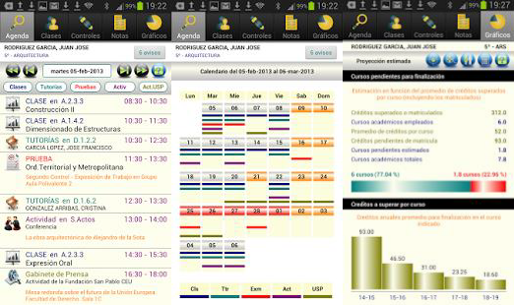

La aplicación es muy compleja, poco legible, pero tiene una enorme cantidad de información.

- Anuncios de asignaturas.

- Horario de clases.

- Control de asistencia.

- Exámenes

**- Gráficos de notas. Comparaciones con la media, Evolución.**

- Asignaturas y créditos superados.

***Valoraciones:***

Android

Valoraciones: 36, Media: 3,7

Versión actual, publicada 7 de mayo de 2013 iOS

Valoraciones: 26, Media: 3,5

Versión actual, publicada 30 de abril de 2013

68. Universidad Santiago de Compostela (USC)

[www.usc.es](http://www.usc.es/es/index.html)

✓ **Aplicaciones**: 1.

✓ **App corporativa**: Sí.

✓ **Publicada por**: la universidad.

✓ **Web Móvil**: No.

**1. Guía USC**

*2 de diciembre de 2012*

***Características:***

Android

[*https://play.google.com/store/apps/details?id=com.usc*](https://play.google.com/store/apps/details?id=com.usc)

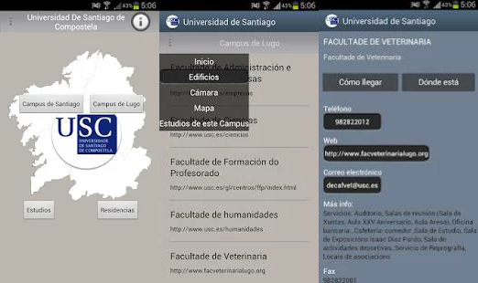

- Información sobre las facultades de los 2 campus (Lugo y Santiago)

- Información sobre los estudios de Grado y Masters.

- Información sobre las residencias públicas.

- Consulta de expediente.

- Accede al campus virtual.

***Valoraciones:***

Android

Valoraciones: 7, Media: 3,1

Versión actual, publicada 2 de diciembre de 2012

69. Universidad de Sevilla (US)

[www.us.es](http://www.us.es/)

✓ **Aplicaciones**: 2

✓ **App corporativa**: No.

✓ **Publicada por**: la universidad.

✓ **Web Móvil**: No.

**1. Sevious - Administración a distancia.**

*4 de junio de 2013*

Android, iOS

[*https://play.google.com/store/apps/details?id=com.aliatis.us&hl=es*](https://play.google.com/store/apps/details?id=com.aliatis.us&amp;hl=es)

***Características:***

[*https://itunes.apple.com/es/app/sevius/id500640807?mt=8*](https://itunes.apple.com/es/app/sevius/id500640807?mt=8)

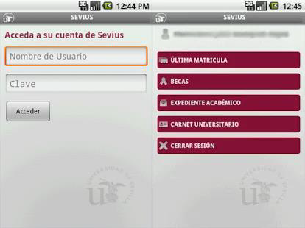

- Para el PDI: Expediente Académico, Carnet Universitario, Acción Social, Nóminas, Horario de Clase, Horario de Tutorías, Convocatorios y Llamamientos dirigidos sus alumnos,

Consulta de datos económicos de Proyectos de Investigación y Orgánicas.

- Para el PAS: Expediente Académico, Carnet Universitario, Acción Social, Nóminas.

- Para los Estudiantes: Última matrícula, Expediente Académico, Becas, Carnet

universitario, Resumen de Expediente, Horario de Clase, Horario de Tutorías, Convocatoria y

Llamamientos de exámenes.

**2. Guía de estudiantes.**

*13 de enero de 2014*

Android, iOS

[*https://play.google.com/store/apps/details?id=es.us.guiadeestudiantes&hl=es*](https://play.google.com/store/apps/details?id=es.us.guiadeestudiantes&amp;hl=es)

***Características:***

<https://itunes.apple.com/es/app/guia-estudiantes-universidad/id803822955?mt=8>

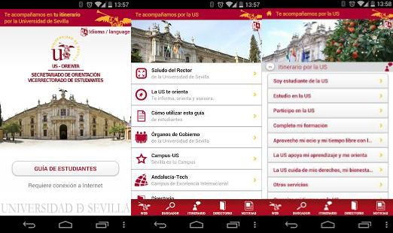

Información, autobuses, localización, buscador, noticias, acceso a la web de escritorio para acceder a ciertos elementos.

***Valoraciones:***

**Sevius**

Android

Valoraciones: 154, Media: 3,5

Versión actual, publicada 4 de junio de 2013 iOS

Valoraciones: 0

Versión 1.0.0, publicada 1 de marzo de 2012

Versión 1.0.1, publicada 3 de agosto de 2012

Versión 2.0.0, publicada 28 de noviembre de 2012, horarios Versión 3.0.0, publicada 13 de marzo de 2013, notificaciones Versión actual, publicada 26 de noviembre de 2013, iOS7

**Guía de estudiantes**

Android

Valoraciones: 3, Media: 3,7

Versión actual, publicada 13 de enero de 2014 iOS

Valoraciones: 0

Versión actual, publicada 24 de enero de 2014

70. Universidad de Udima (UDIMA)

[www.udima.es](http://www.udima.es/)

✓ **Aplicaciones**: 1

✓ [**App corporativa**: Sí.](https://play.google.com/store/apps/details?id=es.us.guiadeestudiantes&amp;hl=es)

✓ [**Publicada por**: la universidad.](https://play.google.com/store/apps/details?id=es.us.guiadeestudiantes&amp;hl=es)

✓ [**Web Móvil**: Sí (Responsive).](https://play.google.com/store/apps/details?id=es.us.guiadeestudiantes&amp;hl=es)

**1. Udima**

*16 de abril de 2012*

Android, iOS

[*https://play.google.com/store/apps/details?id=com.appbuilder.u5897p163050&hl=es*](https://play.google.com/store/apps/details?id=com.appbuilder.u5897p163050&amp;hl=es)

**Características: Web**

[*https://itunes.apple.com/es/app/udima/id516512462?mt=8*](https://itunes.apple.com/es/app/udima/id516512462?mt=8)

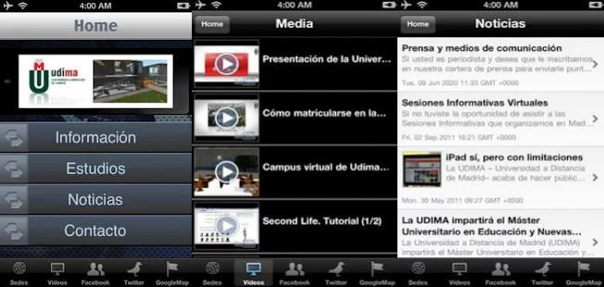

- Información general, noticias, sedes de la universidad, vídeos.

- Información actualizada de las cuentas de Twitter y Facebook.

***Valoraciones:***

Android

Valoraciones: 13, Media: 3,2

Versión actual, publicada 16 de abril de 2012 iOS

Valoraciones: 12, Media: 3

Versión actual, publicada 11 de abril de 2012

71. Universidad de las Islas Baleares (UIB)

[www.uib.es](https://www.uib.es/)

✓ **Aplicaciones**: 0.

✓ **App corporativa**: No.

✓ **Web Móvil**: Sí (Responsive)

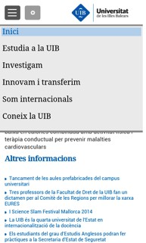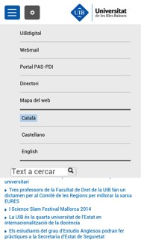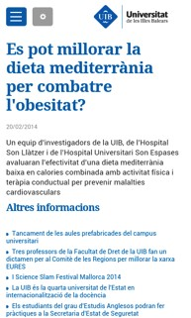

[www.uned.es](http://www.uned.es/)

✓ **Aplicaciones**: 1.

**1. Reproductor de recursos AVIP**

*19 de junio de 2014*

Android, iOS

[*https://play.google.com/store/apps/details?id=air.es.uned.intecca.MeetingMobile*](https://play.google.com/store/apps/details?id=air.es.uned.intecca.MeetingMobile) [*https://itunes.apple.com/es/app/reproductor-recursos-audiovisuales/id601414957?mt=8*](https://itunes.apple.com/es/app/reproductor-recursos-audiovisuales/id601414957?mt=8)

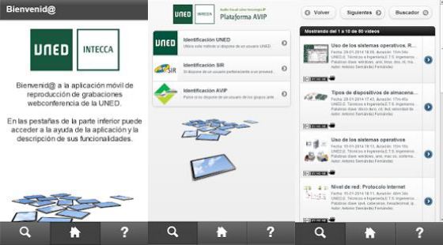

***Características:***

- Acceso a conferencias grabadas, eventos, viodeoclases, tutorías.

- Ver anotaciones que han hecho los ponentes.

- Interaccionar con el video.

- Chat

- Descargar documentos de la sesión.

73. Universidad de Valencia (UV)

[www.uv.es](http://www.uv.es/)

✓ **Aplicaciones**: 1.

✓ **App corporativa**: Sí.

✓ [**Publicada por**: la universidad.](https://play.google.com/store/apps/details?id=es.us.guiadeestudiantes&amp;hl=es)

✓ **Web Móvil**: No.

**1. Universidad de Valencia**

2 de julio de 2014

Android, iOS

[https://play.google.com/store/apps/details?id=es.uv.secretaria&hl=es](https://play.google.com/store/apps/details?id=es.uv.secretaria&amp;hl=es)

***Características:***

<https://itunes.apple.com/es/app/universidad-de-valencia/id669422149?mt=8>

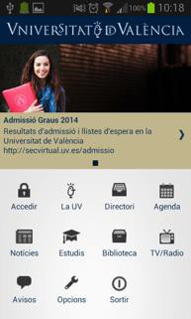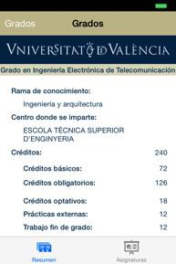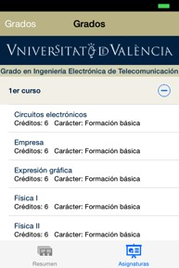

- Acceso al directorio corporativo de la Universidad, que incluye la información de contacto de los centros y los servicios de la Universidad, así como la búsqueda en el directorio de personal.

- Localización geográfica de los edificios de la Universidad en todos sus campus.

- Información sobre los planes de estudios de Grado y Máster ofertados.

- Acceso a las noticias de la página web de la Universidad.

- Acceso a los canales de Televisión y Radio de la Universitat de València desde el móvil.

- Recepción de mensajes de la Universidad integrado con el sistema de notificaciones del dispositivo.

- Área personalizada para estudiantes, que incluye:

- Consulta de información sobre las asignaturas matriculadas (guía docente, profesorado, ubicación de aulas).

- Acceso al horario de clases.

***Valoraciones:***

Android

Valoraciones: 232, Media: 4,1

Versión actual, publicada 2 de julio de 2014 iOS

Valoraciones: 0

Versión 1.0, publicada 11 de julio de 2013

Versión 1.0.1, publicada 18 de septiembre de 2013

Versión 1.1, publicada 10 de enero de 2014

Versión 1.2, publicada 1 de abril de 2014

Versión 2.0, publicada 23 de junio de 2014

Versión actual, publicada 3 de julio de 2014

74. Universidad de Valladolid (UVA)

[www.uva.es](http://www.uva.es/)

✓ **Aplicaciones**: 5

✓ **App corporativa**: Sí.

**1. Consulta de Notas UVa**

*18 de septiembre de 2011*

Android, iOS

[*https://play.google.com/store/apps/details?id=com.sigma.mobile.target.uva&hl=es*](https://play.google.com/store/apps/details?id=com.sigma.mobile.target.uva&amp;hl=es)

***Características:***

[*https://itunes.apple.com/es/app/consulta-de-notas-uva/id465267678?mt=8*](https://itunes.apple.com/es/app/consulta-de-notas-uva/id465267678?mt=8)

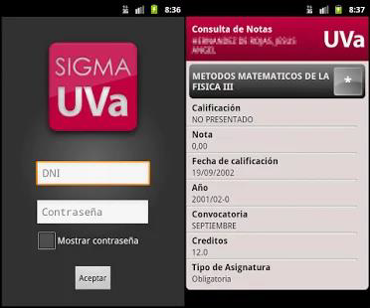

- Consulta de notas, basado en Sigma. Idéntica a otras universidades.

**2. UVA PAU**

*30 de mayo de 2014*

***Características:***

Android

[*https://play.google.com/store/apps/details?id=com.sigma.paumobile.target.uva&hl=es*](https://play.google.com/store/apps/details?id=com.sigma.paumobile.target.uva&amp;hl=es)

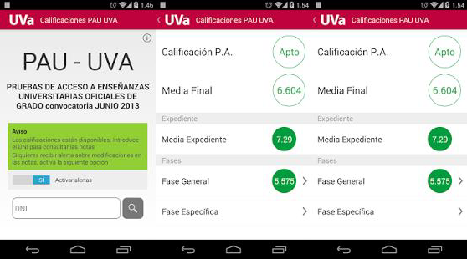

- Notas PAU. basado en Sigma. Diferente interfaz comparado con otras universidades.

**3. Biblio UVa**

*3 de julio de 2014*

Android, iOS

[*https://play.google.com/store/apps/details?id=com.bibliotecas.bibliouva&hl=es*](https://play.google.com/store/apps/details?id=com.bibliotecas.bibliouva&amp;hl=es)

***Características***

[*https://itunes.apple.com/es/app/biblio-uva-biblioteca-en-movil/id890398456?mt=8*](https://itunes.apple.com/es/app/biblio-uva-biblioteca-en-movil/id890398456?mt=8)

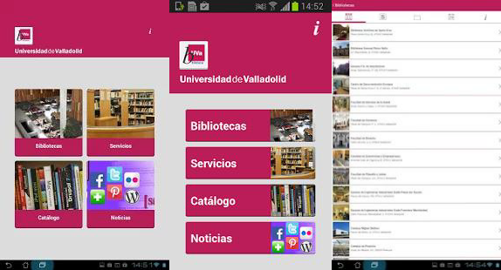

* La app es exactamente igual que la “Bibliotecas USAL” de la universidad de Salamanca.

- Catálogo, servicios, recursos, puntos de atención, noticias.

**4. Pizarra UVa - Sistema de Mensajes/Anuncios**

*17 de mayo de 2013*

Android

[*https://play.google.com/store/apps/details?id=com.sigma.pizarra.target.uva&hl=es*](https://play.google.com/store/apps/details?id=com.sigma.pizarra.target.uva&amp;hl=es)

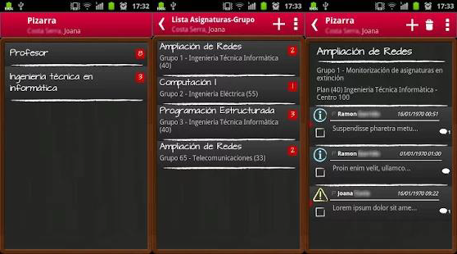

***Características:***

- Sistema de mensajería (Noticias, en las que los alumnos pueden comentar).

**5. Universidad de Valladolid**

*22 de junio de 2010*

iOS

[*https://itunes.apple.com/es/app/universidad-de-valladolid/id357469230?mt=8*](https://itunes.apple.com/es/app/universidad-de-valladolid/id357469230?mt=8)

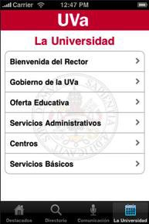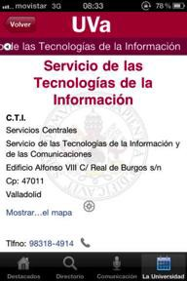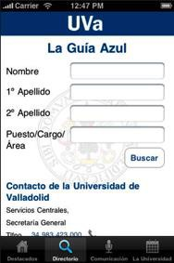

***Valoraciones:***

**Consulta de notas UVa**

Android

Valoraciones: 109, Media: 3,3

Versión actual, publicada 18 de septiembre de 2011 iOS

Valoraciones: 0

Versión 1, publicada 30 de septiembre de 2011

Versión 1.4, publicada 28 de febrero de 2013, nuevo diseño e iOS6

**Consulta de Notas PAU UVa**

Android

Valoraciones: 17, Media: 4,1

Versión actual, 30 de mayo de 2014

**Biblioteca UVa**

Android

Valoraciones: 17, Media: 3,4

Versión actual, 24 de agosto de 2014 iOS

Valoraciones: 0

Versión 1.0, publicada 24 de junio de 2014

Versión 1.1, publicada 2 de julio de 2014

Versión 1.2, publicada 12 de agosto de 2014

**Pizarra UVa**

Android

Valoraciones: 29, Media: 2,9

Versión actual, 17 de mayo de 2013

**Universidad de Valladolid**

iOS

Valoraciones: 15, Media: 2

Versión 1.0, publicada 24 de febrero de 2010

Versión actual, publicada 22 de junio de 2010

75. Universidad de Vic (VIC)

[www.uvic.es](http://www.uvic.es/)

✓ **Aplicaciones**: 1.

✓ **App corporativa**: Sí.

✓ [**Publicada por**: la universidad.](https://play.google.com/store/apps/details?id=es.us.guiadeestudiantes&amp;hl=es)

✓ **Web Móvil**: Sí (Responsive).

**1. Universitat de Vic**

***Características***

- Calendario.

*16 de octubre de 2013*

Android

[*https://play.google.com/store/apps/details?id=app.uvic.cat&hl=es*](https://play.google.com/store/apps/details?id=app.uvic.cat&amp;hl=es)

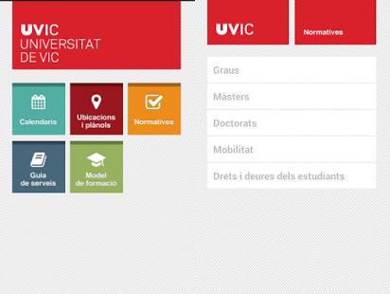

- Información de titulaciones.

- Guía de servicios.

- Normativa.

- Ubicaciones.

* Sólo muestra información, y a veces, a través de PDFs.

***Valoraciones:***

Android

Valoraciones: 37, Media: 1,2

Versión actual, 16 de octubre de 2013

76. Universidad de Vigo (uVIGO)

[www.uvigo.es](http://www.uvigo.es/)

✓ **Aplicaciones**: 1.

✓ **App corporativa**: Sí.

✓ [**Publicada por**: la universidad.](https://play.google.com/store/apps/details?id=es.us.guiadeestudiantes&amp;hl=es)

✓ **Web Móvil**: No.

**1.UviGO!**

*4 de septiembre de 2014*

***Características:***

Android

[*https://play.google.com/store/apps/details?id=es.uvigo.app&hl=es*](https://play.google.com/store/apps/details?id=es.uvigo.app&amp;hl=es)

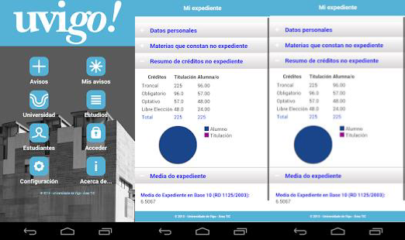

- Consultar tu expediente académico, recibir notificaciones sobre convocatorias de becas y ayudas y avisos en general.

- Recibir avisos de cursos, convocatorias

- Conocer nuestra Universidad así como los estudios que te ofrecemos.

- Recibir avisos de carácter general, de la actividad cultural y de extensión universitaria

***Valoraciones:***

Android

Valoraciones: 8, Media: 3,4

Versión actual, 4 de septiembre de 2014

77. Universidad de Zaragoza (UNIZAR)

[www.unizar.es](http://www.unizar.es/)

✓ **Aplicaciones**: 2

✓ **App corporativa**: No.

✓ [**Publicada por**: la universidad.](https://play.google.com/store/apps/details?id=es.us.guiadeestudiantes&amp;hl=es)

✓ **Web Móvil**: No.

**1. Consulta de Calificaciones UZA**

*26 de enero de 2012*

Android, iOS

[*https://play.google.com/store/apps/details?id=com.sigma.mobile.target.uza&hl=es*](https://play.google.com/store/apps/details?id=com.sigma.mobile.target.uza&amp;hl=es)

***Características:***

[*https://itunes.apple.com/es/app/consulta-calificaciones-uza/id496865561?mt=8*](https://itunes.apple.com/es/app/consulta-calificaciones-uza/id496865561?mt=8)

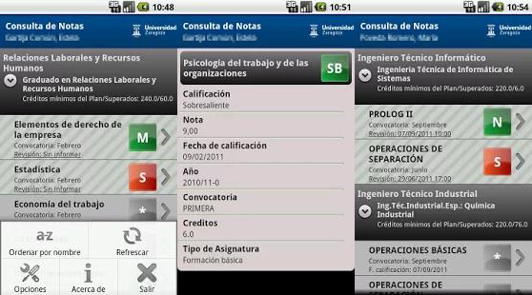

- Consulta de notas, basado en Sigma. Idéntica a otras universidades.

**2. Notas PAU**

*4 de agosto de 2012*

***Características:***

Android

[*https://play.google.com/store/apps/details?id=unizar.gestion.academico.paudroid&hl=es*](https://play.google.com/store/apps/details?id=unizar.gestion.academico.paudroid&amp;hl=es)

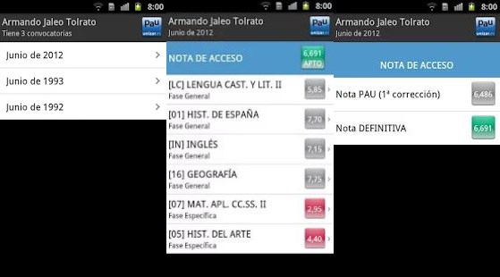

- Consulta de las notas PAU. Basado en Sigma. Idéntico a otras universidades.

***Valoraciones:***

**Consulta de Calificaciones UZA**

Android

Valoraciones: 91, Media: 3,6

Versión actual, 26 de enero de 2012 iOS

Valoraciones: 7, Media: 5

Versión 1.0, publicada 31 de enero de 2012

Versión 1.2, publicada 2 de julio de 2012

Versión actual, publicada 19 de octubre de 2012, iOS6

**Notas PAU**

Android

Valoraciones: 17, Media: 4,2

Versión actual, 4 de agosto de 2012

Universidades Extranjeras

1. MIT

[web.mit.edu](http://web.mit.edu/)

✓ **Aplicaciones**: 1

✓ **App corporativa**: Sí.

✓ [**Publicada por**: la universidad.](https://play.google.com/store/apps/details?id=es.us.guiadeestudiantes&amp;hl=es)

✓ **Web Móvil**: No.

**1. MIT Mobile**

*23 de junio de 2014*

Android, iOS

[*https://play.google.com/store/apps/details?id=edu.mit.mitmobile2*](https://play.google.com/store/apps/details?id=edu.mit.mitmobile2)

[*https://itunes.apple.com/us/app/mit-mobile/id353590319?mt=8*](https://itunes.apple.com/us/app/mit-mobile/id353590319?mt=8)

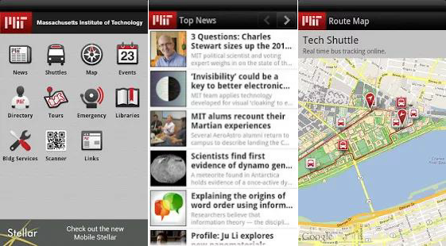

***Características:***

- Noticias, Transporte, Calendario, enlaces web y Mapas (Enlaces a sitios comunes).

- Emergencia (Avisa si el campus está en emergencia).

- Bibliotecas (Localización) y Restaurantes (Menú, horario y si esta abierto).

- QR Scanner y TOUR (Introducción a la universidad).

2. Universidad de Stanford

[www.stanford.edu](http://www.stanford.edu/)

✓ **Aplicaciones**: 1.

✓ **App corporativa**: Si

✓ [**Publicada por**: la universidad.](https://play.google.com/store/apps/details?id=es.us.guiadeestudiantes&amp;hl=es)

✓ **Web Móvil**: Sí (Responsive).

**1. iStanford**

*10 de abril de 2014*

Android, iOS

[*https://play.google.com/store/apps/details?id=com.blackboard.android.central.stanford*](https://play.google.com/store/apps/details?id=com.blackboard.android.central.stanford)

[*https://itunes.apple.com/us/app/istanford/id292922029?mt=8*](https://itunes.apple.com/us/app/istanford/id292922029?mt=8)

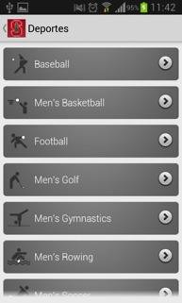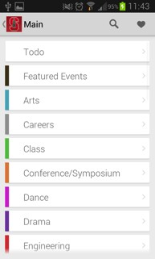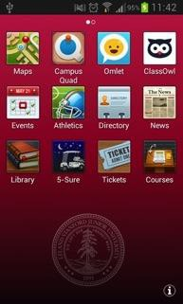

***Características:***

*- Mapas, Fotos, Búsqueda de Personas, Videos, emergencia.*

*- Eventos, Noticias, Deportes, Cursos, Búsquedas en la biblioteca, Radio.*

*- Links a servicios en la Web y otras Apps (Campus Quad y Omlet Chat)*

3. Universidad de Harvard

[www.harvard.edu](http://www.harvard.edu/)

✓ **Aplicaciones**: 6.

✓ **App corporativa**: Sí.

✓ [**Publicada por**: la universidad.](https://play.google.com/store/apps/details?id=es.us.guiadeestudiantes&amp;hl=es)

✓ **Web Móvil**: Sí.

**1. Harvard College Admissions & Financial Aid**

*11 de diciembre de 2012*

Android, iOS

[*https://play.google.com/store/apps/details?id=edu.harvard.admissions*](https://play.google.com/store/apps/details?id=edu.harvard.admissions)

***Características***

[*https://itunes.apple.com/us/app/harvard-college-admissions/id578978980?mt=8*](https://itunes.apple.com/us/app/harvard-college-admissions/id578978980?mt=8)

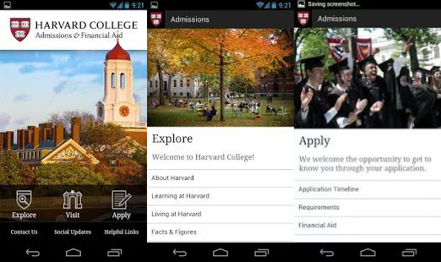

*- Muestra Información de las titulaciones, información sobre Harvard, el lugar.*

*- Link a webs, Contacto y Redes sociales.*

**2. Public Health News**

*27 de julio de 2014*

Android, iOS

[*https://play.google.com/store/apps/details?id=com.mobileroadie.app_645*](https://play.google.com/store/apps/details?id=com.mobileroadie.app_645)

***Características:***

[*https://itunes.apple.com/us/app/public-health-news/id382088723?mt=8*](https://itunes.apple.com/us/app/public-health-news/id382088723?mt=8)

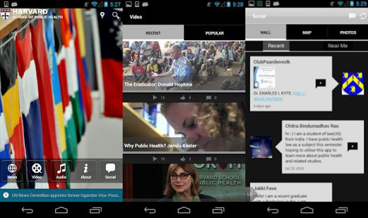

- Noticias Top , prensa , Artículos Y noticias de Harvard Análisis de Salud Pública .

- Videos, Podcasts en una amplia variedad de temas, Fotos de la escuela y de nuestro trabajo internacional

- Foro Comunidad , Calendario de eventos, eNLACES , Las notificaciones push opcionales para eventos y noticias

- Twitter y Facebook Connect para compartir contenidos

- Información sobre el HSPH y su misión de salud pública.

**3. Harvard Yard Tour**

*13 de diciembre de 2012*

iOS

[*https://itunes.apple.com/us/app/harvard-yard-tour/id449660709?mt=8*](https://itunes.apple.com/us/app/harvard-yard-tour/id449660709?mt=8)

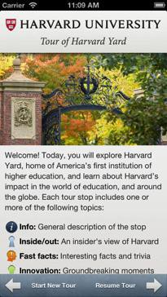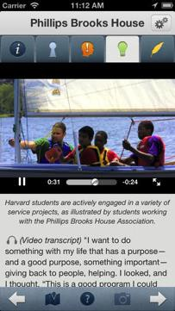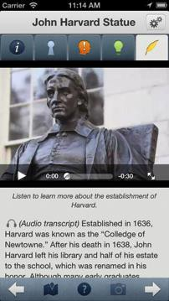

***Características:***

*Mapa que te recomienda un recorrido / ruta, además muestra información de las zonas importantes..*

**4. Harvard ARTS FIRST!**

*11 de abril de 2014*

iOS

[*https://itunes.apple.com/us/app/harvard-arts-first!/id623850135?mt=8*](https://itunes.apple.com/us/app/harvard-arts-first!/id623850135?mt=8)

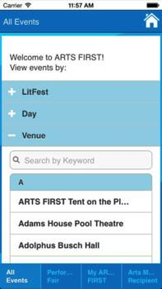

**Características:**

- Información sobre el festival anual de arte.

**5. Harvard Time Trails**

*28 de marzo de 2013*

iOS

[*https://itunes.apple.com/us/app/harvard-time-trails/id613369959?mt=8*](https://itunes.apple.com/us/app/harvard-time-trails/id613369959?mt=8)

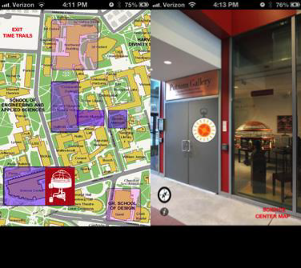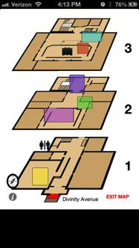

**Características:**

- Muestra información sobre lugares como museos.

- Mapa del interior de la planta e imágenes de algunas zonas.

**6. Harvard Mobile**

*16 de octubre de 2013*

Android, iOS, Windows Phone

[*https://play.google.com/store/apps/details?id=edu.harvard.harvardmobile*](https://play.google.com/store/apps/details?id=edu.harvard.harvardmobile)

[*https://itunes.apple.com/us/app/harvard-mobile/id389199460?mt=8*](https://itunes.apple.com/us/app/harvard-mobile/id389199460?mt=8)

[*http://www.windowsphone.com/es-es/store/app/harvard-university/3f62ab08-d342-4ab3-87a0-80deeca37969*](http://www.windowsphone.com/es-es/store/app/harvard-university/3f62ab08-d342-4ab3-87a0-80deeca37969)

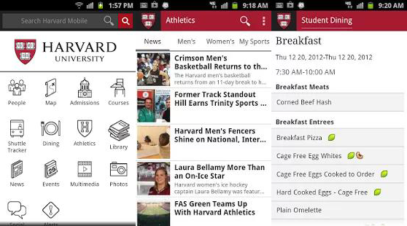

***Características:***

*- Número de teléfonos principales y avisos de emergencias.,*

*- Mapas, Restaurantes, Deportes, Biblioteca (Búsqueda).*

*- Catálogo de cursos, Eventos, Noticias, Multimedia y Redes sociales.*

*- Transporte, tiempo de espera, y localización autobús.*

*- Acceso a Harvard Admission App.*

4. Universidad de Berkeley

[www.berkeley.edu](http://www.berkeley.edu/)

✓ **Aplicaciones**: 1*.*

✓ **App corporativa**: Sí.

✓ [**Publicada por**: la universidad.](https://play.google.com/store/apps/details?id=es.us.guiadeestudiantes&amp;hl=es)

✓ **Web Móvil**: No.

**1. UC Berkeley Mobile**

*10 de diciembre de, 2011*

iOS

[*https://itunes.apple.com/us/app/uc-berkeley-mobile/id413373014?mt=8*](https://itunes.apple.com/us/app/uc-berkeley-mobile/id413373014?mt=8)

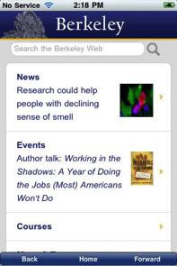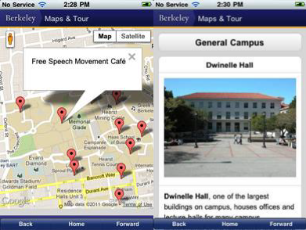

**Características:**

- El horario del curso, mapas del campus y tours, directorio, eventos, noticias y herramientas de la biblioteca.

- Enlaces al deporte universitario de Berkeley y redes sociales.

5. Universidad de Cambridge

[www.cam.ac.uk](http://www.cam.ac.uk/)

✓ **Aplicaciones**: 1

✓ **App corporativa**: Sí.

✓ [**Publicada por**: la universidad.](https://play.google.com/store/apps/details?id=es.us.guiadeestudiantes&amp;hl=es)

✓ **Web Móvil**: Sí (Responsive).

**1. University of Cambridge**

*04 de julio de 2014*

iOS

[*https://itunes.apple.com/gb/app/university-of-cambridge/id422843107?mt=8*](https://itunes.apple.com/gb/app/university-of-cambridge/id422843107?mt=8)

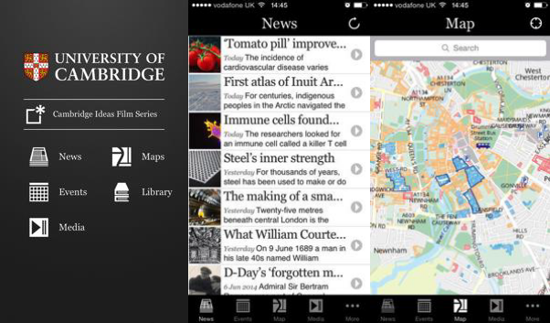

***Características:***

- *Últimas noticias, eventos y medios de comunicación.*

*- Calendario de eventos: Busca y navega por fecha o tema*

*- Mapa de Cambridge Central: buscar con el GPS*

*- Video y Audio: Ver y escuchar los últimos contenidos multimedia Cambridge*

*- Biblioteca: Información de libros, ubicación de los libros y bibliotecas y resumen de pagos.*

[www.princeton.edu](http://www.princeton.edu/)

✓ **Aplicaciones**: 1.

✓ **App corporativa**: Sí.

✓ [**Publicada por**: la universidad.](https://play.google.com/store/apps/details?id=es.us.guiadeestudiantes&amp;hl=es)

✓ **Web Móvil**: Sí (Responsive).

**1. Princeton Mobile.**

*28 de mayo de 2014*

Android, iOS, Windows Phone

[*https://play.google.com/store/apps/details?id=edu.princeton.mobile*](https://play.google.com/store/apps/details?id=edu.princeton.mobile)

[*https://itunes.apple.com/es/app/princeton-mobile/id388821195?mt=8*](https://itunes.apple.com/es/app/princeton-mobile/id388821195?mt=8)

[*http://www.windowsphone.com/es-es/store/app/princeton-university/2ae66949-f99f-425f-a427-8f91a060d971*](http://www.windowsphone.com/es-es/store/app/princeton-university/2ae66949-f99f-425f-a427-8f91a060d971)

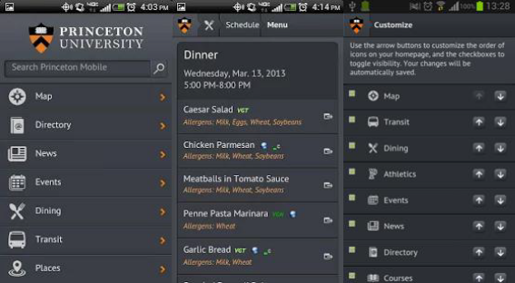

***Características:***

*- Noticias y eventos.Teléfonos de emergencia.*

*- Información de transporte en tiempo real*

*- El mapa del campus*

*- Lugares para cenar, las horas y los menús. - El directorio*

*- Medios en recorridos a pie. Listas de cursos.*

*- El catálogo de la biblioteca, lugares y horas*

*- Noticias de deportes, horarios y resultados.*

7. Universidad de Columbia

[www.columbia.edu](http://www.columbia.edu/)

✓ **Aplicaciones**: 2

✓ **App corporativa**: Sí.

✓ [**Publicada por**: la universidad.](https://play.google.com/store/apps/details?id=es.us.guiadeestudiantes&amp;hl=es)

✓ **Web Móvil**: Sí (No Responsive).

**1. Columbia University**

*10 de diciembre de 2012*

***Características:***

*- Noticias.*

iOS

[*https://itunes.apple.com/us/app/columbia-university/id582764634?mt=8*](https://itunes.apple.com/us/app/columbia-university/id582764634?mt=8)

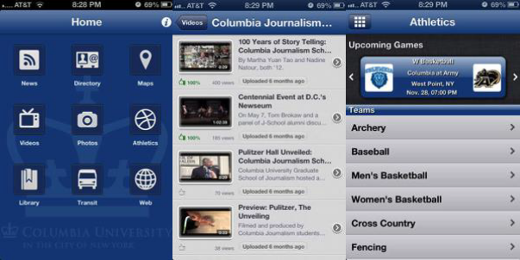

*- Directorio, Buscar la facultad y el directorio personal.*

*- Mapas , Vídeo y Fotos.*

*- Transporte, Ver horarios de transporte, incluyendo autobuses lanzadera Columbia*

*- Deportes- Vea las últimas atletismo partituras, listas y noticias.*

*- Bibliotecas - Encuentra horario de la biblioteca y charlar con los archiveros de 25 bibliotecas de*

*Columbia.*

**2. Columbia SCE Mobile**

*12 de diciembre de 2012*

Android

[*https://play.google.com/store/apps/details?id=com.ecollege.android.columbia*](https://play.google.com/store/apps/details?id=com.ecollege.android.columbia)

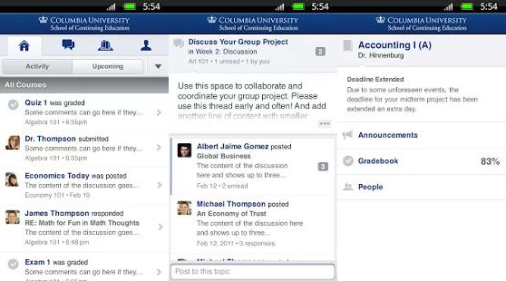

***Características:***

- Actividad, ver rápidamente la actividad reciente de tus cursos y grados

- Agenda, temas, elementos de contenido, pruebas y exámenes

- Debates - Leer temas hilo y responder a su instructor o compañeros de clase

- Anuncios.

- Libro de calificaciones - Ver calificaciones y comentarios sobre tus tareas

- Gente - Fácil acceso a otros en su curso.

8. Universidad de Oxford

[www.ox.ac.uk](http://www.ox.ac.uk/)

✓ **Aplicaciones**: 2.

✓ **App corporativa**: Sí.

✓ [**Publicada por**: la universidad.](https://play.google.com/store/apps/details?id=es.us.guiadeestudiantes&amp;hl=es)

✓ **Web Móvil**:Sí (Responsive).

**1. Explore Oxford Uni Museums**

*1 de agosto de 2013*

***Características:***

Android

[*https://play.google.com/store/apps/details?id=uk.ac.ox.museums.explore*](https://play.google.com/store/apps/details?id=uk.ac.ox.museums.explore)

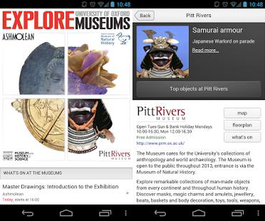

- Listas de visualización de los objetos destacados en cada museo.

- Leer una descripción detallada de cada objeto.

- Acercar a las fotografías de alta resolución.

- Ver la ubicación de cada objeto en un plano de planta del museo.

- Leer acerca de los próximos eventos y exposiciones.

- Encontrar las horas de apertura.

- Localizar los museos en el mapa.

- Planos de acceso para cada museo.

**2. Mobile Oxford**

*11 de noviembre de 2013*

Android, iOS

[*https://play.google.com/store/apps/details?id=uk.ac.ox.it.mobileoxford*](https://play.google.com/store/apps/details?id=uk.ac.ox.it.mobileoxford)

***Características:***

[*https://itunes.apple.com/es/app/mobile-oxford/id734443291?mt=8*](https://itunes.apple.com/es/app/mobile-oxford/id734443291?mt=8)

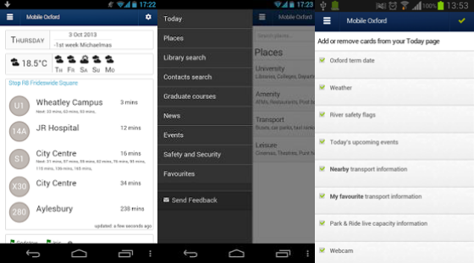

- Búsqueda de libros, Noticias, Autobuses en tiempo real, Mapas, Tiempo, Eventos, Deportes, Favoritos, titulaciones.

9. Universidad de Chicago

[www.uchicago.edu](http://www.uchicago.edu/)

✓ **Aplicaciones**: 1*.*

✓ **App corporativa**: Sí.

✓ [**Publicada por**: la universidad.](https://play.google.com/store/apps/details?id=es.us.guiadeestudiantes&amp;hl=es)

✓ **Web Móvil**: Sí (Responsive).

**1. UChicago**

*8 de mayo de 2014*

Android, iOS

[*https://play.google.com/store/apps/details?id=com.blackboard.android.central.uchicago*](https://play.google.com/store/apps/details?id=com.blackboard.android.central.uchicago)

[*https://itunes.apple.com/us/app/uchicago/id373835811?mt=8*](https://itunes.apple.com/us/app/uchicago/id373835811?mt=8)

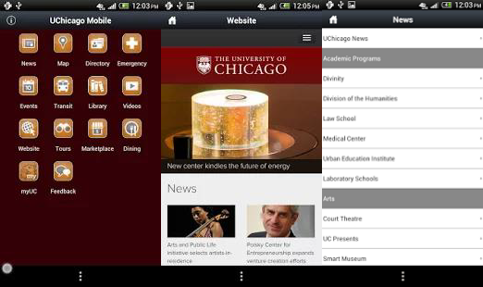

***Características:***

- Noticias, Mapas, Eventos y Calendario. Información de restaurantes y autobuses.

- Directorio, buscar el directorio en línea para las personas.

- Videos, Enlace Web, Tours y MarketPlace (Venta Libros, Apartamentos, Bicicletas,

- Empleados (Cuidado de niños, Entrenadores, “Alumnos”), y demás).

- Emergencias, Biblioteca, feedback.

[www.caltech.edu](http://www.caltech.edu/)

✓ **Aplicaciones**: *0.*

✓ **Web Móvil**: Sí (No Responsive).

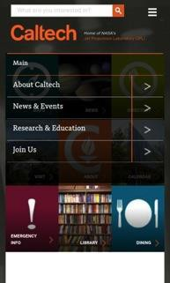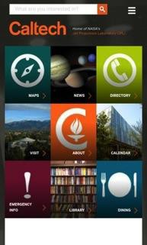

[www.upmc.fr](http://www.upmc.fr/)

✓ **Aplicaciones**: 1.

✓ **App corporativa:** No.

✓ **Publicada por:** la universidad.

✓ **Web Móvil**: No.

**1. UPMC Health**

*4 de junio de 2014*

Android, iOS

[*https://play.google.com/store/apps/details?id=com.upmc.healthplan*](https://play.google.com/store/apps/details?id=com.upmc.healthplan)

[*https://itunes.apple.com/us/app/upmc-health/id540785586?mt=8*](https://itunes.apple.com/us/app/upmc-health/id540785586?mt=8)

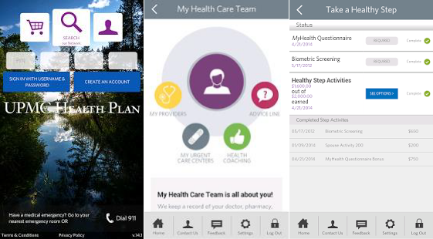

**Características:**

*- Acceda a su tarjeta de identificación de miembro de UPMC Health Plan, y por correo.*

*- Comuníquese con sus proveedores o farmacias de una lista personalizada.*

*- Compruebe el estado de sus reclamaciones.*

*- Registro Personal de Salud*

*- Establezca sus preferencias de comunicación.*

*- Servicios Contacto miembros*

*- Vea su cuenta de gastos flexibles (FSA) Saldo*

[www.tum.de](http://www.tum.de/)

✓ **Aplicaciones**: *0.*

✓ [**Publicada por**: la universidad.](https://play.google.com/store/apps/details?id=es.us.guiadeestudiantes&amp;hl=es)

✓ **Web Móvil**: Sí (Responsive).

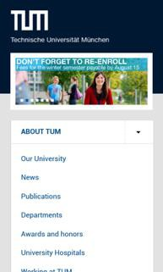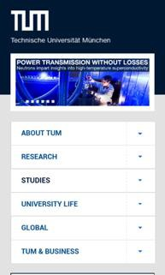

13. Universidad de Heidelberg

[www.uni-heidelberg.de](http://www.uni-heidelberg.de/)

✓ **Aplicaciones**: *0.*

✓ **Web Móvil**: No.

14. Universidad de Pisa

[www.unipi.it](http://www.unipi.it/)

✓ **Aplicaciones**: *0.*

✓ **Web Móvil**: no.

15. Universidad de Roma - Sapienza

[www.uniroma1.it](http://www.uniroma1.it/)

✓ **Aplicaciones**: 2.

✓ **App corporativa**: Sí.

✓ [**Publicada por**: la universidad.](https://play.google.com/store/apps/details?id=es.us.guiadeestudiantes&amp;hl=es)

✓ **Web Móvil**: Sí (Responsive).

**1. Sapienza**

*11 de julio de 2014*

Android, iOS

[*https://play.google.com/store/apps/details?id=it.uniroma1.it.sapienzacomunicazione.android*](https://play.google.com/store/apps/details?id=it.uniroma1.it.sapienzacomunicazione.android)

***Características:***

Descargar Artículos

[*https://itunes.apple.com/it/app/sapienza/id878144169?mt=8*](https://itunes.apple.com/it/app/sapienza/id878144169?mt=8)



**2. Infostud Mobile**

*13 de noviembre de 2013*

Android, iOS

[*https://play.google.com/store/apps/details?id=infostud.mobile*](https://play.google.com/store/apps/details?id=infostud.mobile)

**Características:**

[*https://itunes.apple.com/it/app/infostud-sapienza-universita/id497931637?mt=8*](https://itunes.apple.com/it/app/infostud-sapienza-universita/id497931637?mt=8)

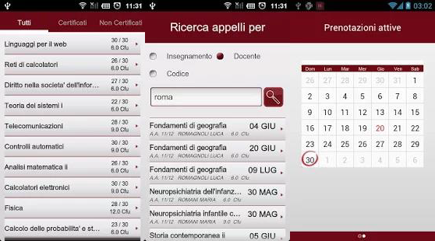

*- Vea su información personal, libros y calendario.*

*- Compruebe los exámenes y las reservas activas.*

*- Ver estadísticas.*

*- Solicitud de ayuda por correo electrónico, Facebook o Twitter.*

*- Biblioteca.*

16. Universidad de Toronto

[www.utoronto.ca](http://www.utoronto.ca/)

✓ **Aplicaciones**: 2.

✓ **App corporativa**: Sí.

✓ [**Publicada por**: la universidad.](https://play.google.com/store/apps/details?id=es.us.guiadeestudiantes&amp;hl=es)

✓ **Web Móvil**: Sí (Responsive).

**1. University of Toronto Map**

*5 de diciembre de 2013*

Android, iOS

[*https://play.google.com/store/apps/details?id=ca.utoronto.mobilemap*](https://play.google.com/store/apps/details?id=ca.utoronto.mobilemap)

***Características:***

[*https://itunes.apple.com/ca/app/u-of-t-map/id502878895?mt=8*](https://itunes.apple.com/ca/app/u-of-t-map/id502878895?mt=8)

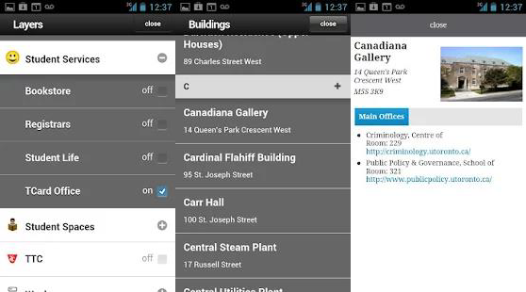

*- Mapas con búsqueda de la comida, wifi, servicios estudiantiles, aparcamiento, bastidores de bicicletas, estaciones de metro TTC, sitios verdes, seguridad, espacios de estudio y aseos.*

*- Listado completo de todos los edificios con la información sobre las oficinas y los servicios disponibles dentro de ellos.*

**2. UofT Mobile**

*4 de septiembre de 2013*

Android, iOS

[*https://play.google.com/store/apps/details?id=ca.utoronto.megaapp*](https://play.google.com/store/apps/details?id=ca.utoronto.megaapp)

[*https://itunes.apple.com/mx/app/u-of-t-mobile/id619483832?mt=8*](https://itunes.apple.com/mx/app/u-of-t-mobile/id619483832?mt=8)

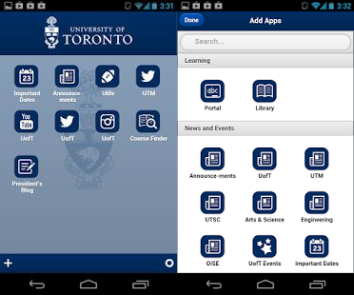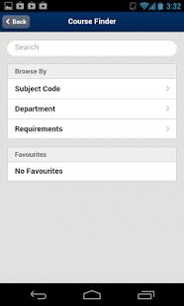

***Características:***

- Al iniciar por primera vez, pide elegir qué Iconos se quieren poner en la pantalla principal de la aplicación.

- Portal (Blackboard App), Biblioteca (Búsqueda, Artículos, horarios, Noticias, Renovar).

- Anuncios, Eventos, Calendario, Revista, Deportes, Mapas, Tour, Curos y Redes Sociales.

17. Universidad de Melbourne

[www.unimelb.edu.au](http://www.unimelb.edu.au/)

✓ **Aplicaciones**: 3.

✓ **App corporativa**: Sí.

✓ [**Publicada por**: la universidad.](https://play.google.com/store/apps/details?id=es.us.guiadeestudiantes&amp;hl=es)

✓ **Web Móvil**: Sí (Responsive).

**1. UniSafe**

*7 de febrero de 2013*

Android, iOS

[*https://play.google.com/store/apps/details?id=com.cutcom.apparmor.unimelb*](https://play.google.com/store/apps/details?id=com.cutcom.apparmor.unimelb)

[*https://itunes.apple.com/es/app/unisafe/id599821799?mt=8*](https://itunes.apple.com/es/app/unisafe/id599821799?mt=8)

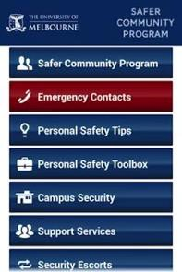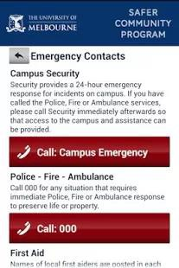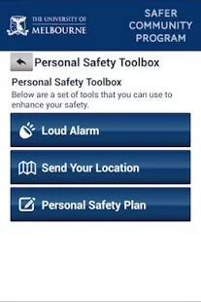

***Características: Web***

- Ofrece un acceso rápido a la SCP, y la información, recursos y herramientas para mejorar su seguridad.

- Teléfonos de emergencia. Linterna, Alarma en el móvil. Mandar La posición Actual GPS.

- Consejos de seguridad, Contactos a las patrullas de seguridad.

**2. Meeting Information Manager**

22 de marzo de 2012

iOS

<https://itunes.apple.com/au/app/meeting-information-manager/id449793031?mt=8>

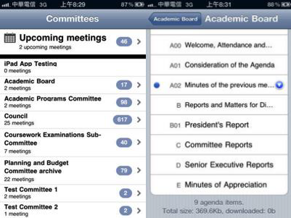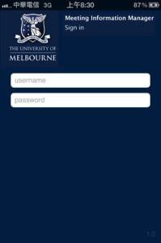

**Características:**

- Identificación mediante credenciales universitarias cuenta (personal) o cuenta de correo electrónico registrado (para los huéspedes).

- Ver agenda personal, comités de exploración compartida Universidad, reuniones y agendas.

- Descargar documentos de la reunión.

- Visualización de documentos PDF y la anotación.

- Resaltar documentos no leídos / nuevas y anotados.

**3. The University of Melbourne**

26 de marzo de 2014

**Características:**

iOS

<https://itunes.apple.com/au/app/the-university-of-melbourne/id377346094?mt=8>

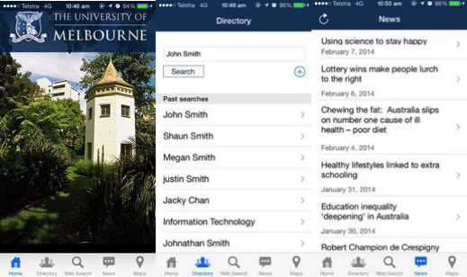

- Galería de imágenes de la Universidad.

- Directorio de contactos: Busca personal y conectarse rápidamente por teléfono o correo electrónico.

- Noticias.

- Mapas: Buscar o buscar lugares de todo el campus.

- Búsqueda (Web).